Idea创建静态网页：

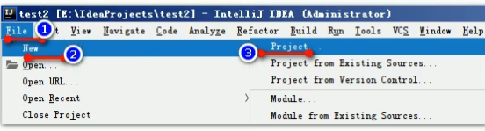

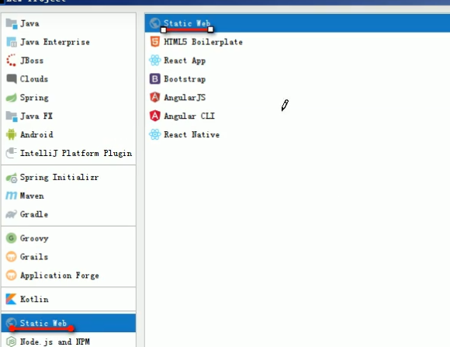

这里的Static Web改成了JavaScript ！！！！

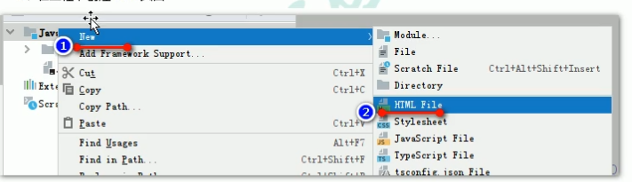

html的规范：

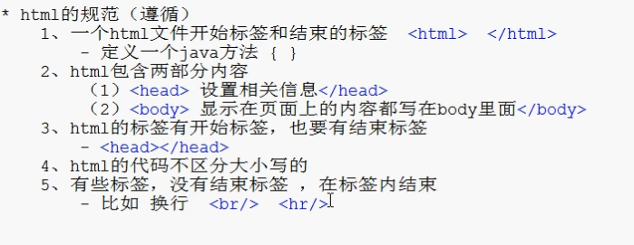



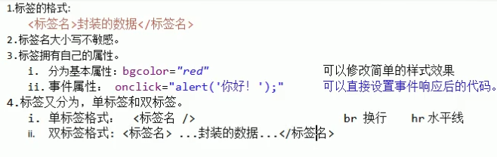

常用方法：

Front:字体标签:

&lt;中间写特殊字符。。。。。&gt;

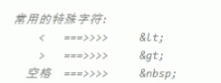

标题标签：

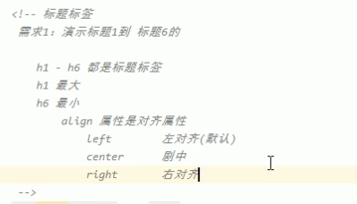

超链接：

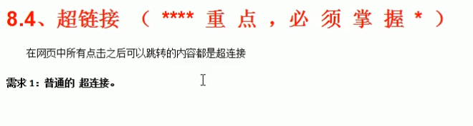

列表标签：

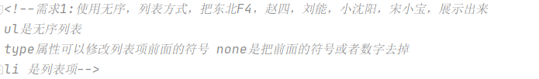

图片标签：

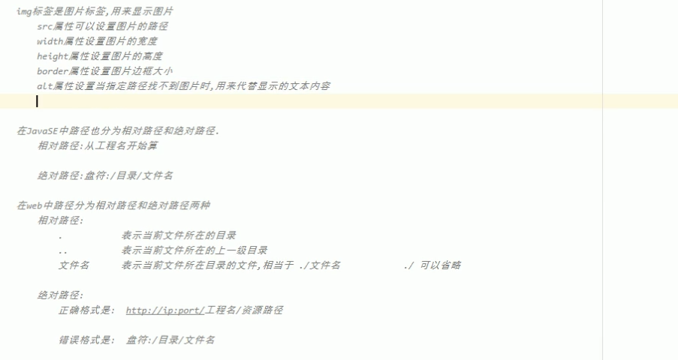

Table标签：

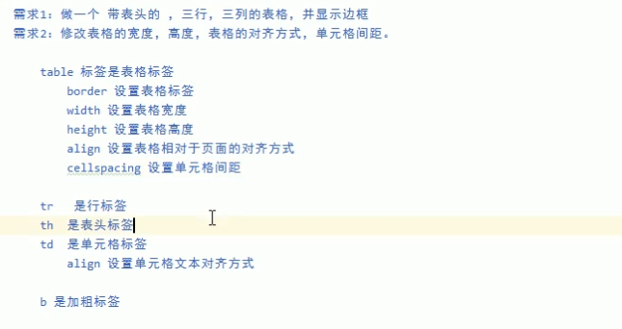

table标签是表格标签 , tr是行标签 ,td 是单元格标签,th是表头标签(可以做出居中效果)

table标签跨行跨列:

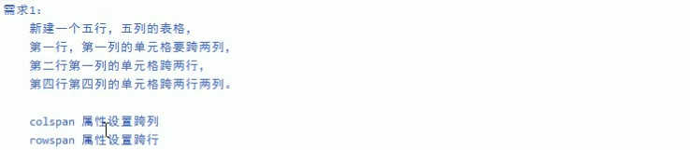

Iframe标签：

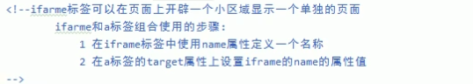

表单：

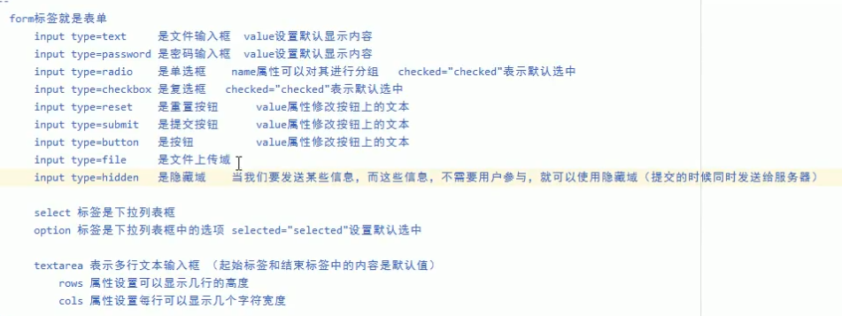

表单的提交

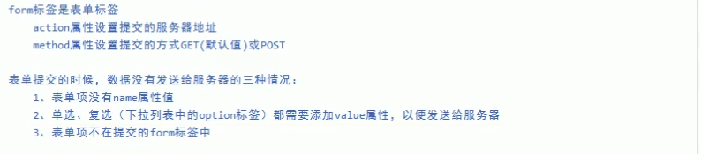

表单中method的区别：

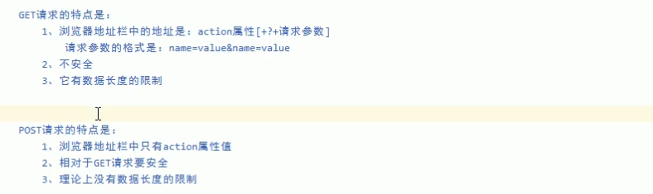

切记要提交的信息一定要有name，要提交的多选或者单选的value记得赋值

其他标签：

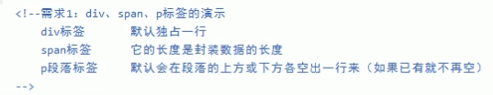

Css规则：

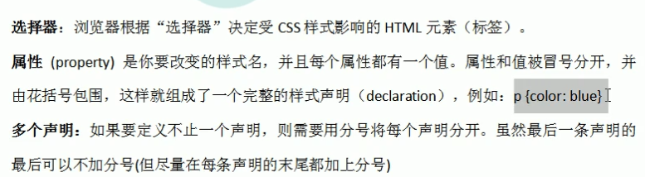

Css和Html相结合的第一种方式：

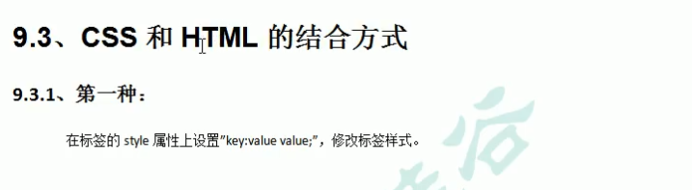

例如style：

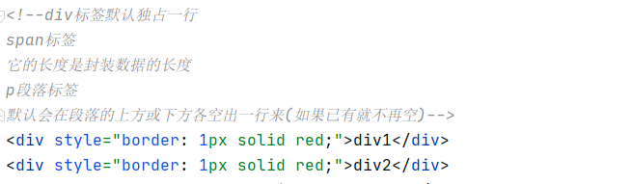

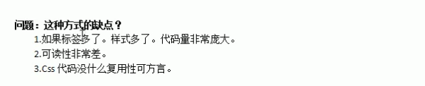

Css和html相结合的第二种方式：

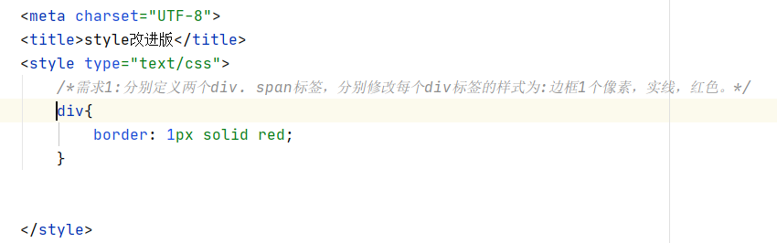

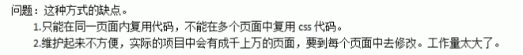

Css和html相结合的第三种方式：

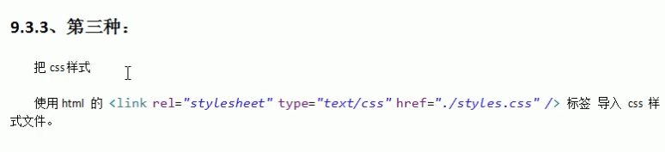

标签名选择器 ：

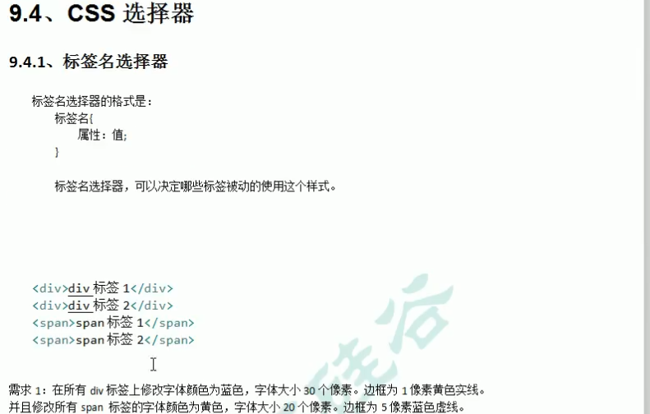

Id选择器：

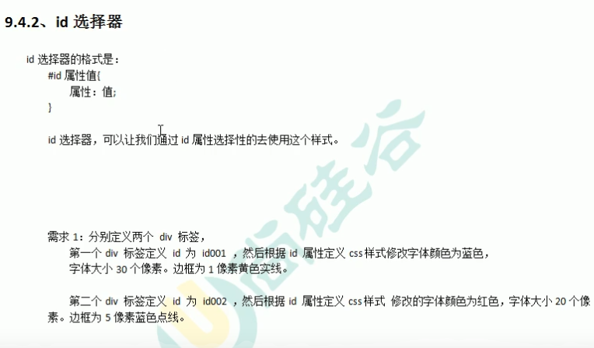

类型选择器：

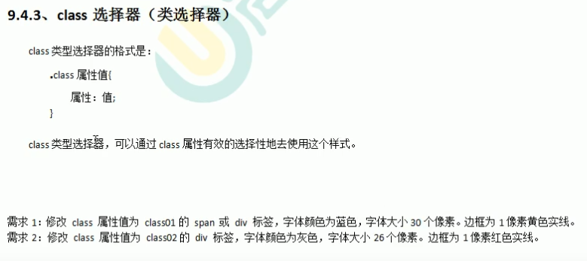

组合选择器：

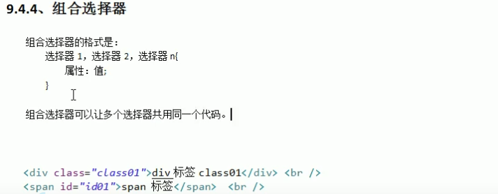

常用样式：

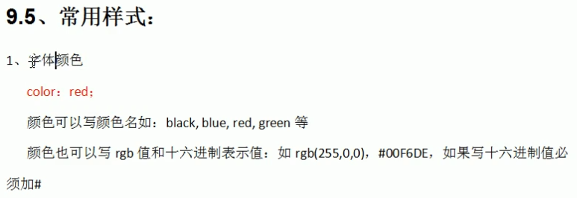

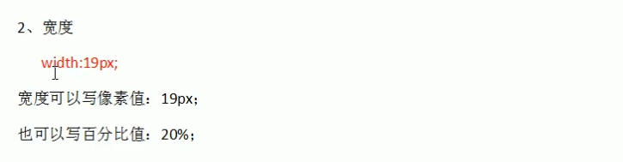

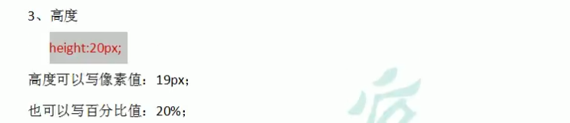



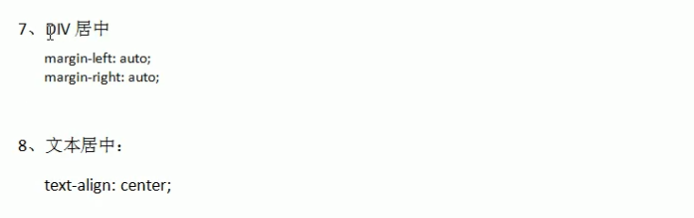

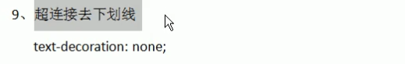

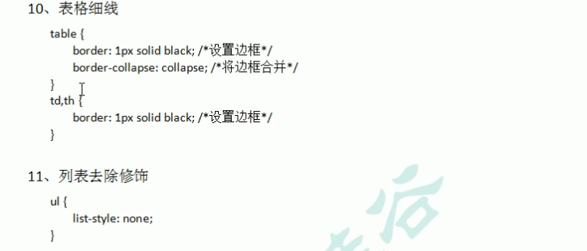

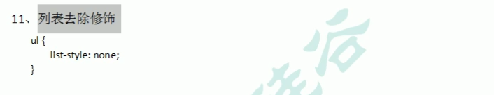

JS概述：

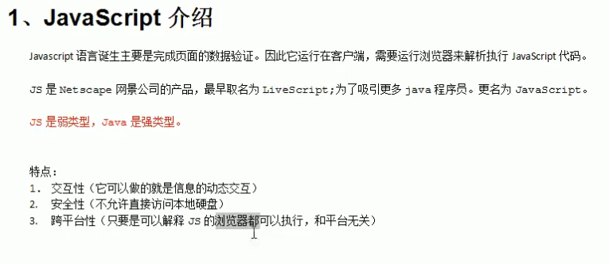

第一种方式在head里直接写：在head里直接用<script><script/>标签

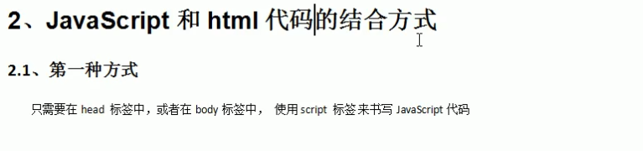

第二种方式：

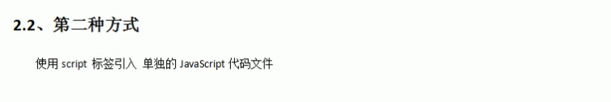

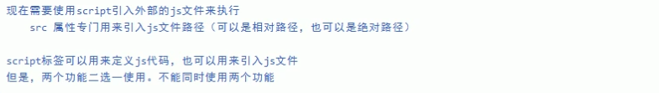

Js里的变量：

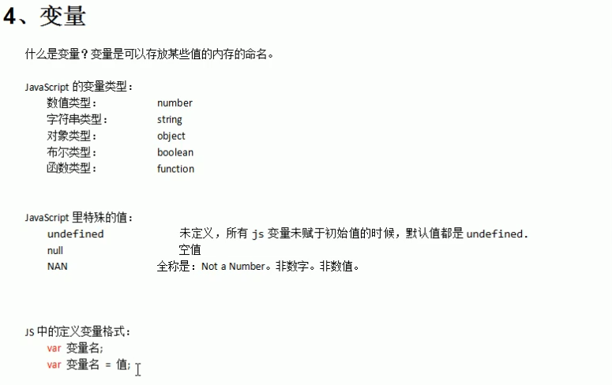

关系运算：没写的跟java一样

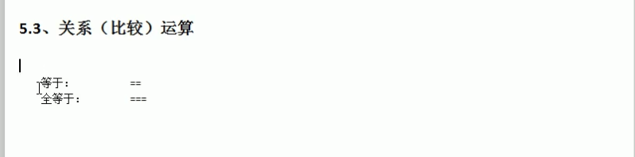

Js的逻辑运算：

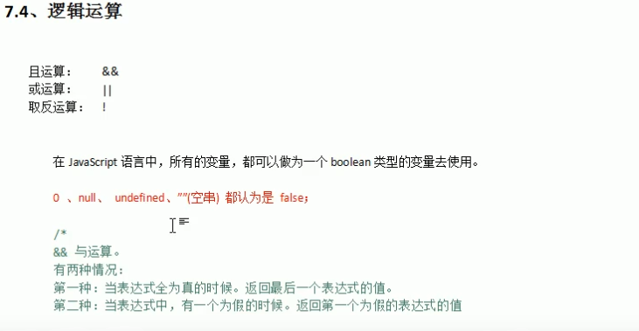

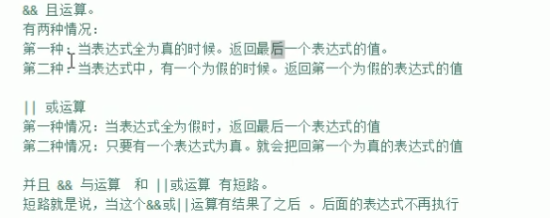

就是返回那个导致它真或者假的值。

Js数组：

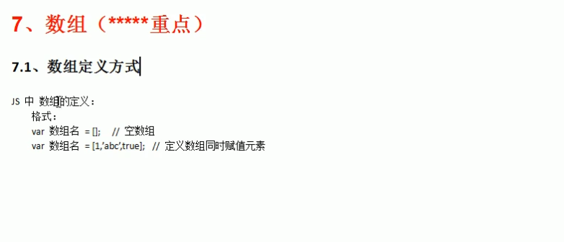

Js函数定义：

第一种方式：

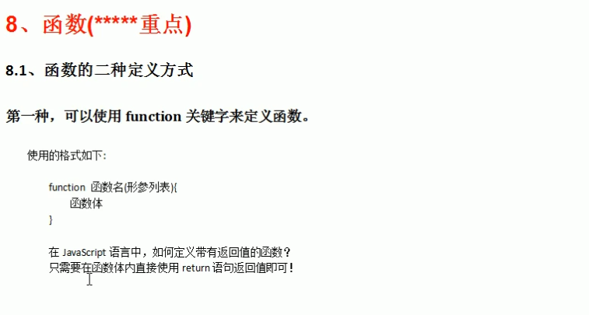

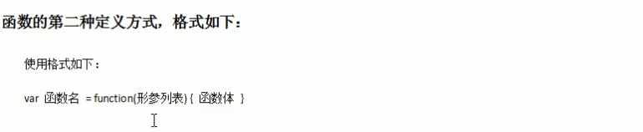

特别注意！！！！！！！！！！！！！！！！！！！！！！！！！！！！！！！！



也就是说不管参数一不一样，都不允许存在两个方法名一样的方法，否则后面一个会覆盖掉前面一个。

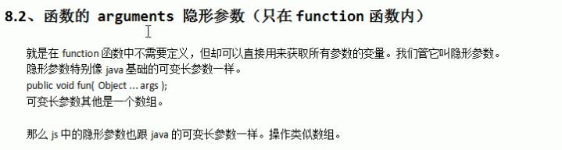

可以用于不知道个数的操作。

Js中自定义对象：

第一种方式：

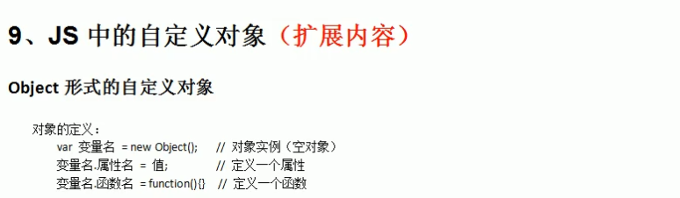



第二种方式：

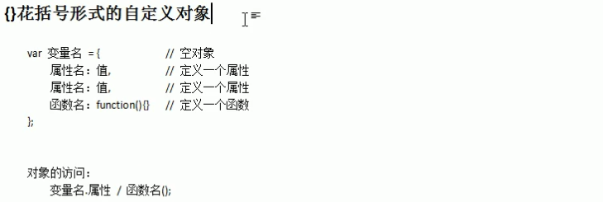

Js事件：

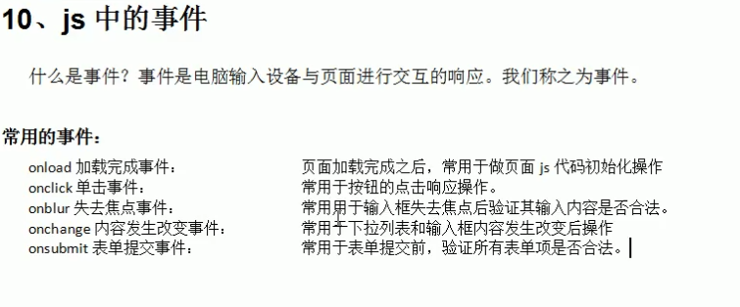

js的事件注册：

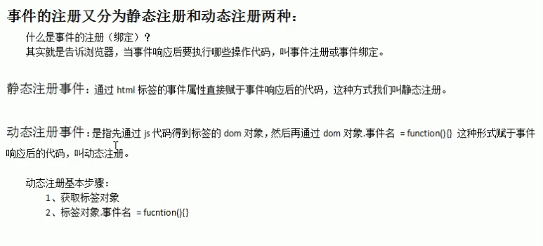

DOM模型概述：

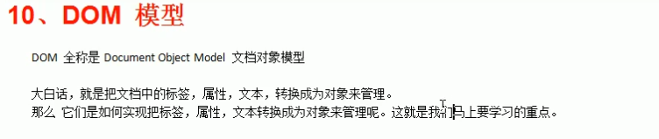

Document文档的内存结构：



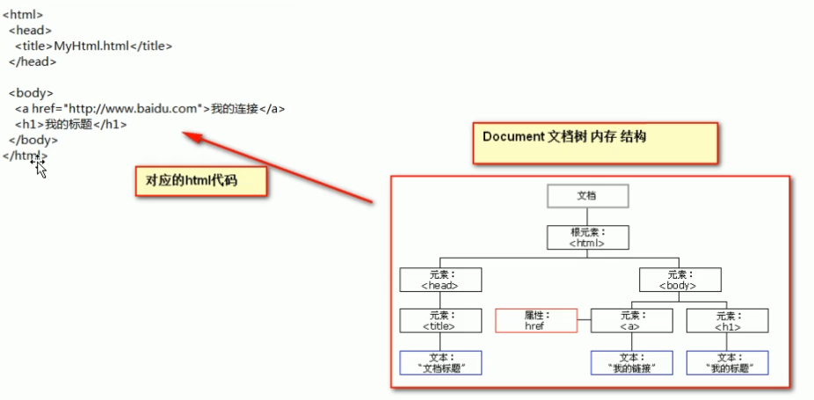

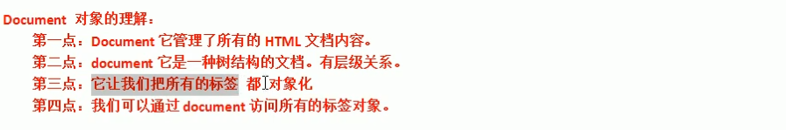

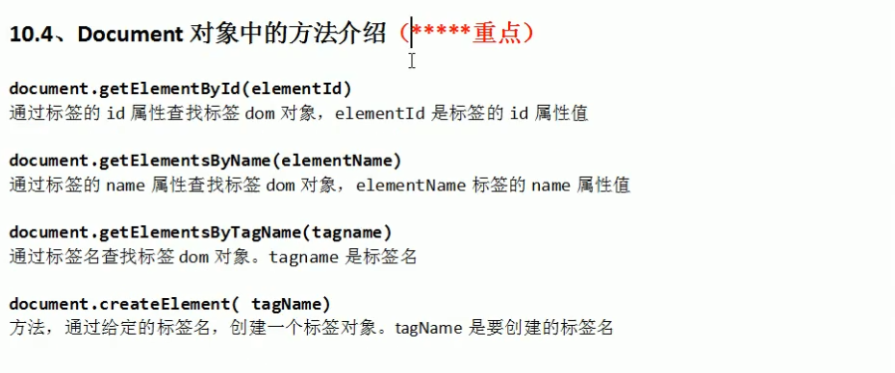

正则表达式：

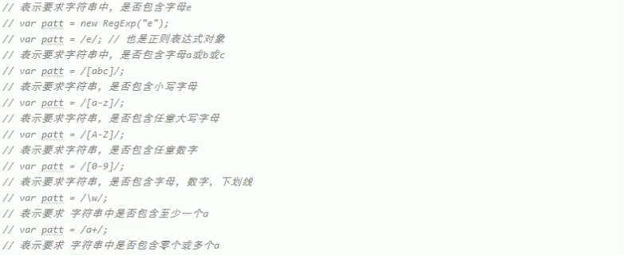

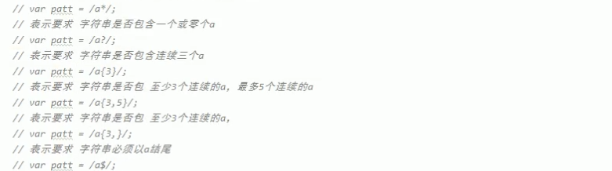

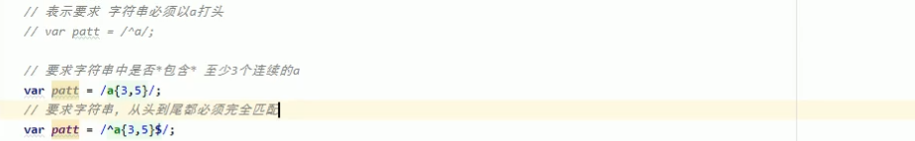

Document对象的使用：

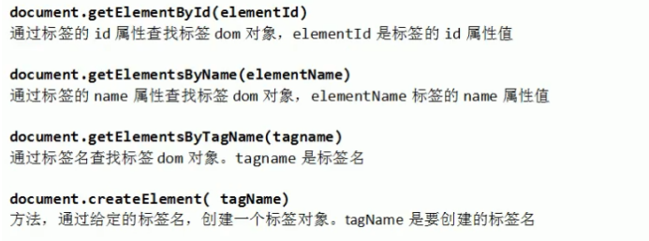

<https://blog.csdn.net/qq_42388853/article/details/107827994>

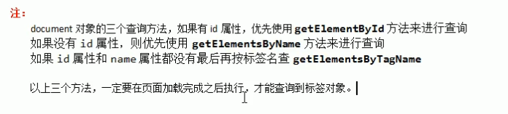

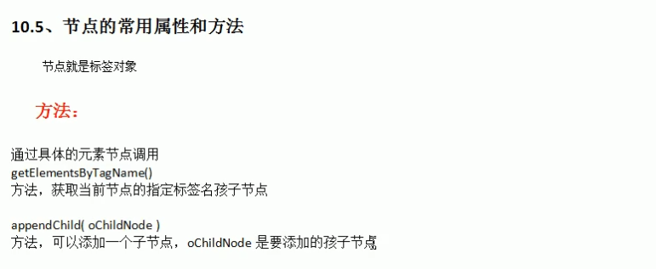

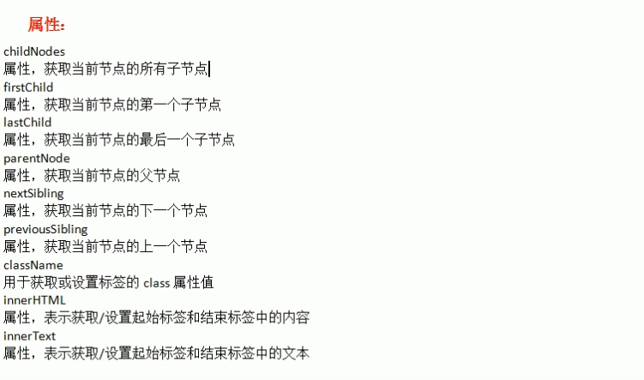

只要是文本就是一个节点对象。

在js中创建标签：一共两种方法

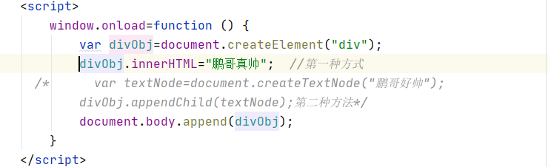

jQuery的介绍:

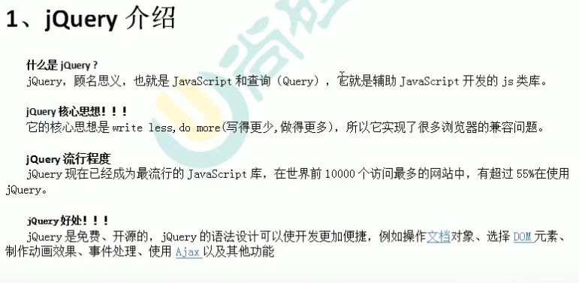

jQuery初使用：

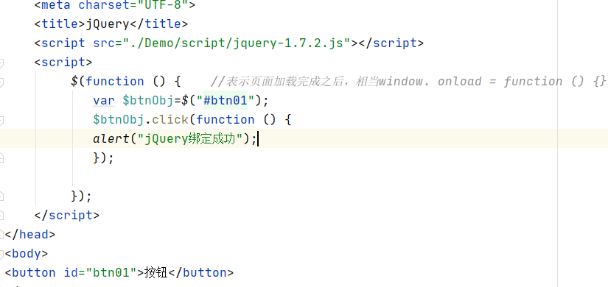

jQuery常见问题：

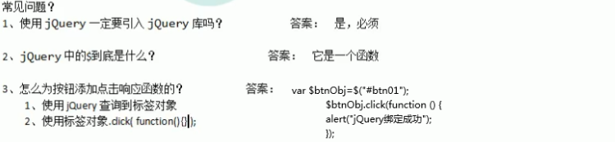

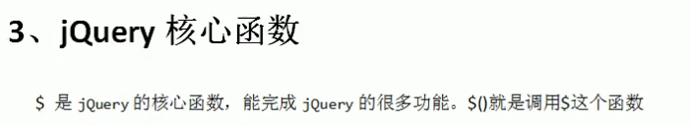

$后跟的参数差别：

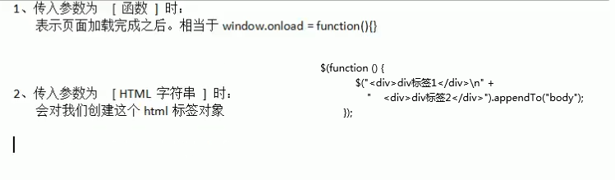

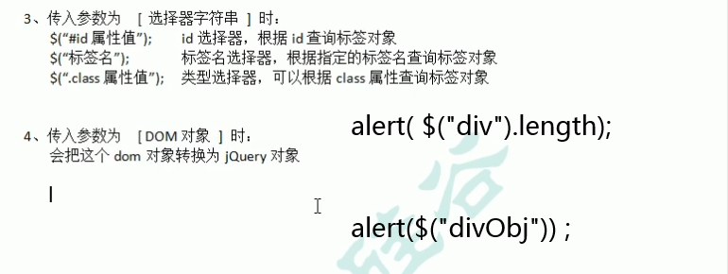

切记！！！！切记一切的jQuery方法一定要在$(function(){});中使用！！！！！！

jQuery和dom对象的区分：

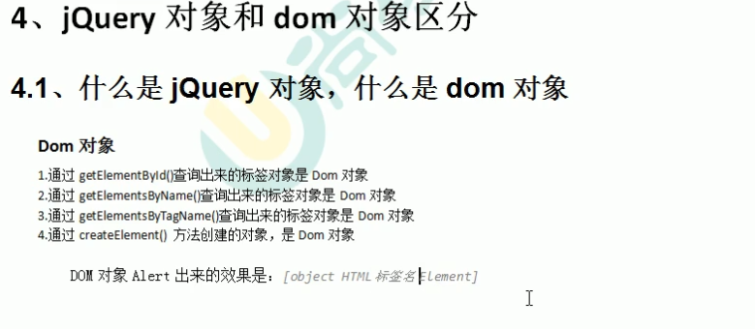

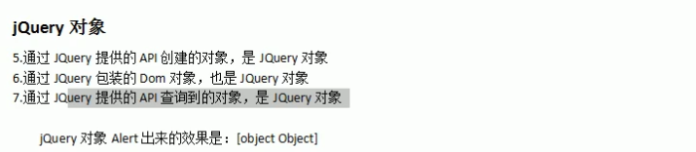

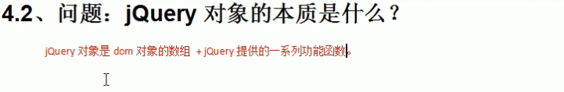

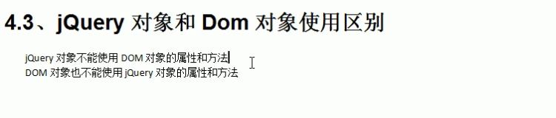

Dom对象和jQuery对象互相转换：

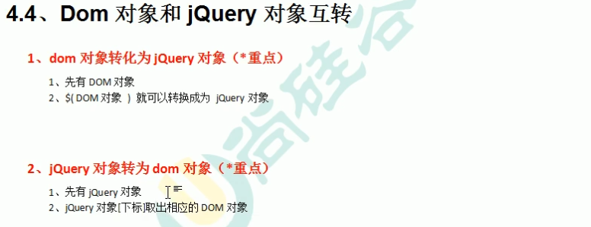

示意图：

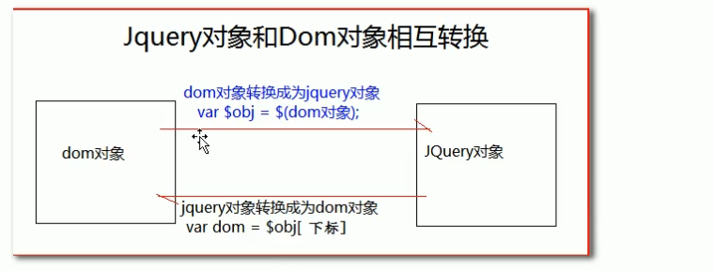

Dom对象加括号然后加$就变成jQuery对象，jQuery加上[0]就变成dom对象。

jQuery选择器：

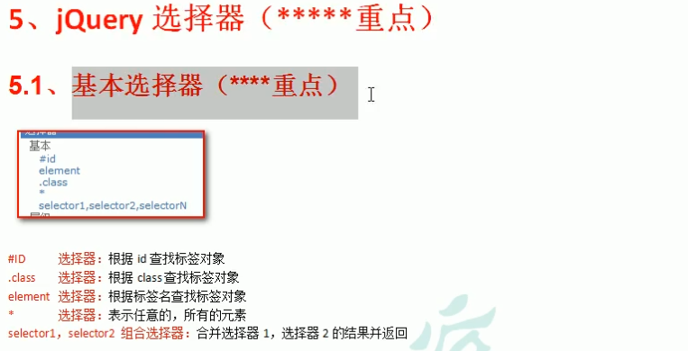

Css在js里直接使用获取样式。

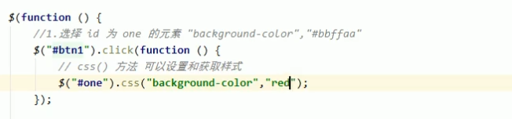

层级选择器：

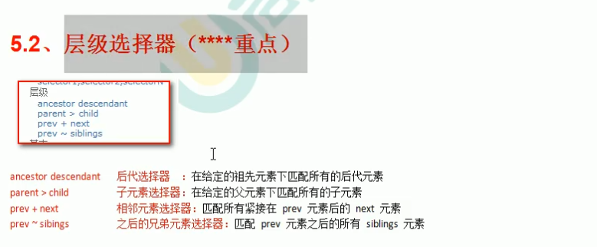

选择table的全部input元素：

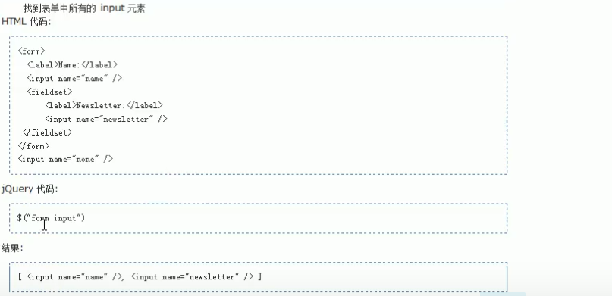

$(“form>input”);找到所有子类元素是put元素

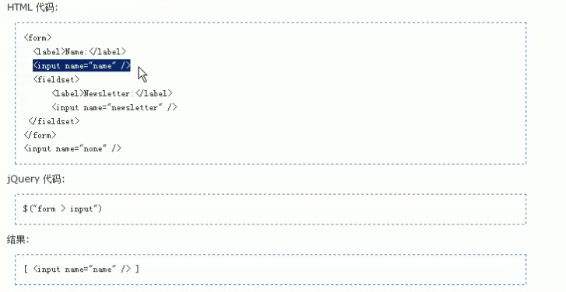

找到所有紧跟label的input元素:

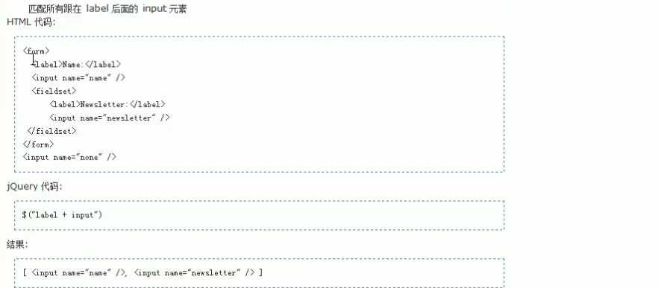

找到所有和form兄弟的元素:

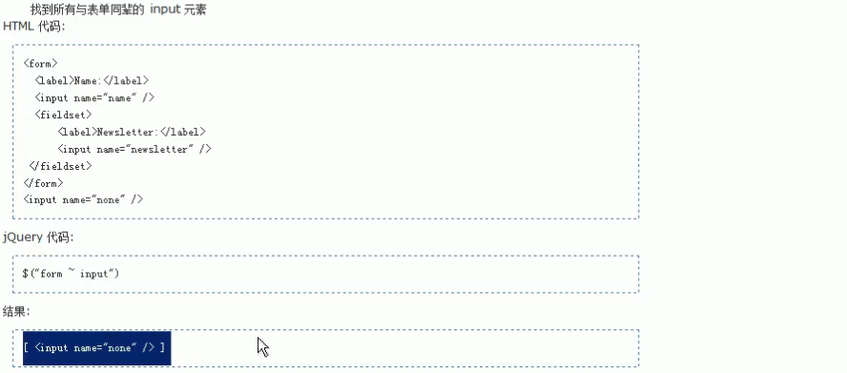

过滤选择器：

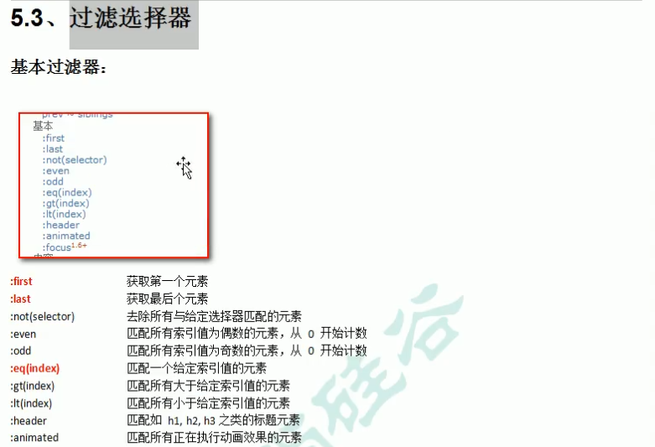

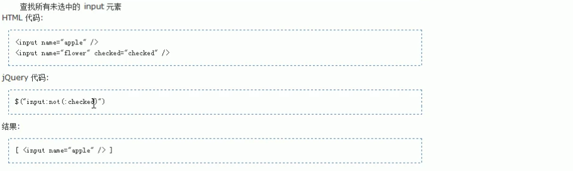

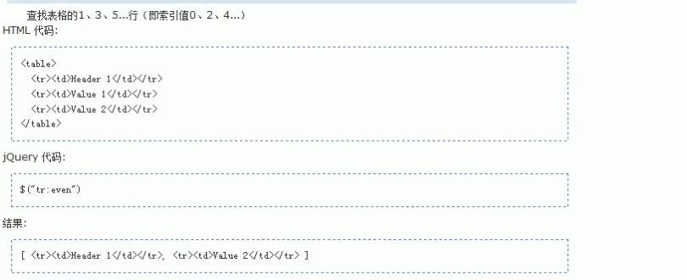

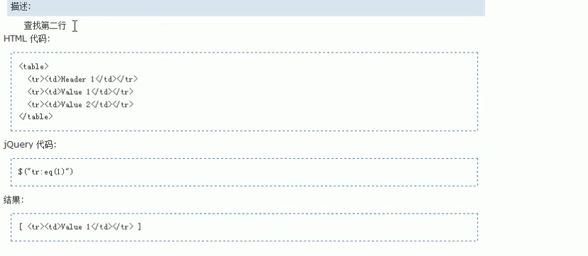

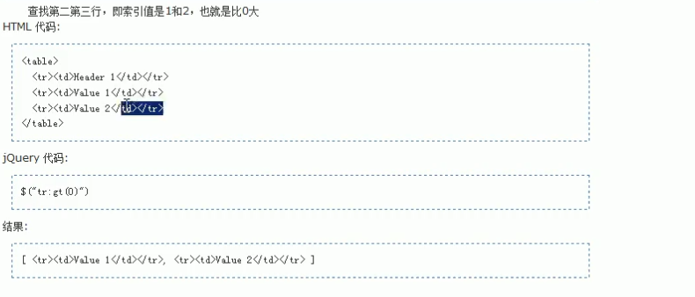

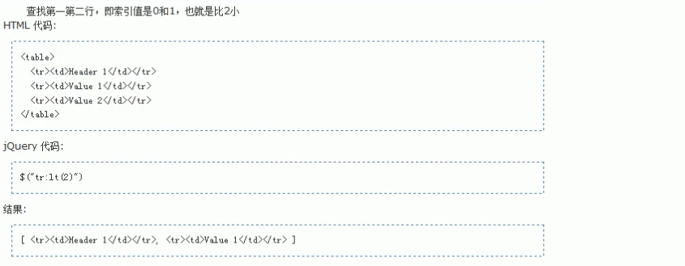

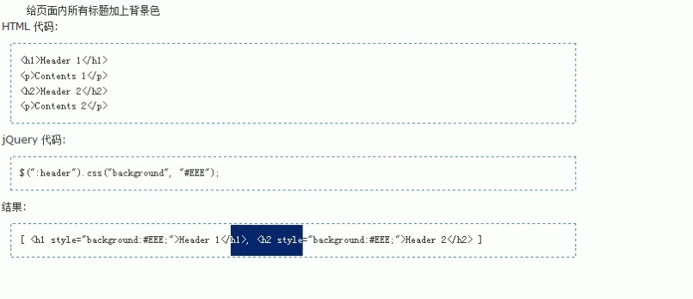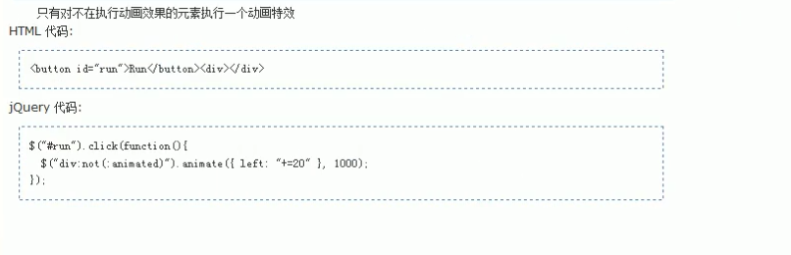  
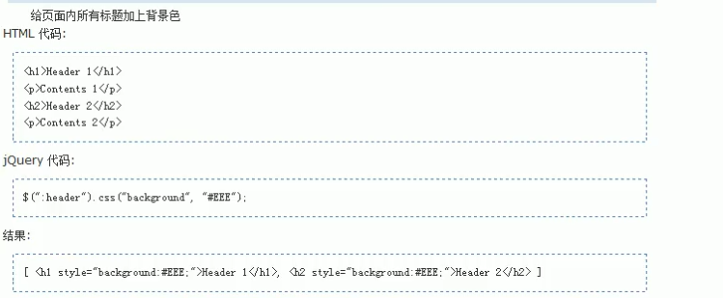

内容过滤器：

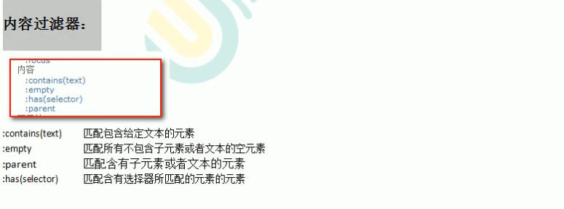

查找所有包含"John" 的div元素

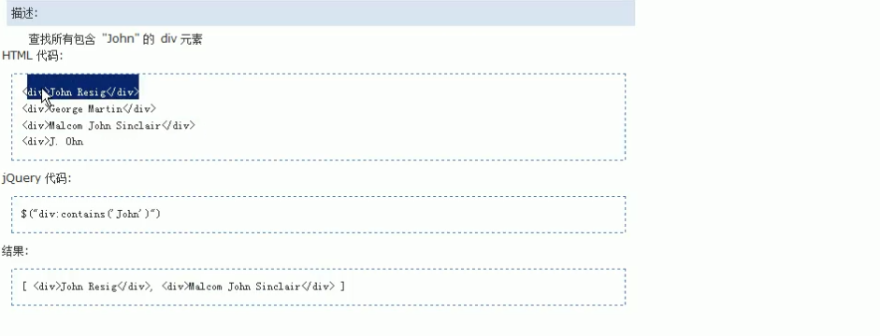

查找所有不包含子元素或者文本的空元素

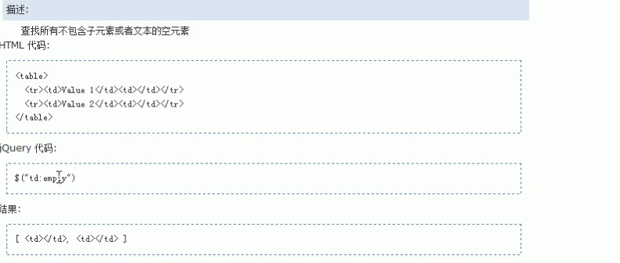

查找所有含有子元素或者文本的td元素

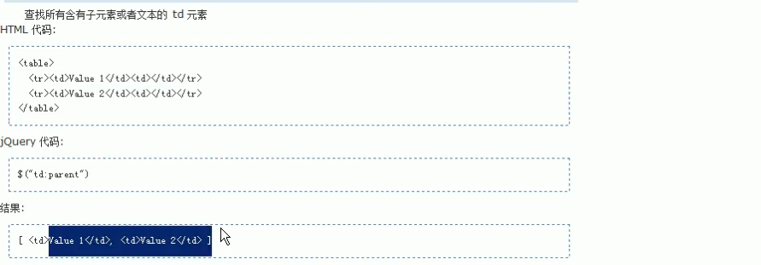

给所有包含p元素的div元素添加-个text类：

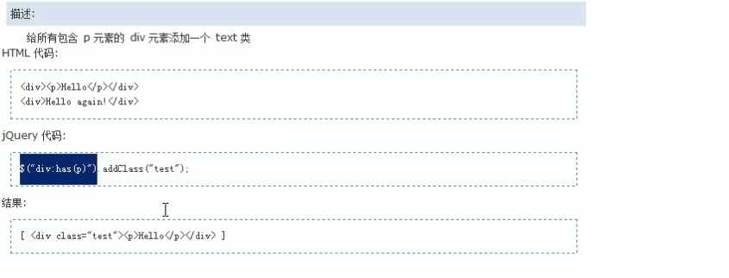

属性过滤器：

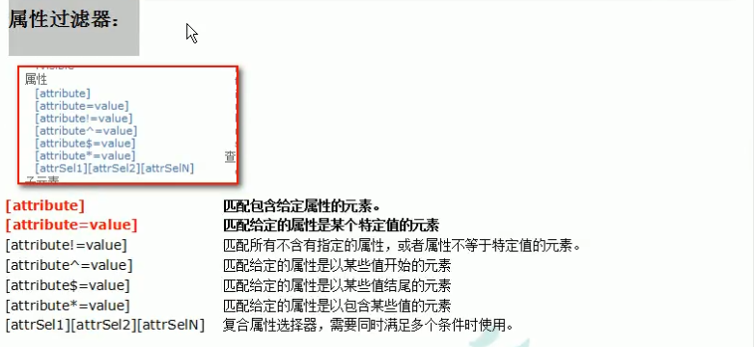

attribute：

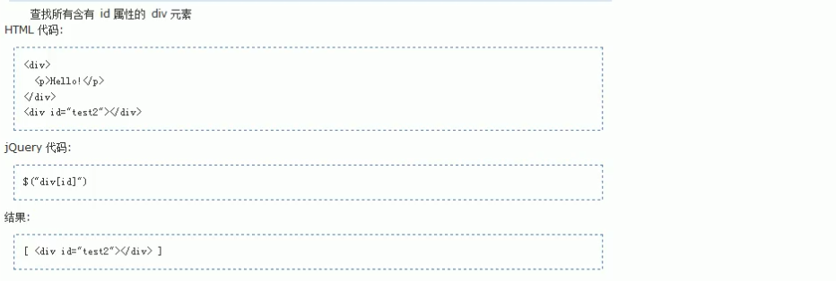

[ attribute=value ]：

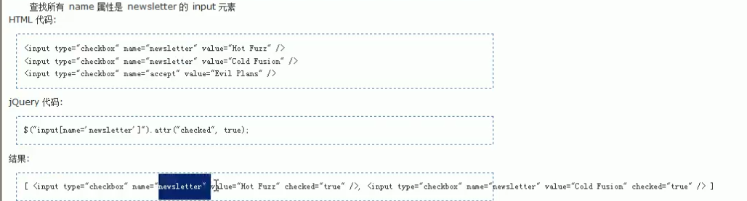

[attribute!=value]匹配所有不含有指定的属性， 或者属性不等于特定值的元素。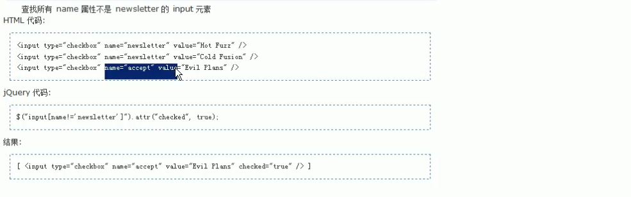

注：没有这个属性也可以。

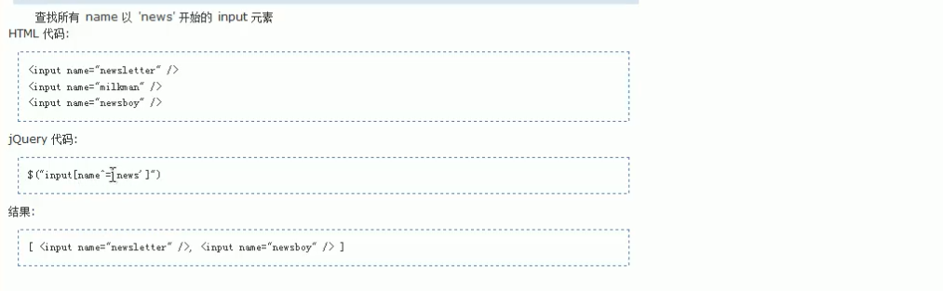

匹配给定的属性是以包含某些值的元素

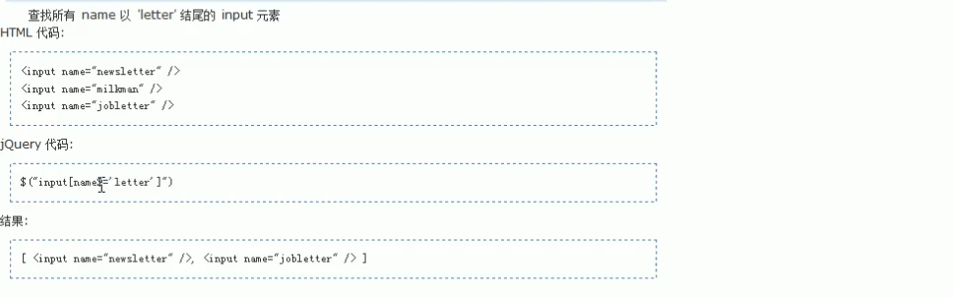

[attrSel1][attrSel2]attrSelN]复合 属性选择器，需要同时满足多个条件时使用。

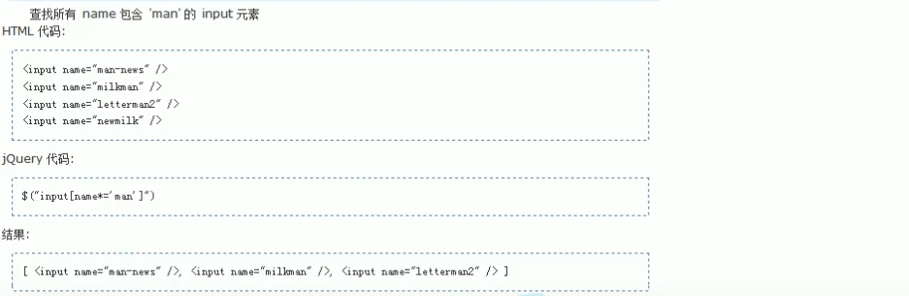

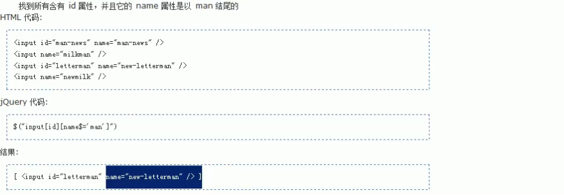

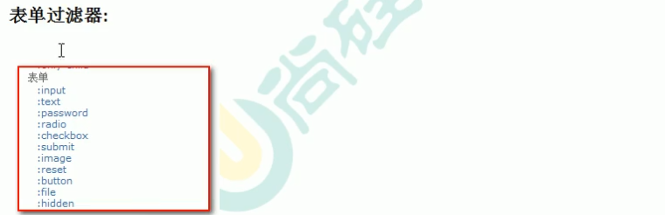

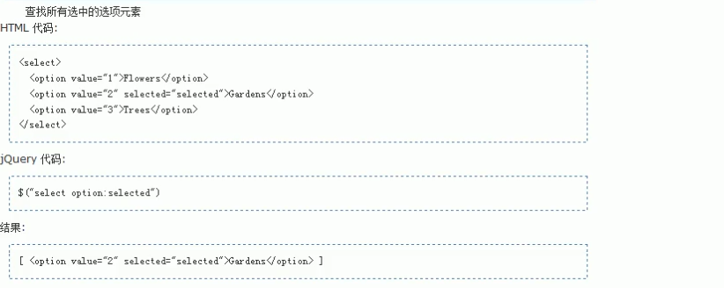

元素筛选：

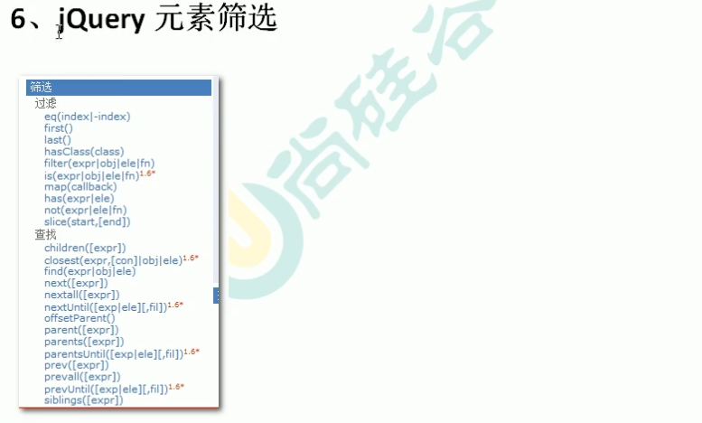

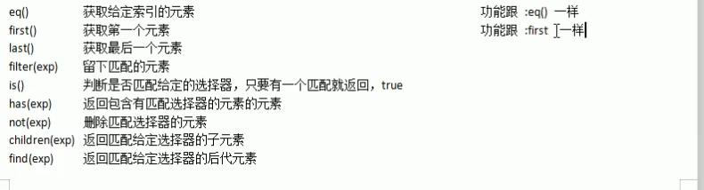

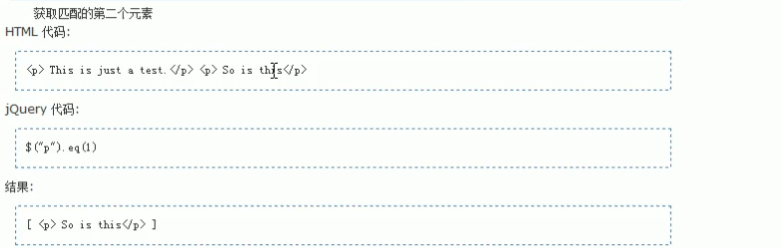

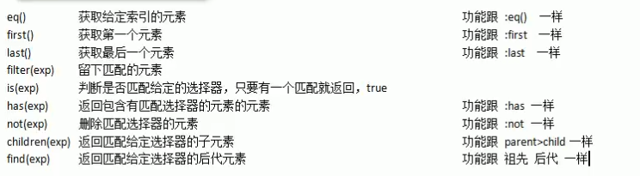

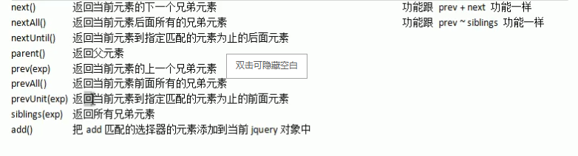

jQuery的属性操作：

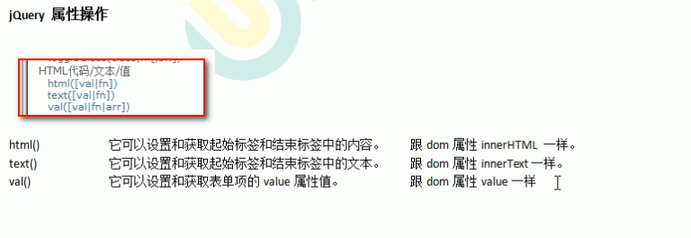

表单项指的是input操作或者是选择操作多选操作的标签，而不是div和p这种标签。

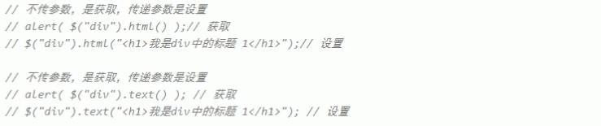

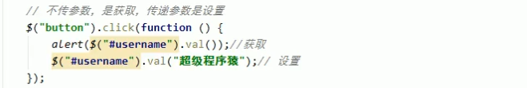

Val（）；对选择性表单进行操作。

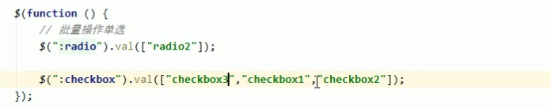

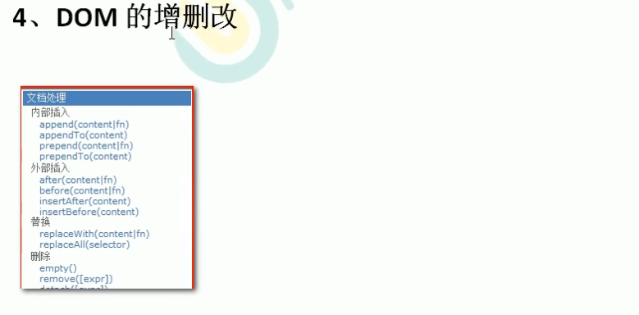

！！！！注意，下拉框要获取的是select的属性进行修改而不是option

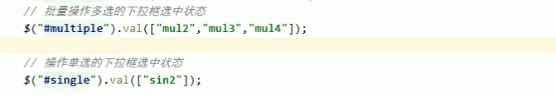

也可以一次性操作多组数据：和顺序无关，不用一一对应。



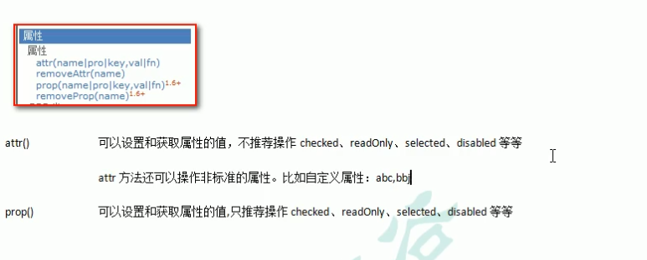

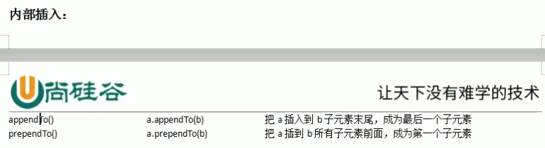

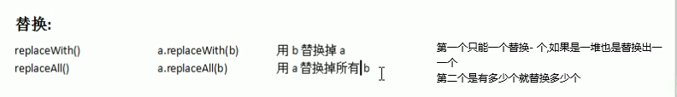

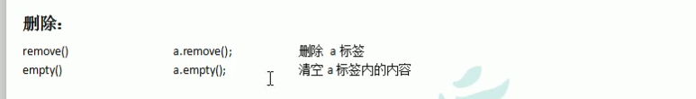

Confirm：

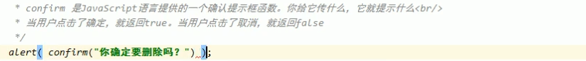

CSS样式操作：

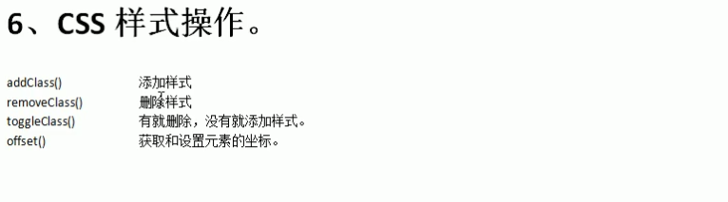

打印到控制台：



jQuery动画：

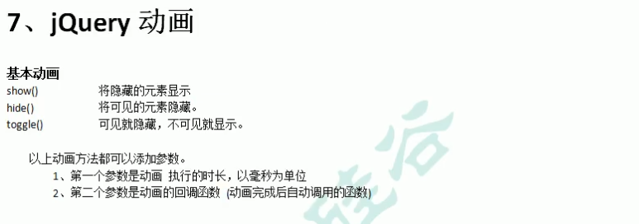

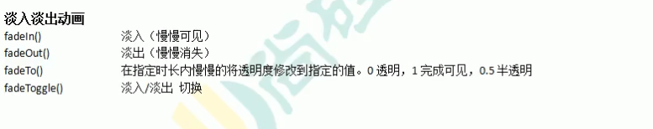



用这个样式的必须底下有a，a里面有span也就是孙子是span儿子是a。

jQuery事件操作：

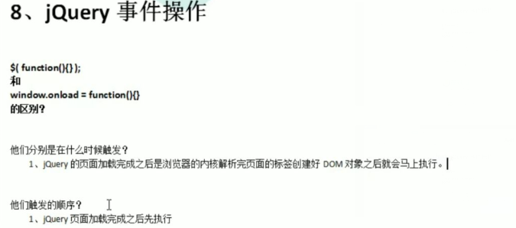

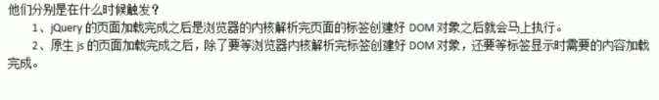

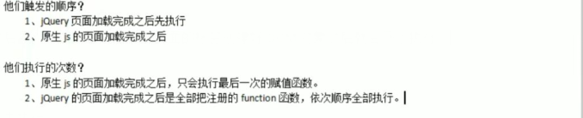

jQuery中其他事件的处理方法：

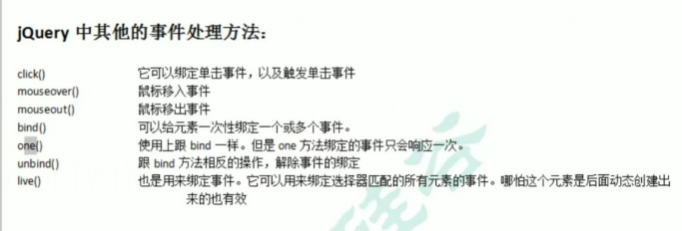

$(“div”).bind(“mouseover click”,function(){});

$(“a”).live(“click”,dele);

事件的冒泡：

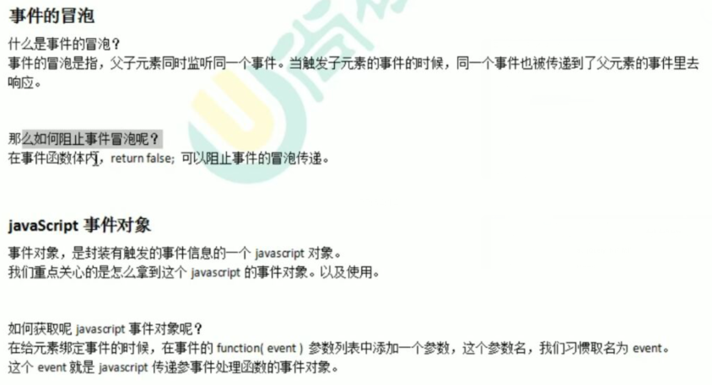

事件对象：

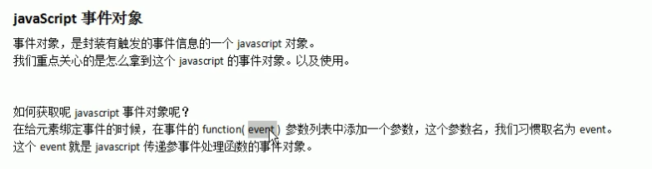

javascript获取事件对象和jQuery获取对象：

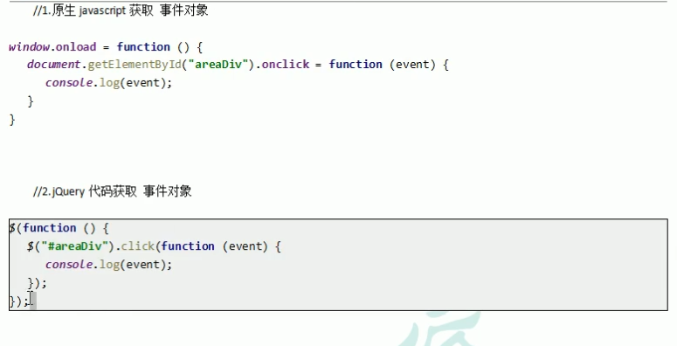

bin的事件:



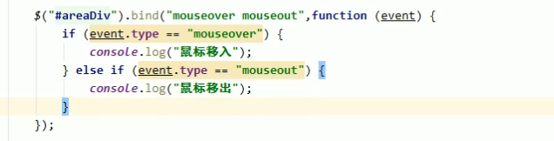

书城项目：

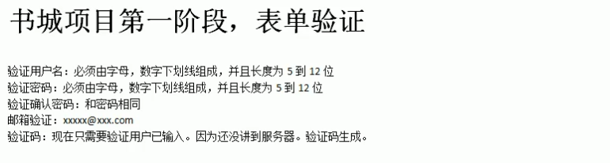

Xml：

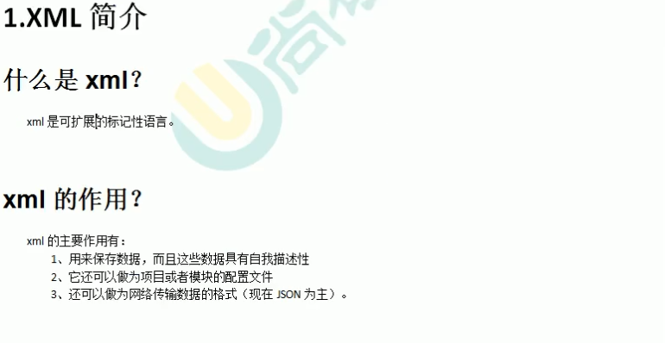

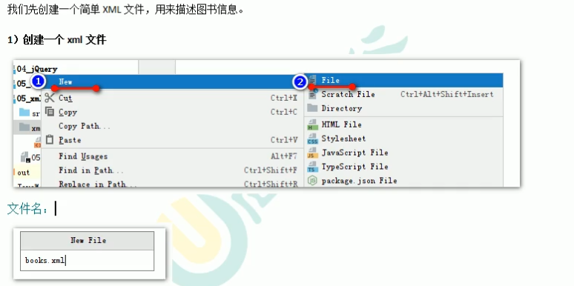

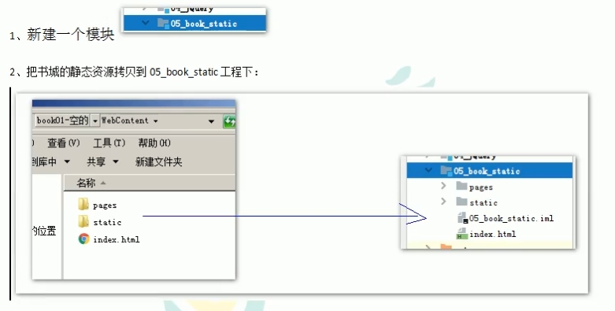

Xml注释：

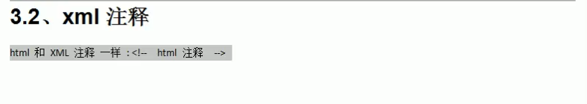

元素：

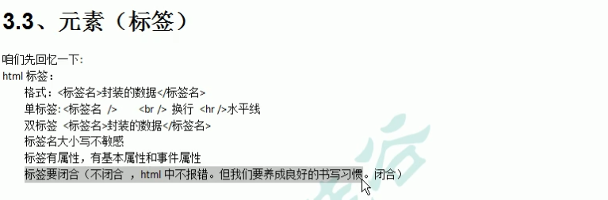

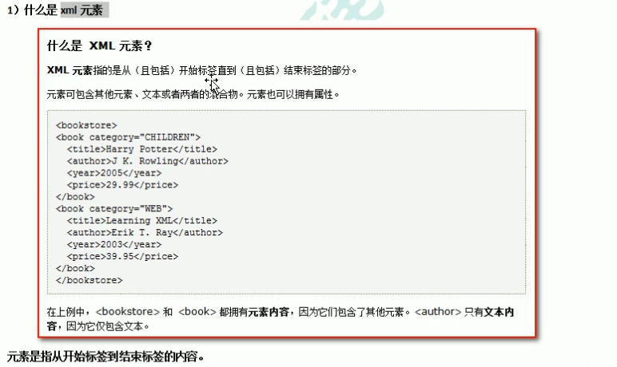

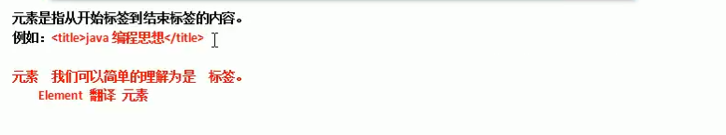

Xml命名规则：

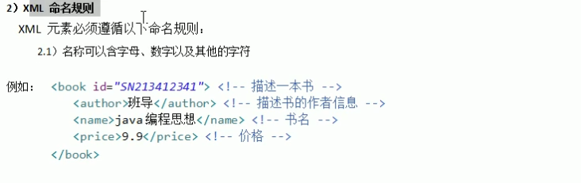

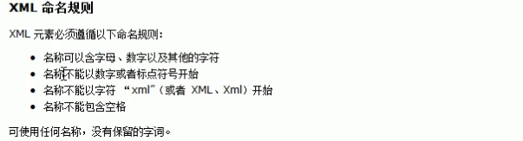

注意！！！可以以xml开始，但是不推荐。

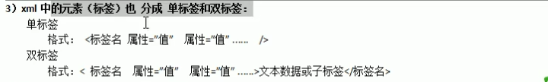

Xml属性：

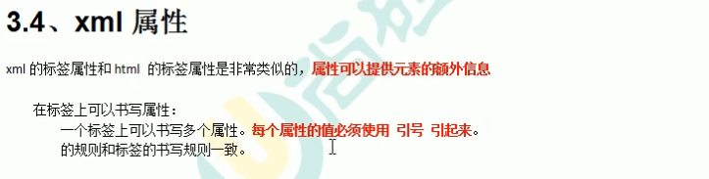

语法规则：

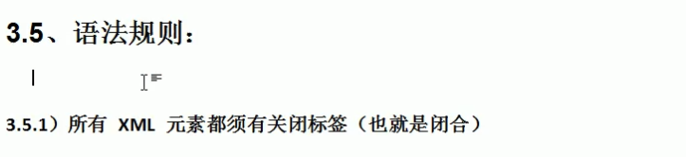

1便签必须闭合。

2.对大小写敏感。

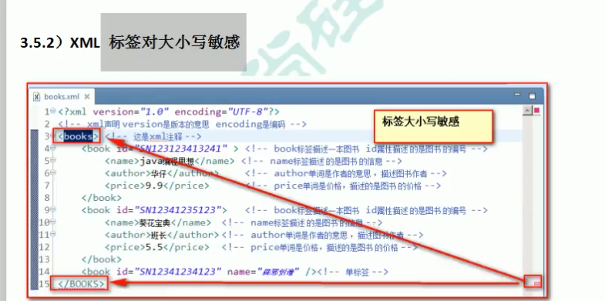

元素必须正确嵌套:

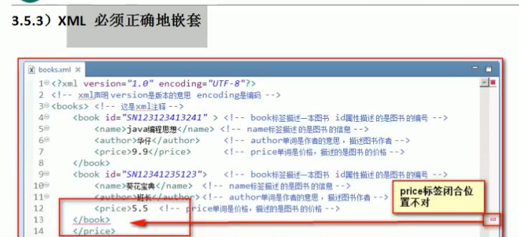

必须要有根元素：

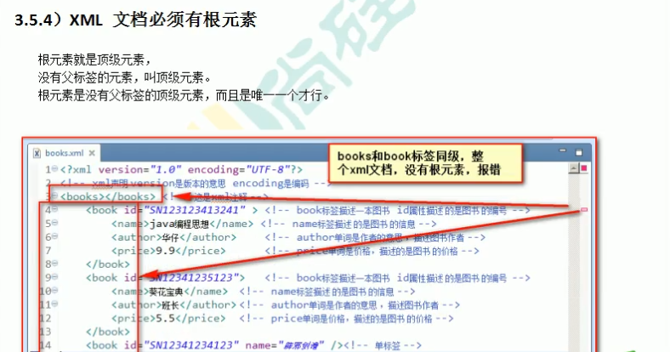

特殊字符：

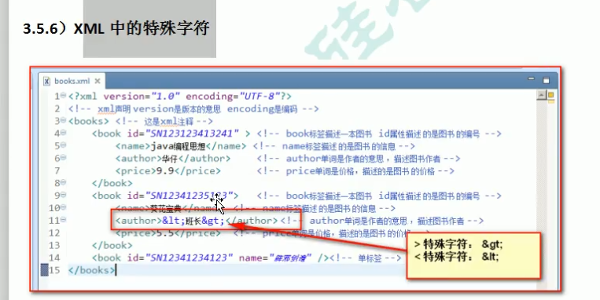

文本区域：

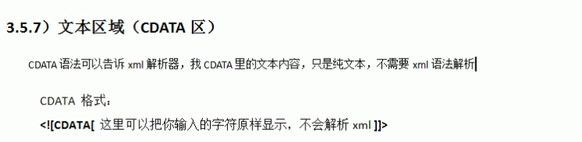

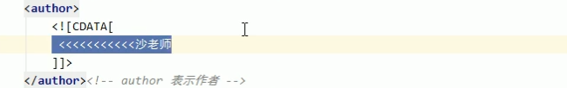

<![CDATA[这里写文本内容]]>

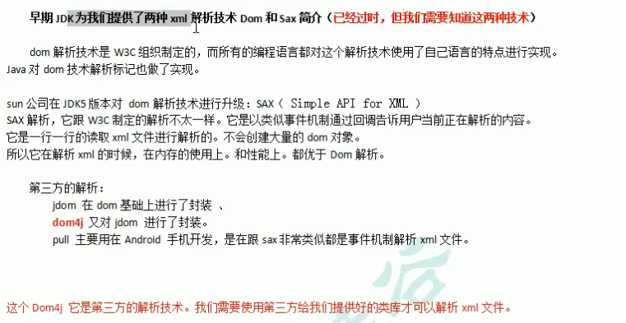

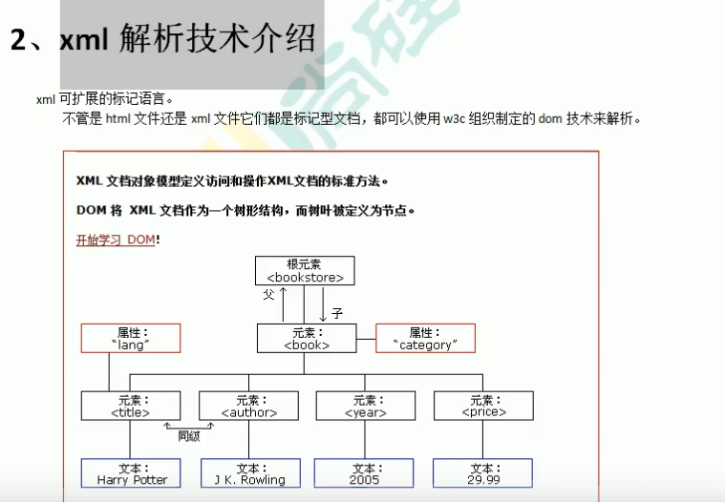

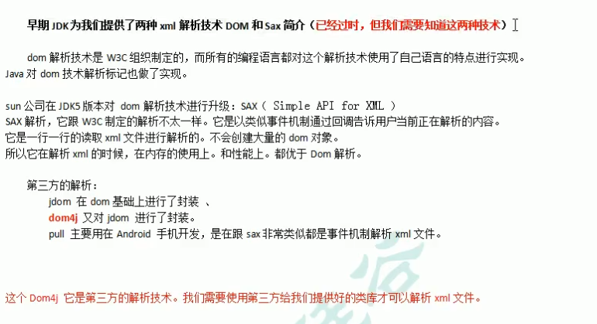

Dom4j编程步骤：

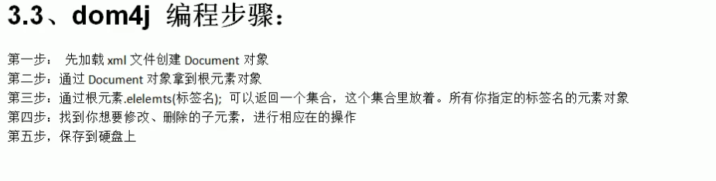

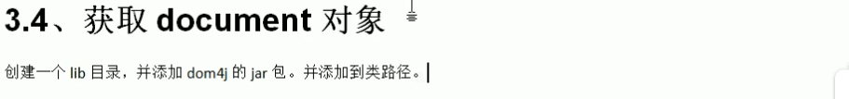

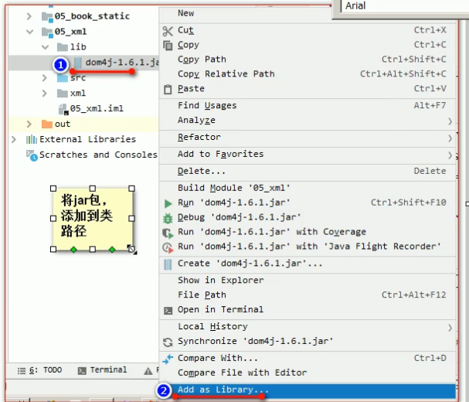

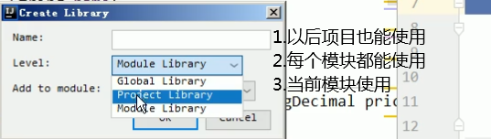

操作步骤：

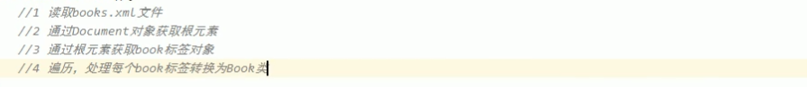

Java web概念：

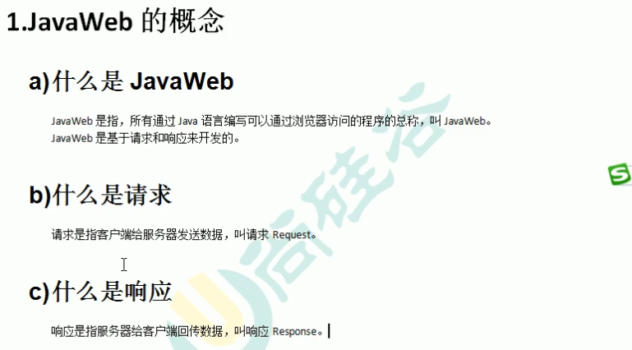

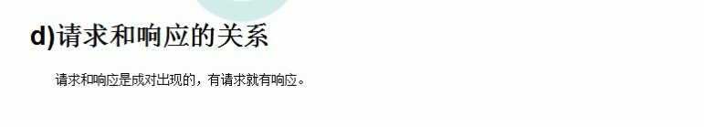

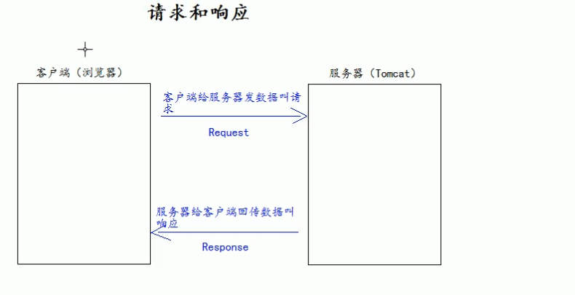

Web资源分类：

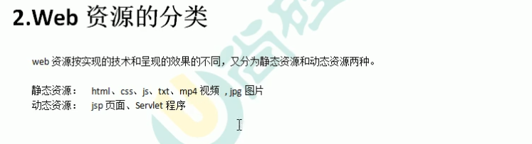

常用的web服务器：

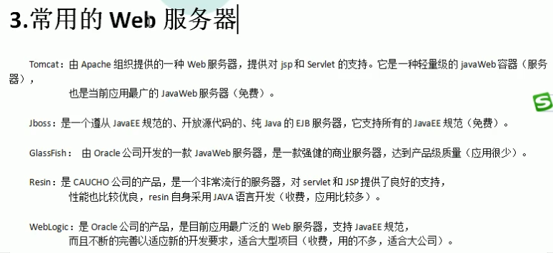

Tomcat服务器和Servlet版本的关系：

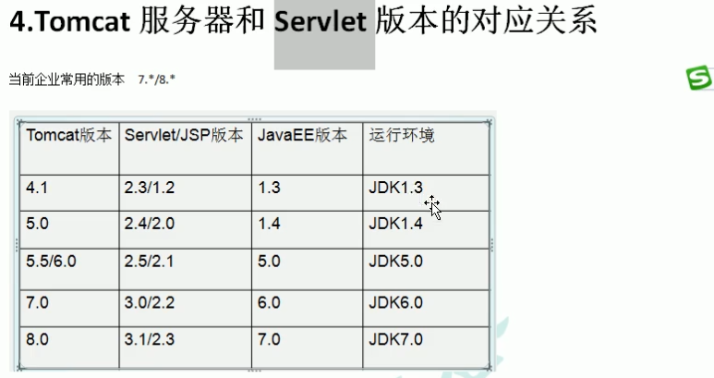

Tomcat的安装：

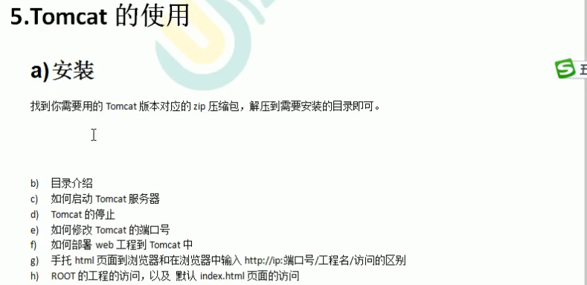

启动Tomcat服务器：

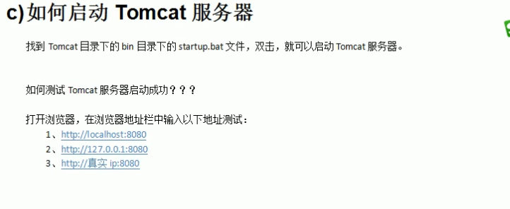

目录介绍：

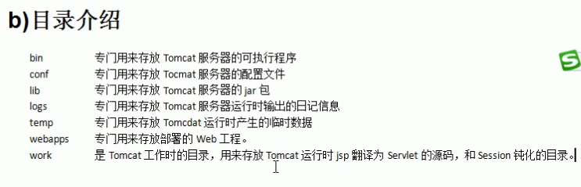

多个版本tomcat的切换：

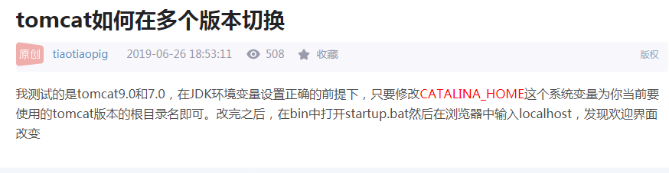

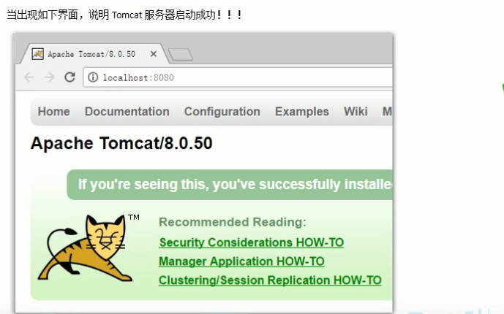

常见启动失败问题：

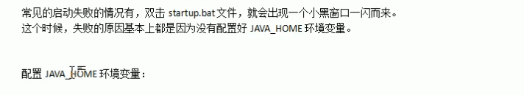

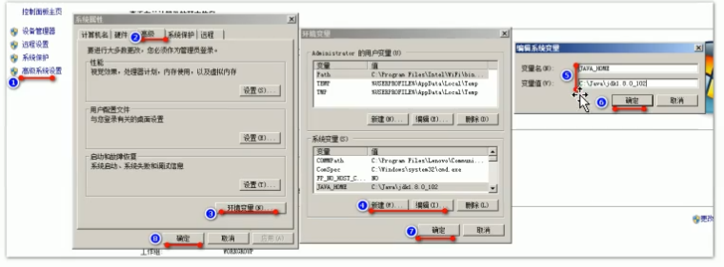

JAVA_HOME配置失败：

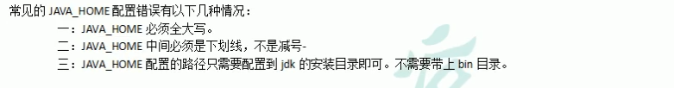

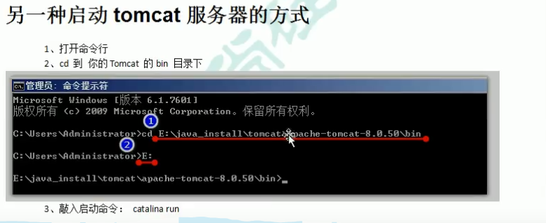

Tomcat的停止：主要是按shutdown

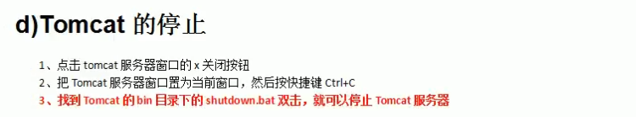

修改Tomcat端口号：

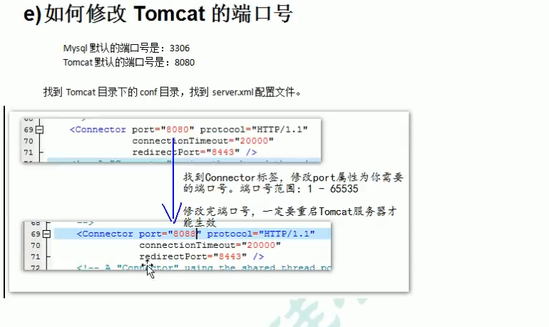

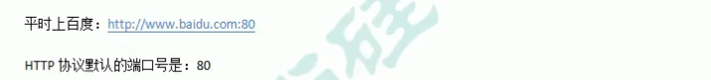

：80进浏览器会自动抹掉

怎么部署到Tomcat中：

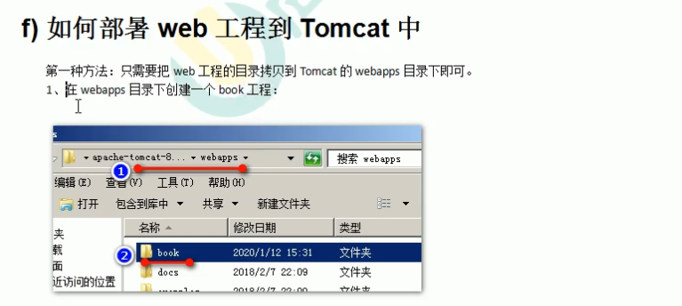



进入到<http://localhost:8080/>表示访问到了Tomcat文件下的webapps中。

例如我要访问

Tomcat\apache-tomcat-8.0.50-windows-x64\apache-tomcat-8.0.50\webapps\book下的index.html

只需要输入<http://localhost:8080/book/index.html>。

访问Tomcat底下的web工程的两种方法：

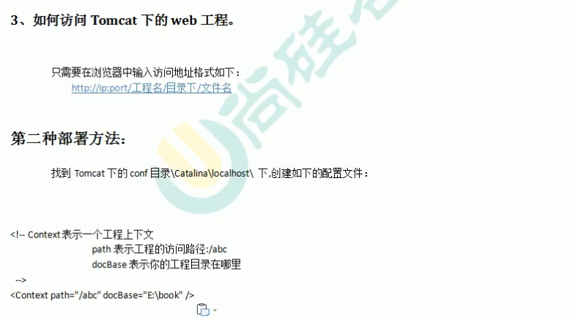

拖动文件到浏览器和在浏览器输入网址访问网站：

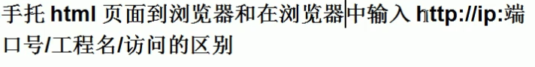

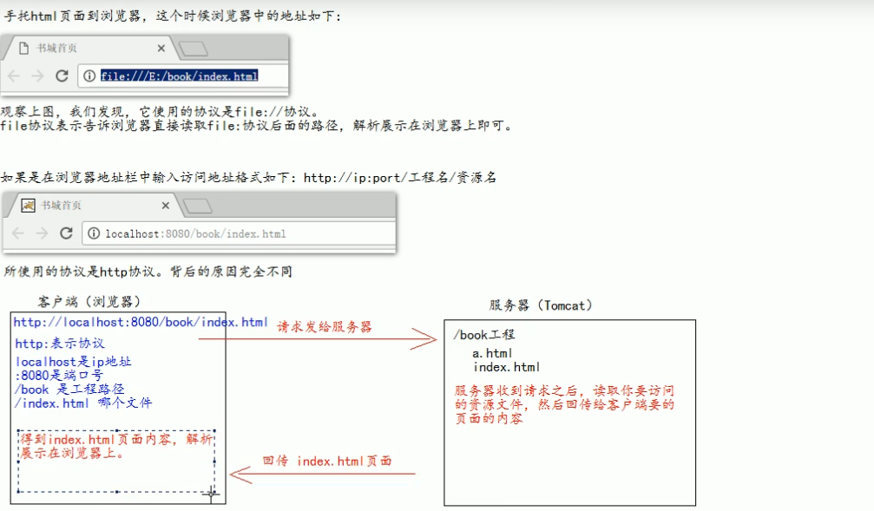

ROOT工程的访问：

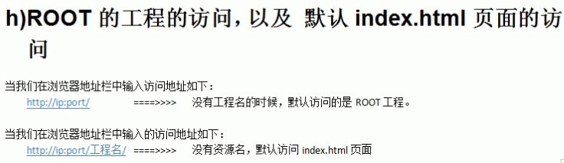

Idea整合Tomcat：



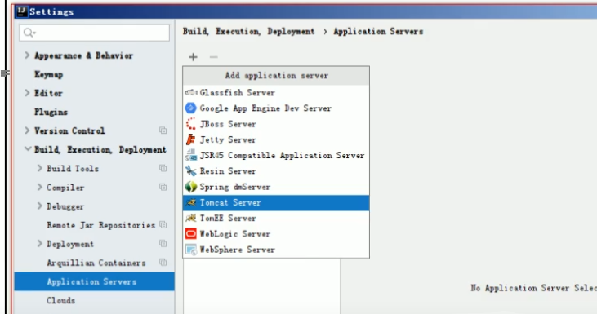

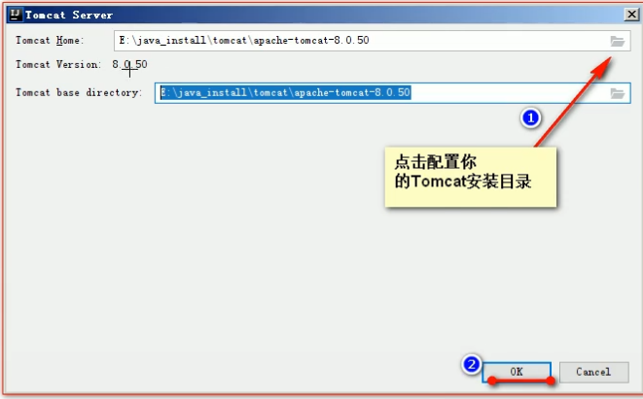

Idea创造动态web工程：

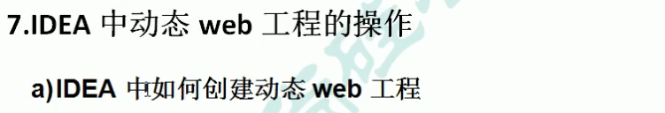

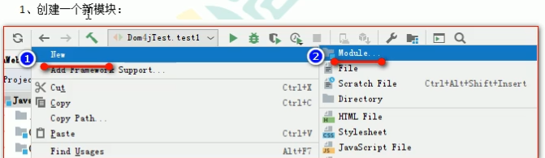

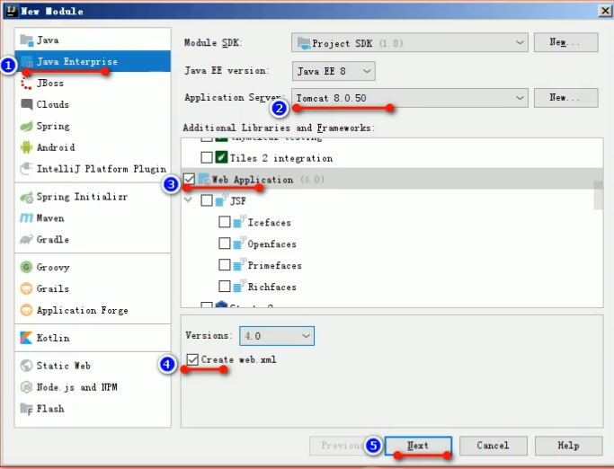

一般创建完毕后还要在WEB-INF下创建一个lib文件夹用来装jar包。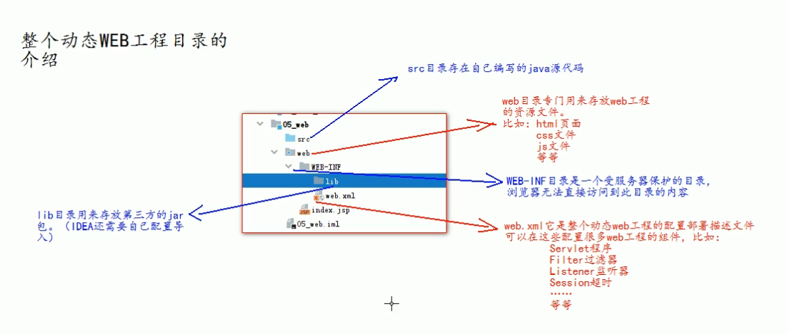

怎么添加jar包：

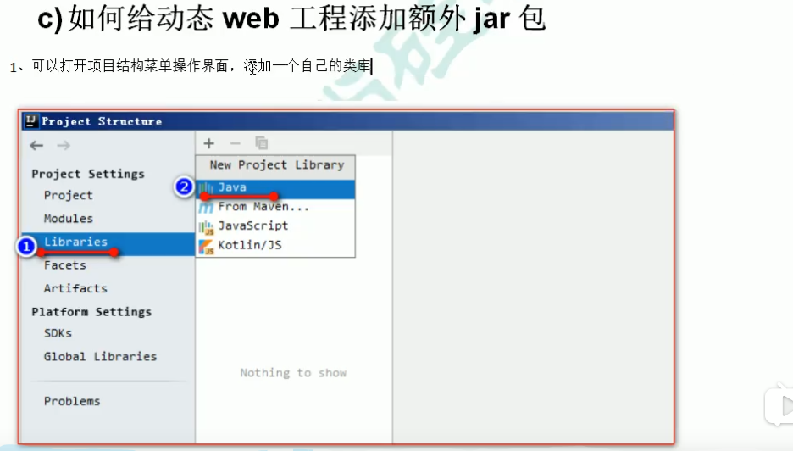

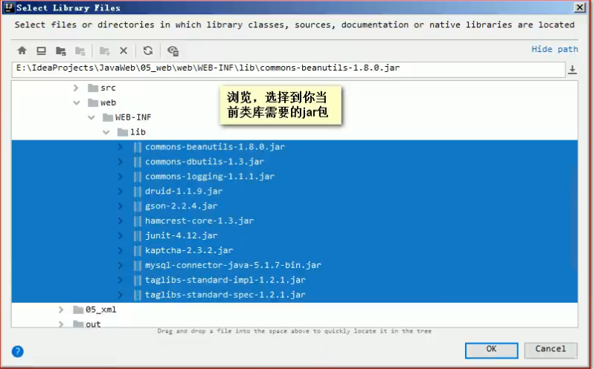

在Liberaries中添加完了，要到Aritifacts里面去fix：！！！！！！！！注意

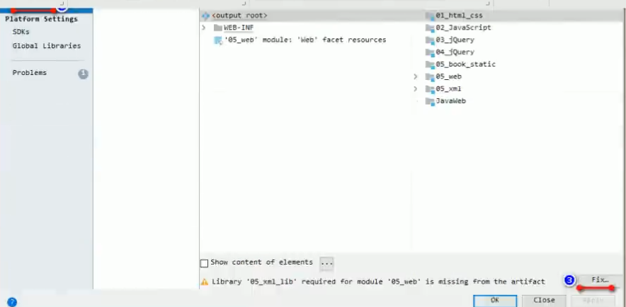

选择fix中的add便添加成功了。

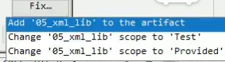

如何在idea中部署工程到tomcat上运行：

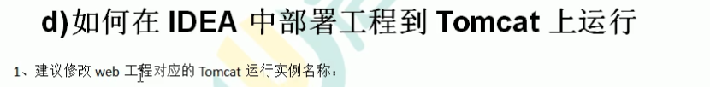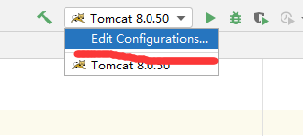

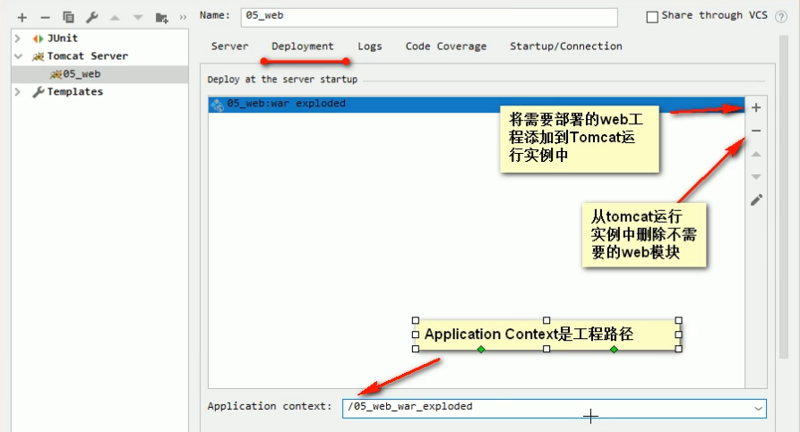

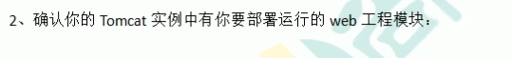

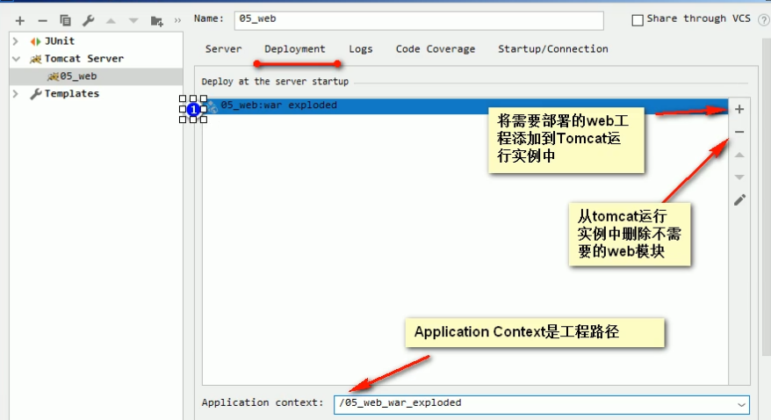、

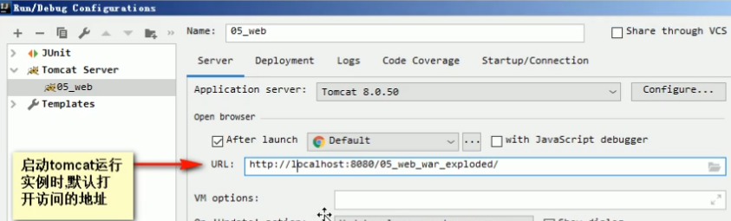

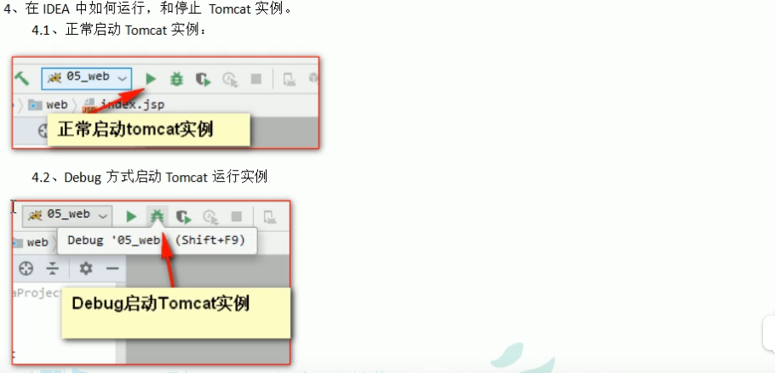

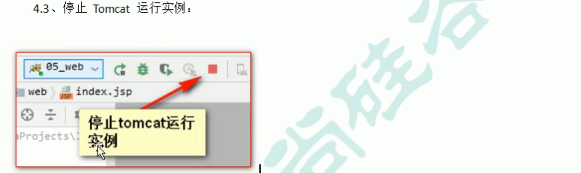

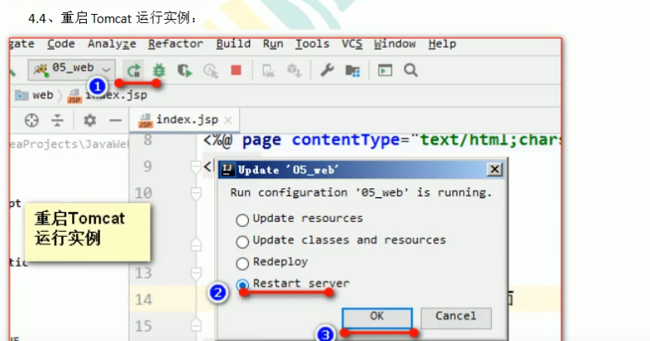

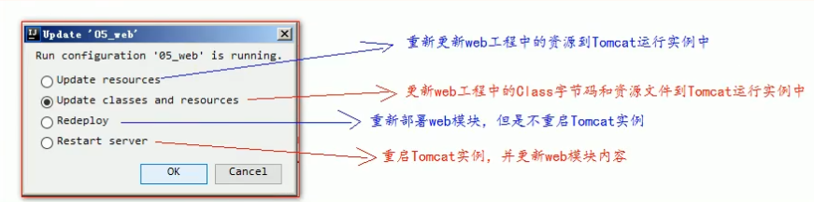

修改工程访问路径

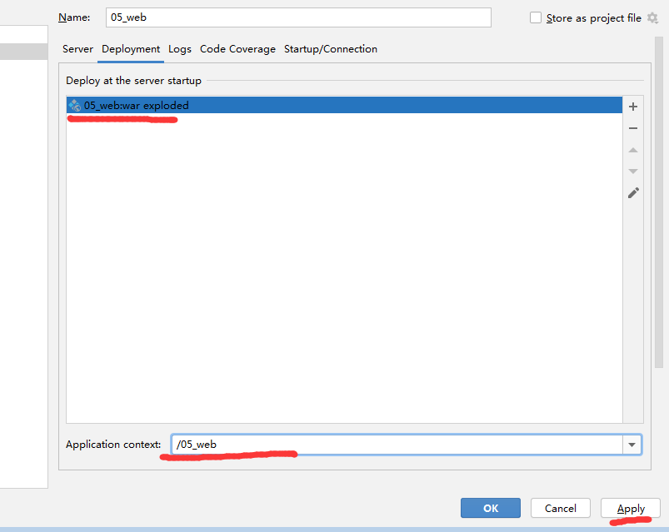

修改运行的端口号

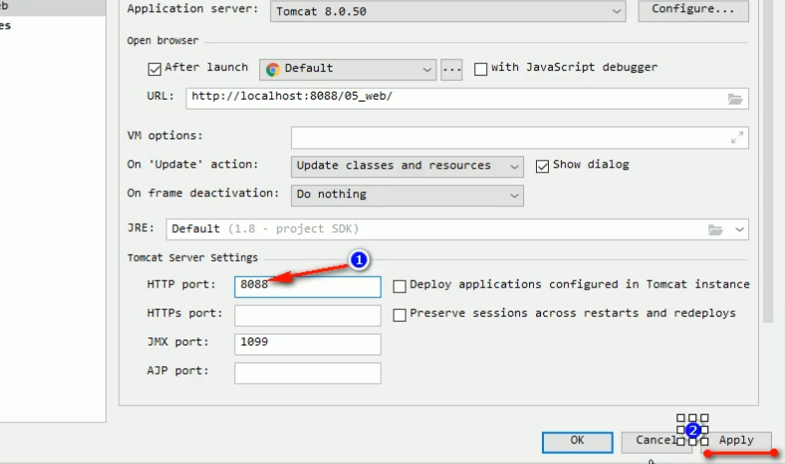

修改运行使用的浏览器

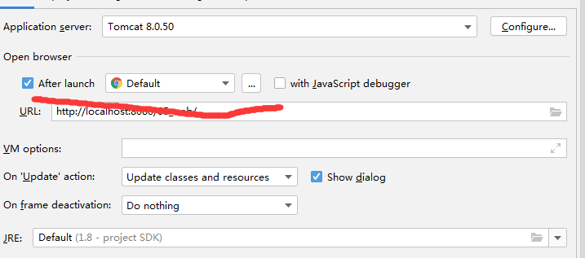

配置资源热部署:

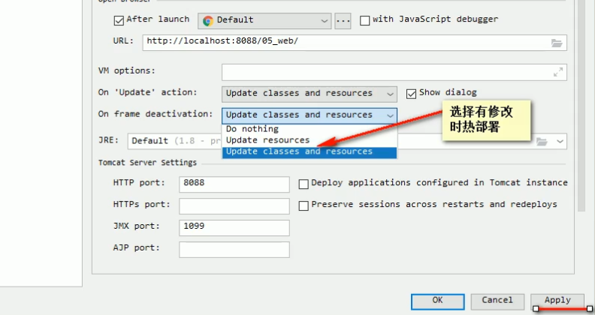

就是修改什么，刷新网页能及时得到反馈。

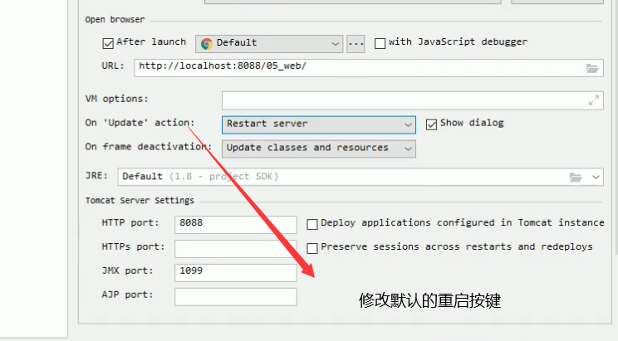

Servlet：

什么是servlet

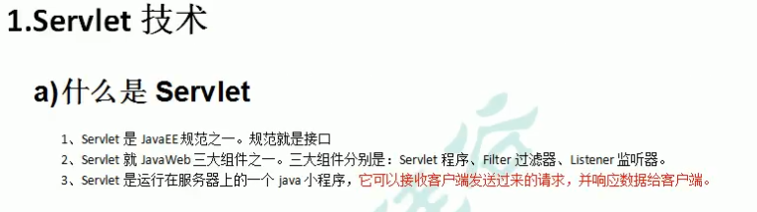

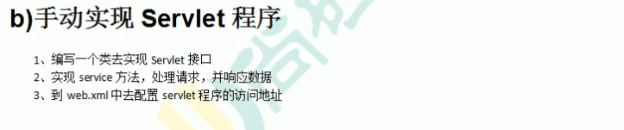

第一步：

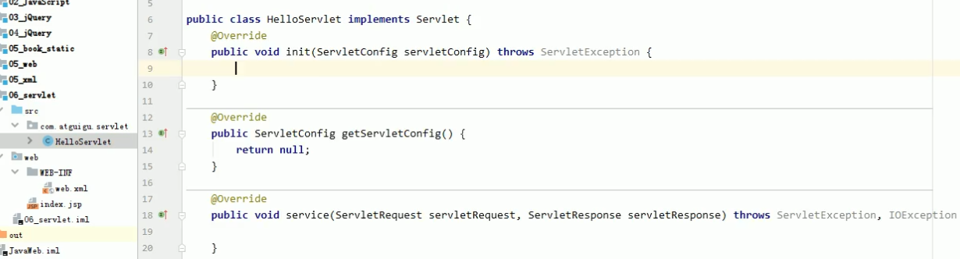

第二步：实现service方法。



第三步：

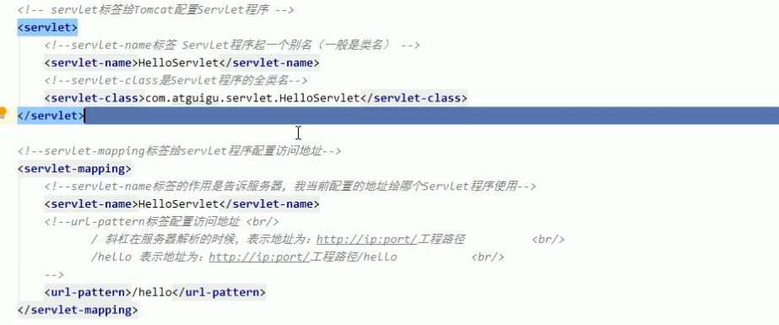

Servlet常见错误：

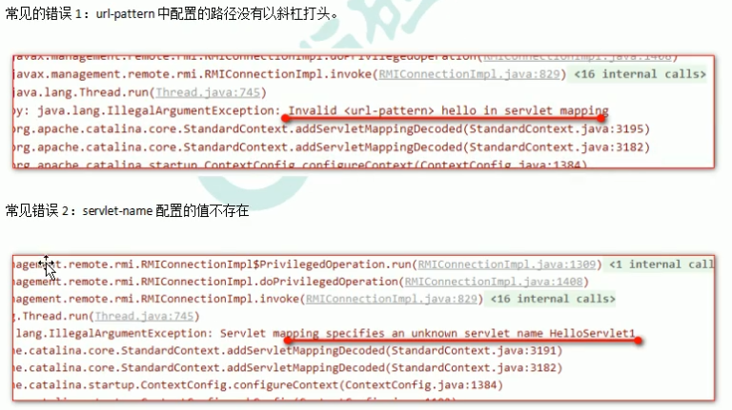

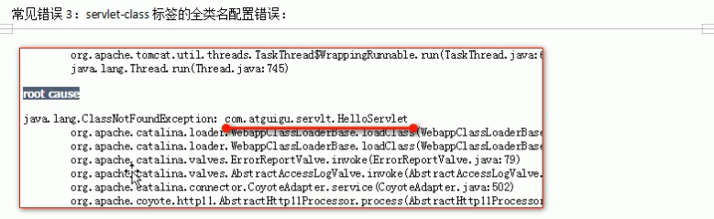

浏览器怎么定位到servlet去访问的：

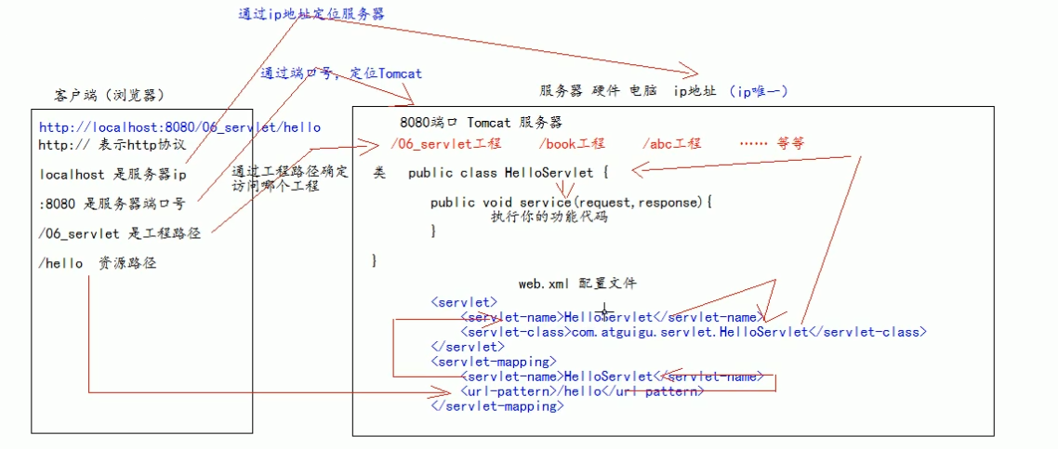

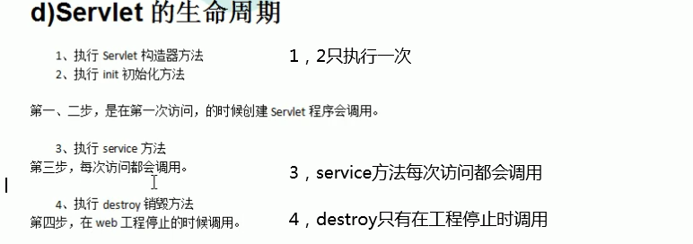

获取表单请求的方式：是get还是post

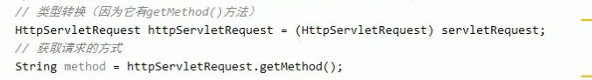

通过继承HttpServlet实现Servlet程序：

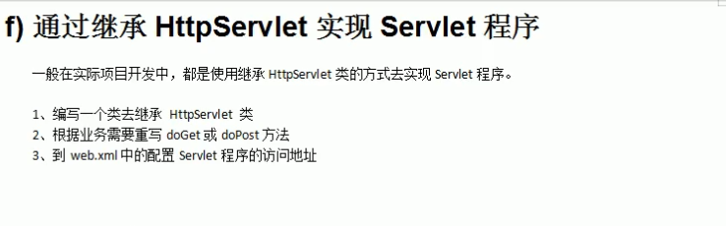

使用IDEA创建Servlet程序：

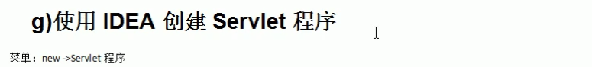

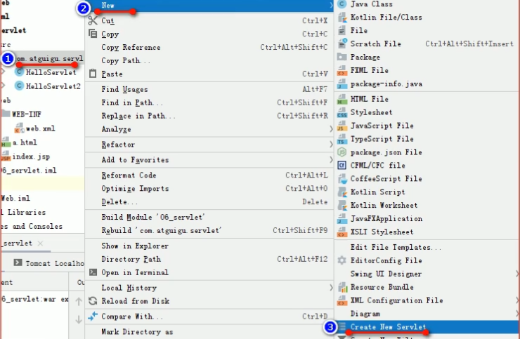

Servlet快速创建：

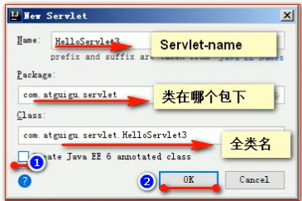

Servlet类的继承体系：



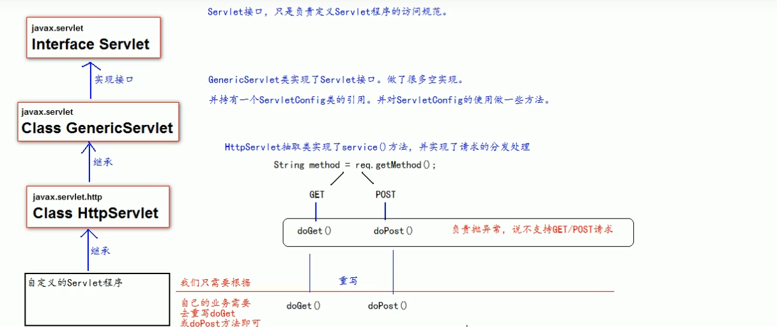

ServletConfig类：

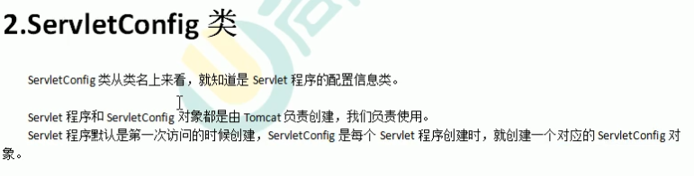

ServletConfig类的三大作用：

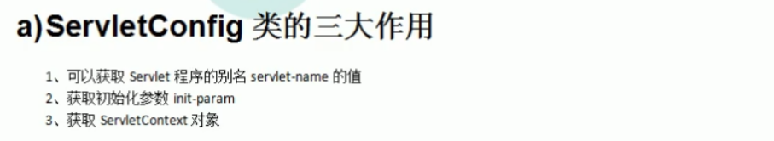

ServletConfig 类的方法使用：

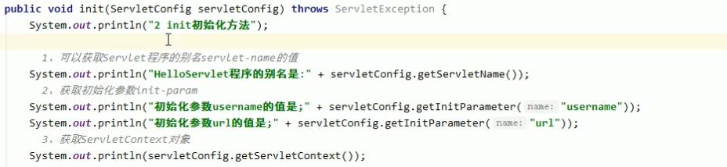

注：第二个方法必须要在web.xml下写配置元素

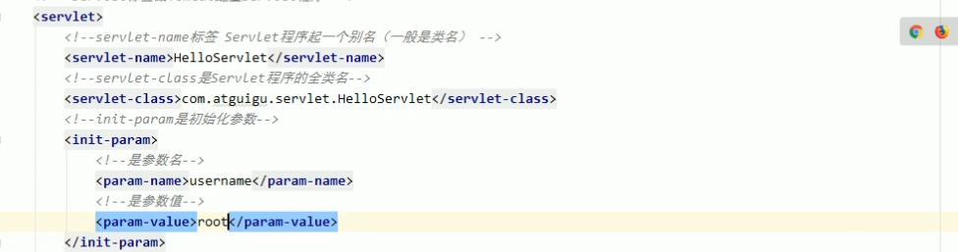

在doGet和doPost里获取servletConfig：

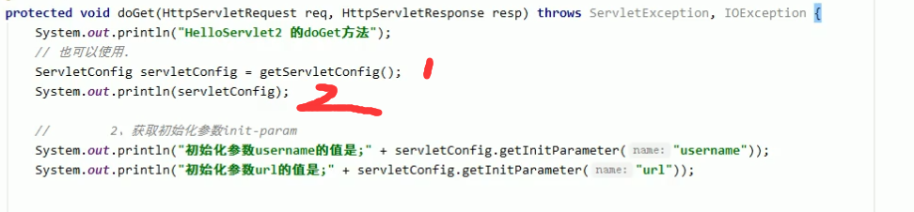

如果有需要重写init方法一定要记得super.init(config);

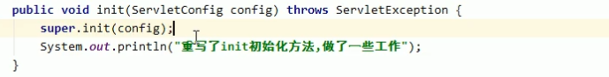

ServletContext类:

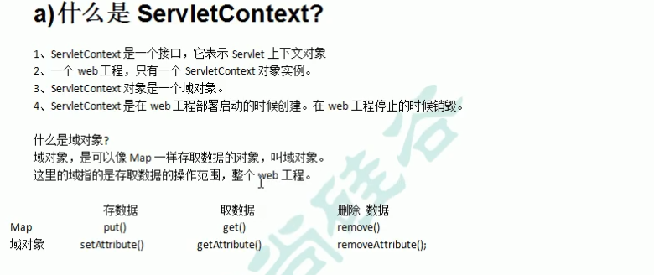

ServletContext类的四个作用:

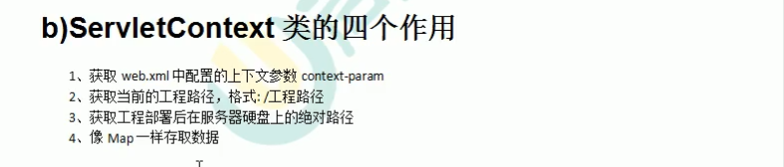

先到web.xml里配置context文件：

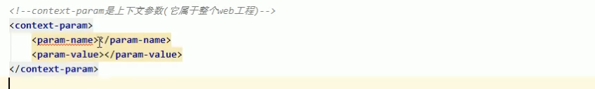

然后代码里调用:

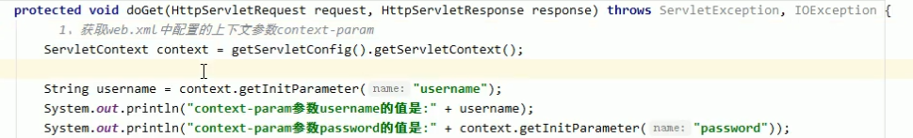

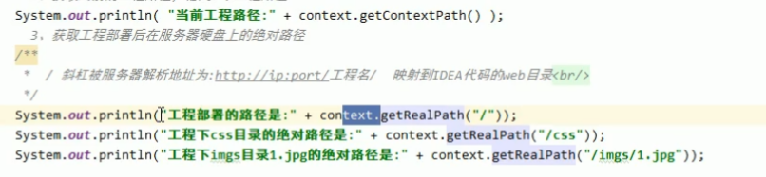

ServletContext context = getServletConfig().getServletContext();

可以简化为:

ServletContext context = getServletContext( ) ;



↓简化为



Http协议：

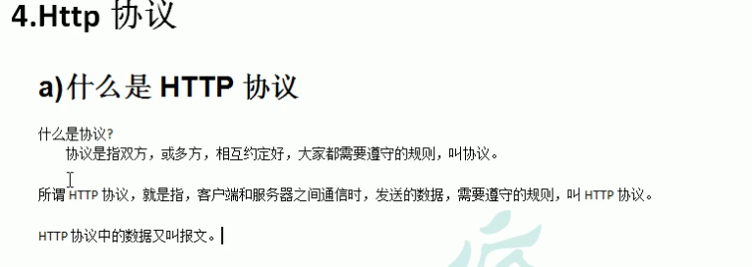

请求的HTTP协议格式：

GET请求组成：

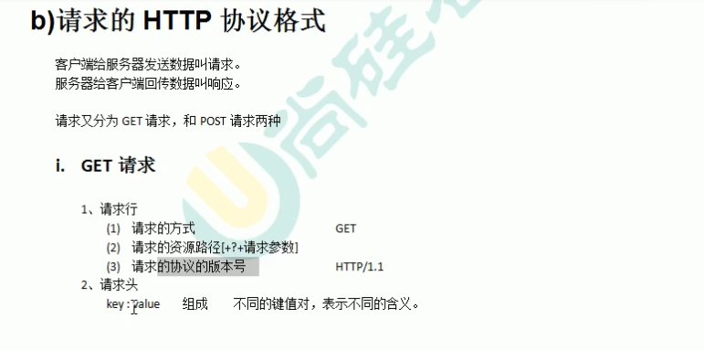

Get请求HTTP内容：

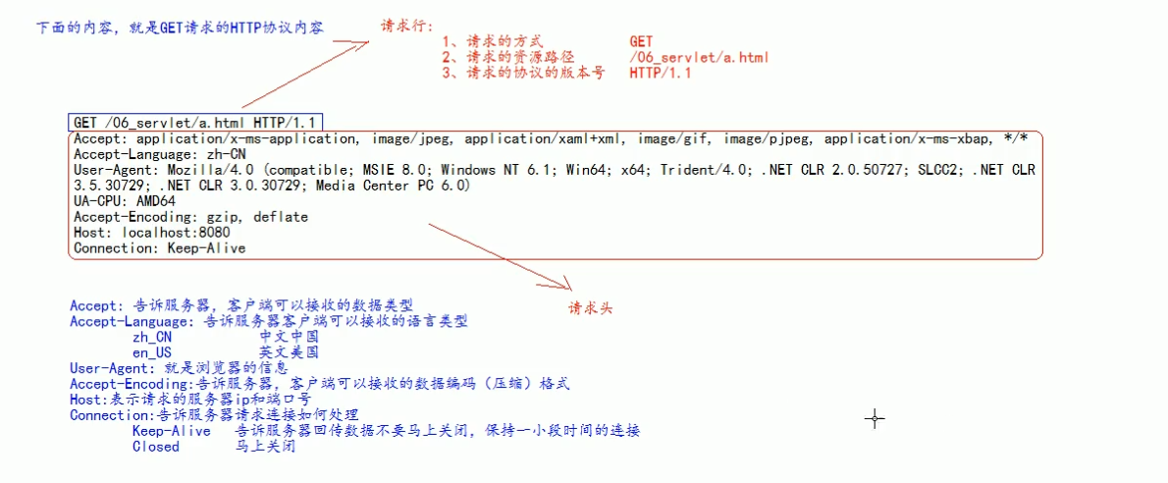

POST请求的组成：

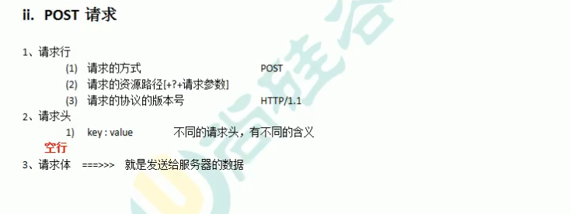

POST请求HTTP协议的内容：

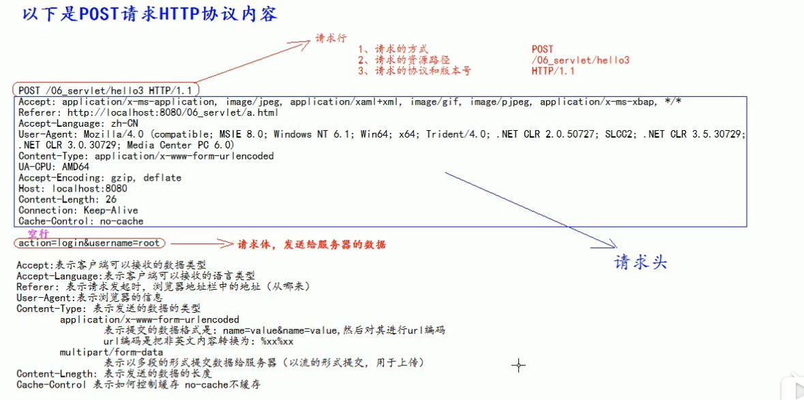

常见请求头的说明：

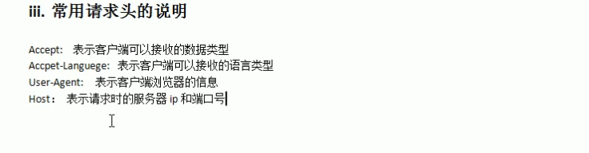

什么时候用get请求，什么时候用post请求：

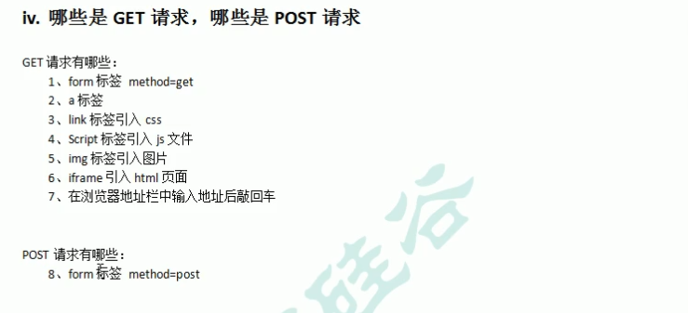

?a=ads可以去掉缓存！！！！！

HTTP协议相应格式：

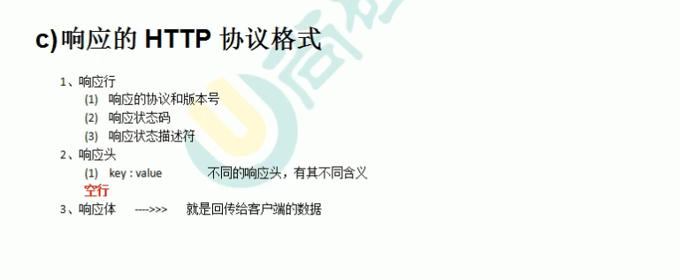

HTTP协议响应:

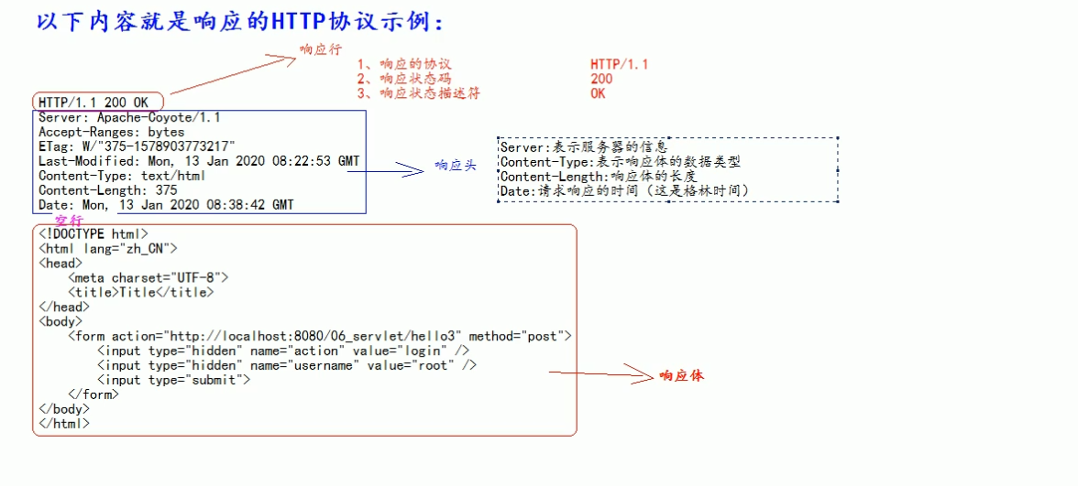

常用的响应码：

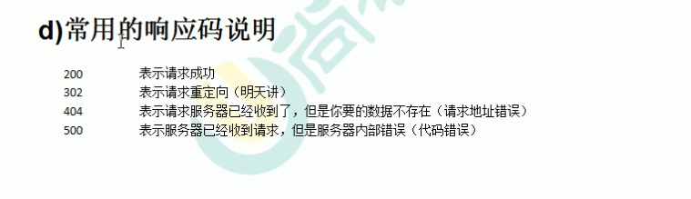

MIME类型说明:

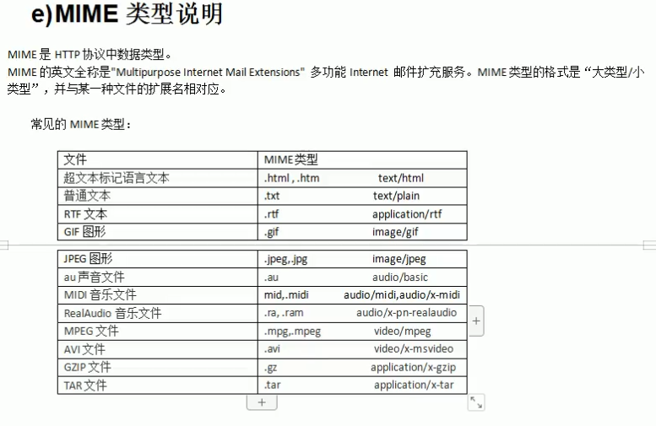

谷歌浏览器如何查看HTTP协议：

谷歌f12在network里查看：

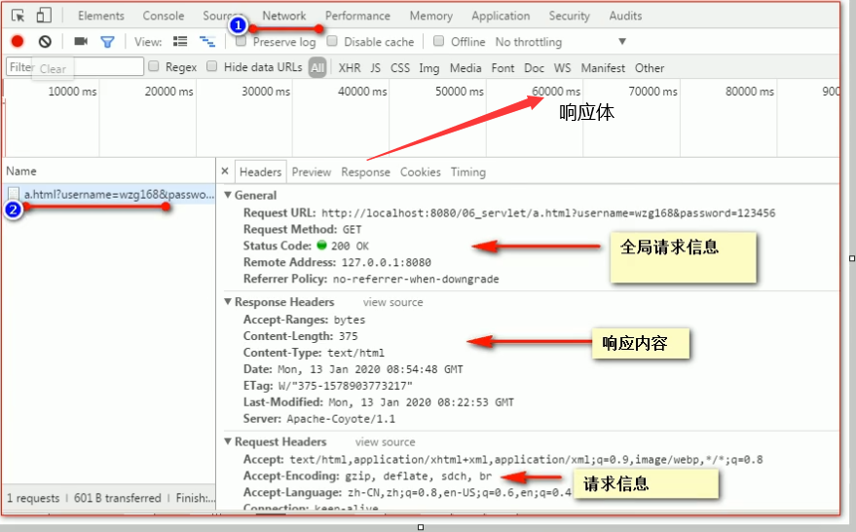

火狐f12查看HTTP协议：

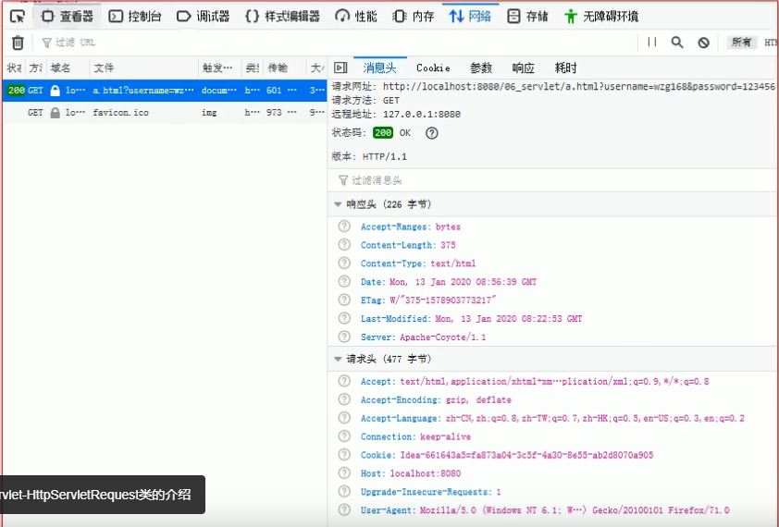

HttpServletRequest类：

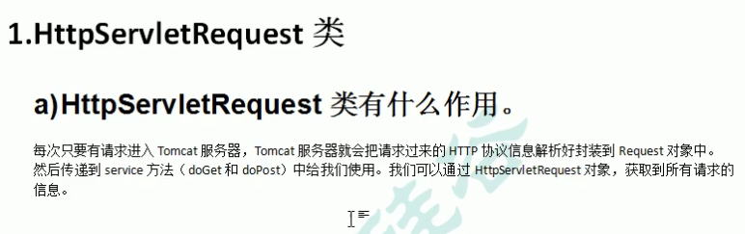

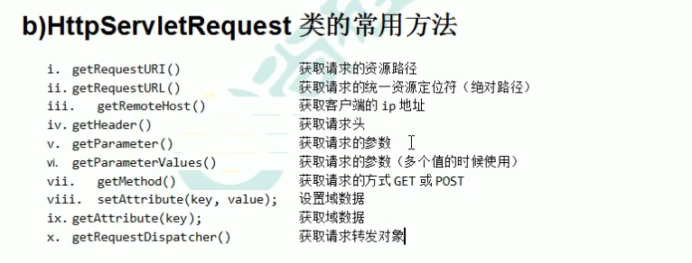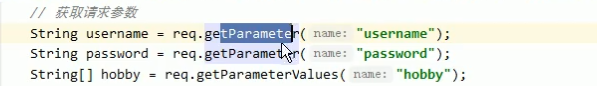

如果请求是Post请求，输入中文会导致乱码这时候就要使用setCharacterEncoding

切记一定要在获取前使用：

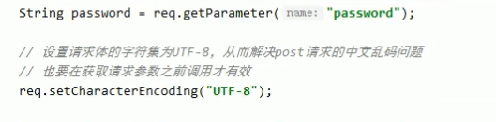

请求转发：

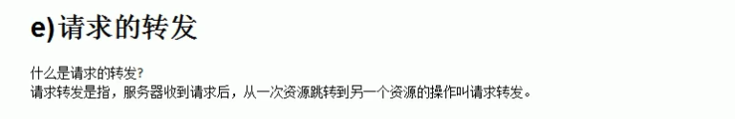

请求转发效果图：

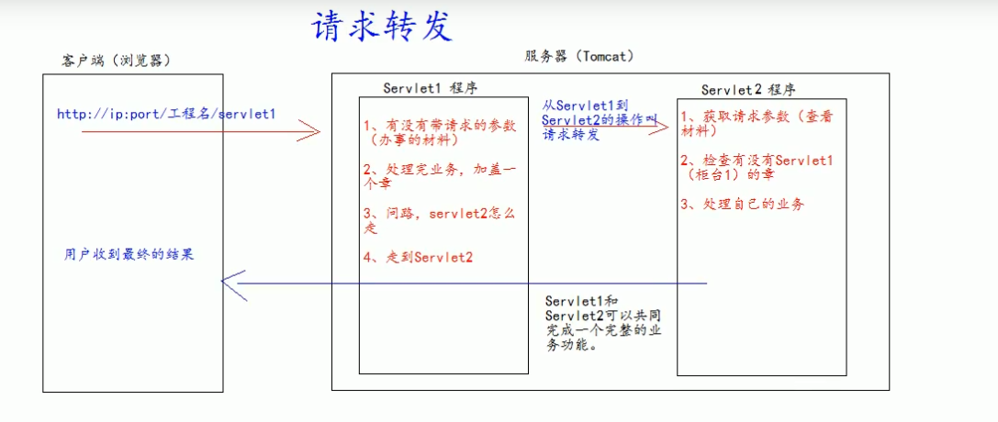

Servlet1：

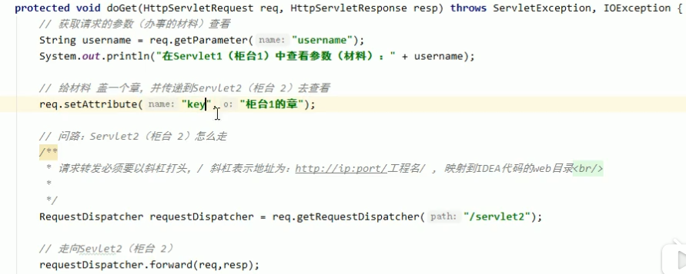

Servlet2：

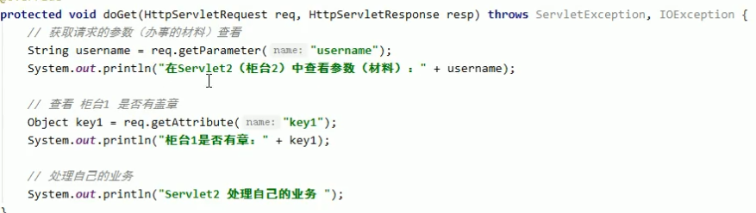

请求转发的特点：

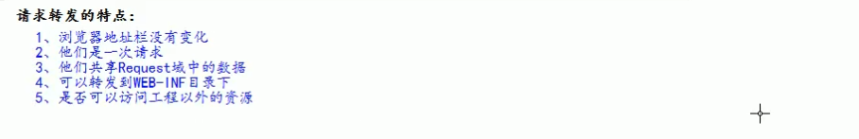

Base标签的作用：

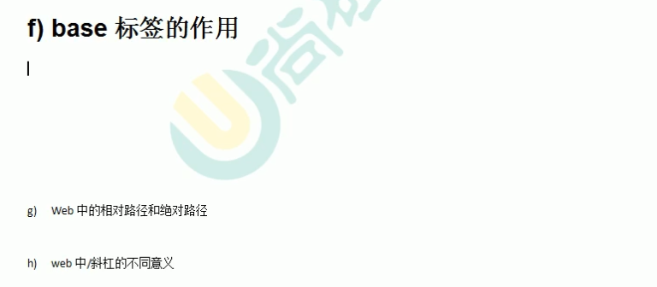

为什么用标签跳转标签可以返回，但是用转发跳转回标签却没办法跳转回原始标签：

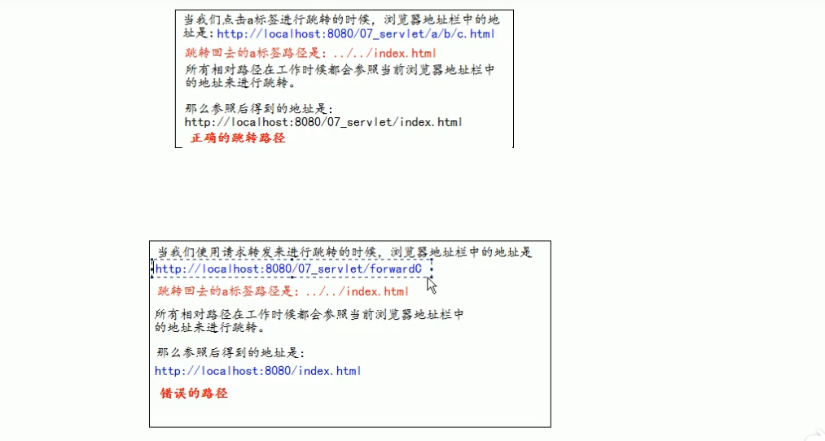

Java里的转发代码：



base标签设置页面相对路径工作时参照的地址

href属性就是参数的地址值

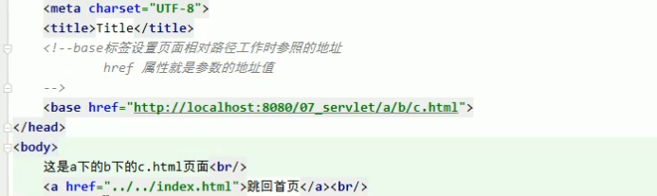

记得base标签要放在title下。

Base标签里的最后一个文件名可以省略但是必须要加上/



Web中的相对路径和绝对路径：

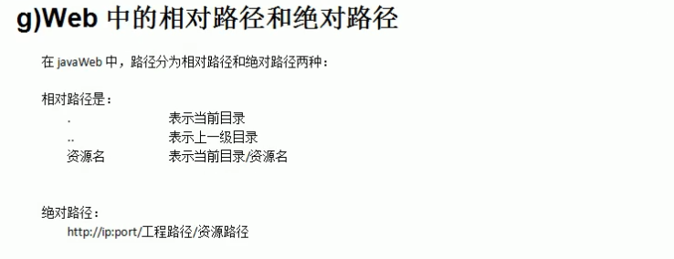

web中1斜杠的不同意义：

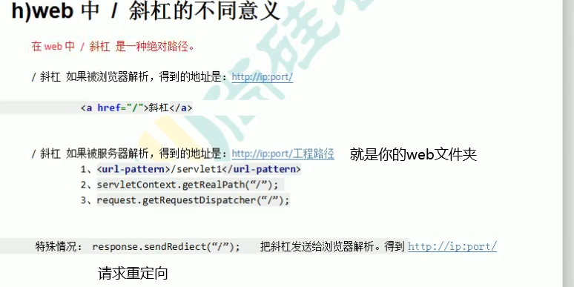

.HttpServletResponse类：

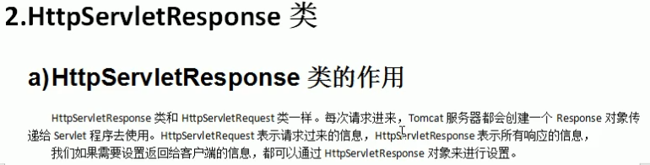

两个输出流的说明：

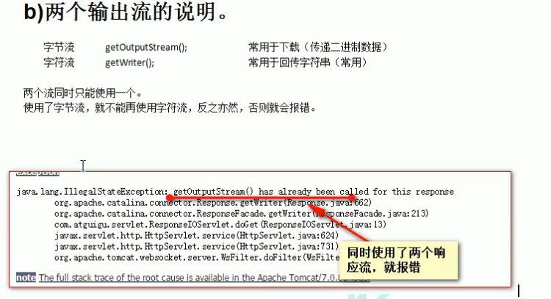

客户端回传数据：

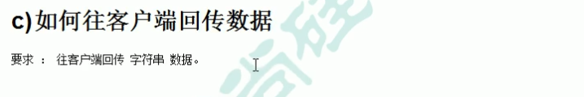

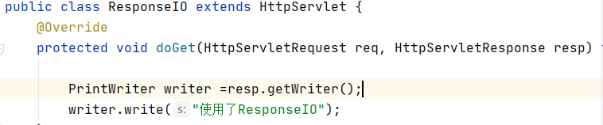

回传数据出现乱码解决方法1：

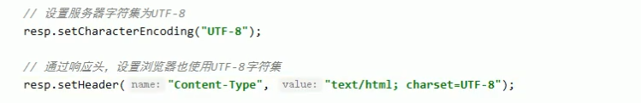

回传数据出现乱码解决方法2：（推荐）

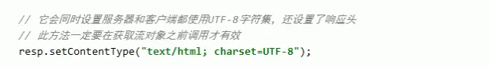

注意：一定要在获取流对象之前！！！！！！！！！！

请求重定向图解：

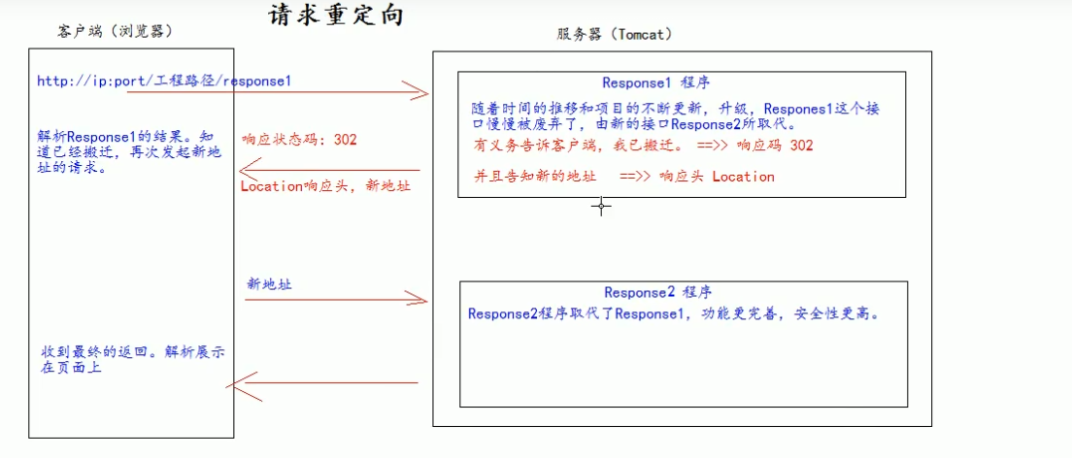

特点：

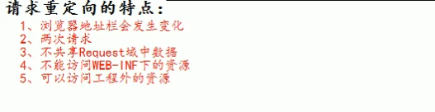

请求重定向方法1：

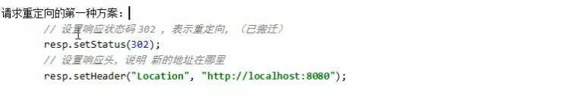

请求重定向方法2：



Java EE三层架构：

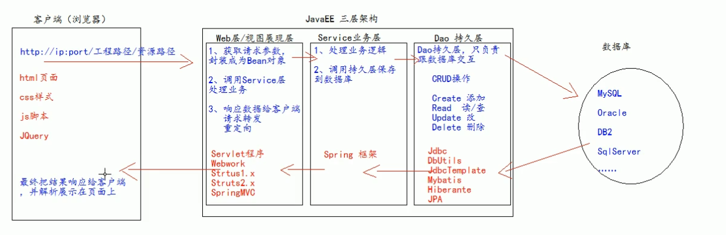

Java分层目的：

分层的目的是为了解耦。解耦就是为了降低代码的耦合度。方便项目后期的维护和升级。

JavaEE包的存放：包的存放位置

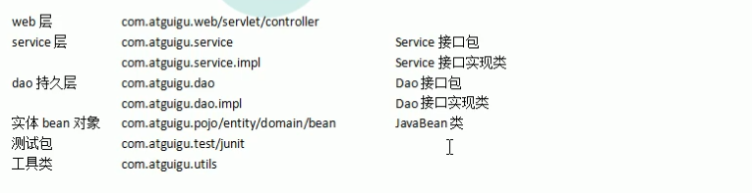

书城项目的步骤：不是软件编程的过程。

1.先创建书城项目需要的数据库和表

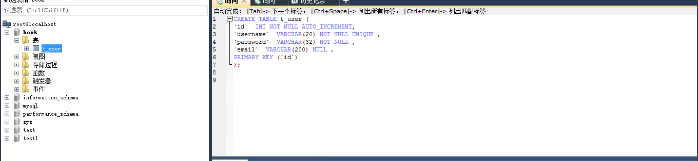

1. 编写数据库表对应的JavaBean对象。

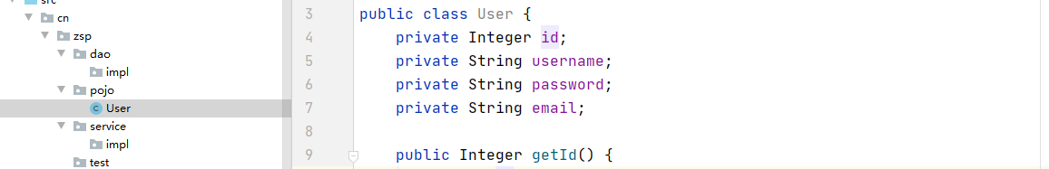

1. 编写工具类JdbcUtils

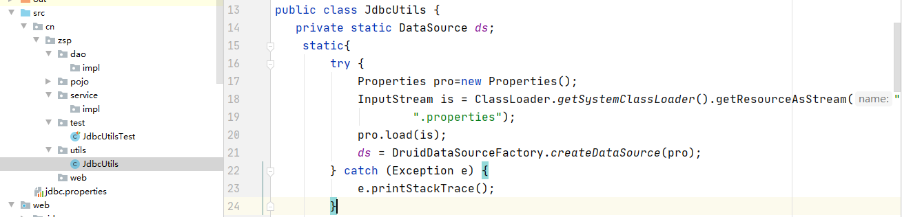

1. 编写BaseDao

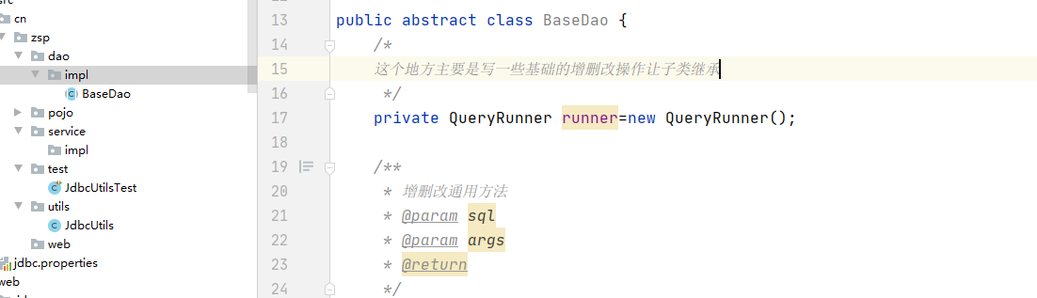

1. 编写UserDao和测试：代码如下

<https://blog.csdn.net/qq_42388853/article/details/108004626>

1. 编写UserService和测试

<https://blog.csdn.net/qq_42388853/article/details/108013738>

1. 编写web层

**户注册和登陆的实现。**

需求1:用户注册

需求如下:

1)访问注册页面

2)填写注册信息，提交给服务器

3)服务器应该保存用户

4)当用户已经存在—提示用户注册失败，用户名已存在

5)当用户不存在一注册成功

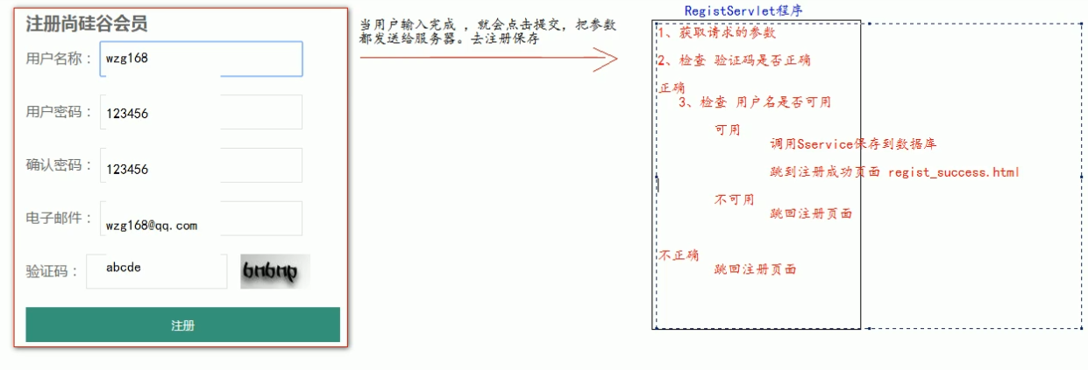



需求2:用户注册

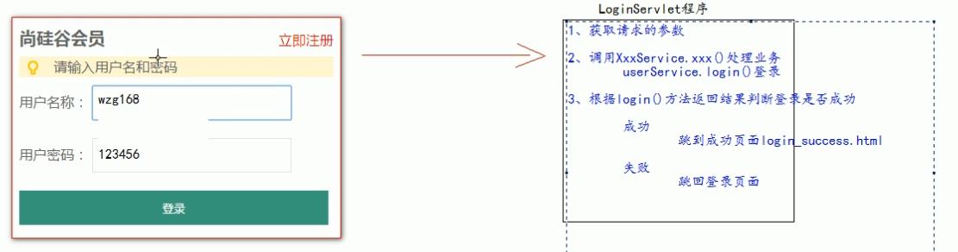

Jsp的学习：

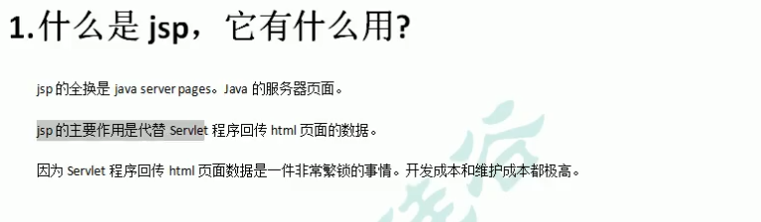

如何创建zsp：

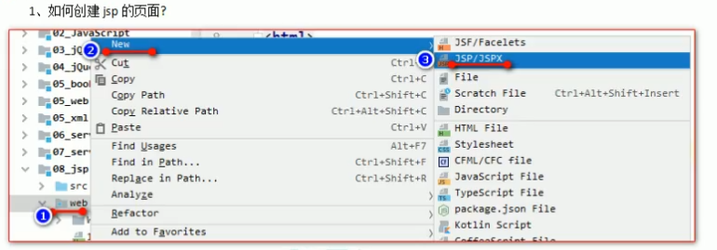

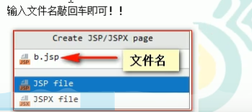

Jsp如何访问：

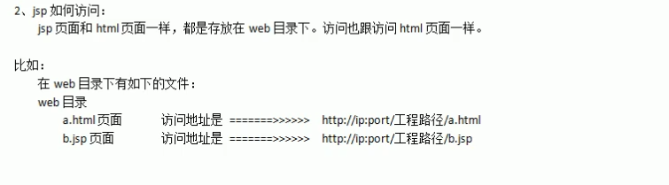

JSP的本质是什么：   
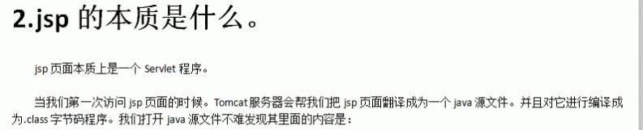

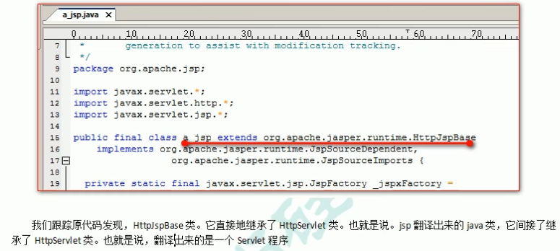

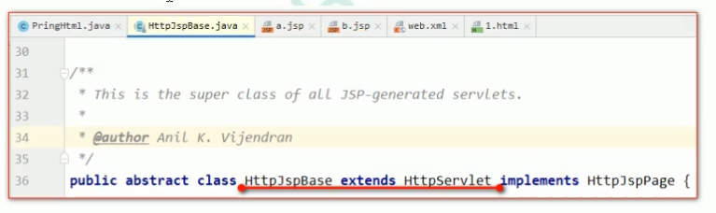

总结:通过翻译的java源代码我们就可以得到结果: jsp 就是Servlet程序。

大家也可以去观察翻译出来的Servlet程序的源代码，不难发现。其底层实现，也是通过输出流。把html页面数据回传

给客户端。

Jsp头部的page指令：

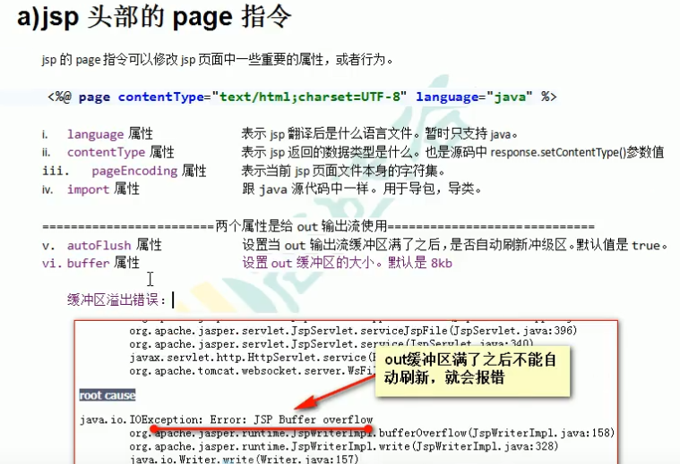

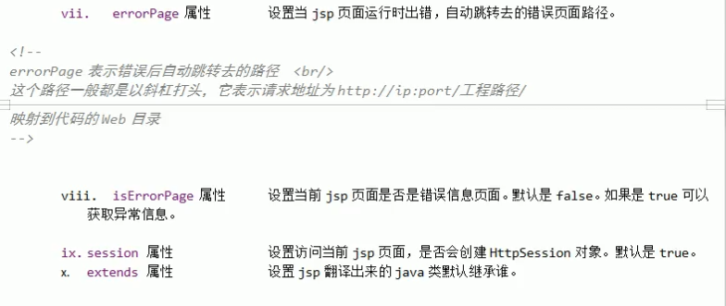

Jsp常用脚本：

1.声明脚本

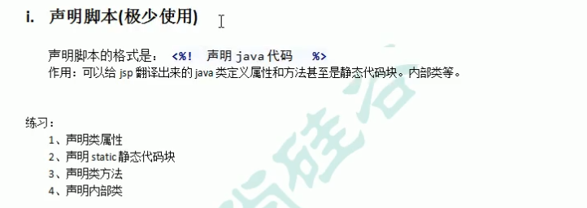

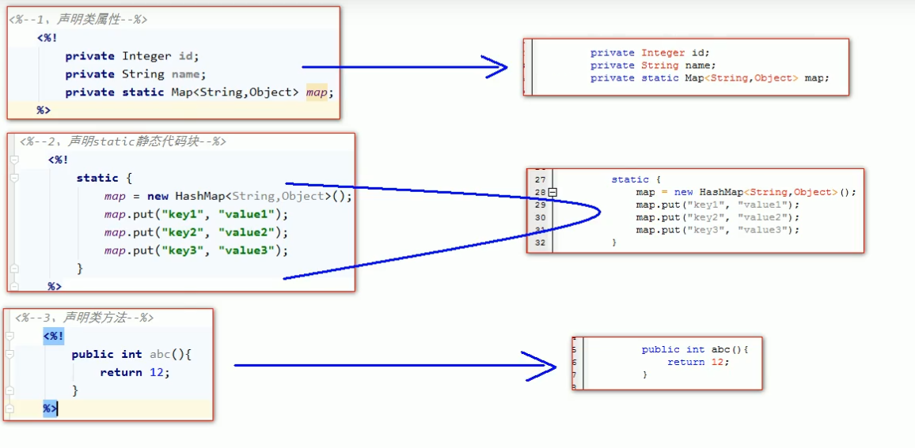

2.代码脚本

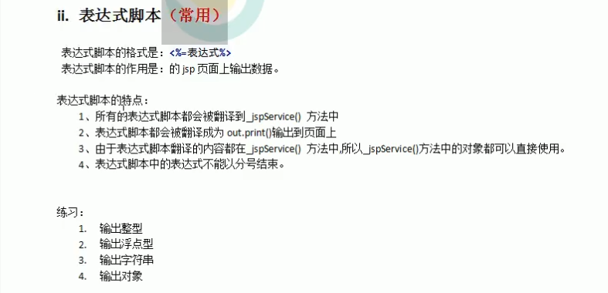

3.代码脚本：

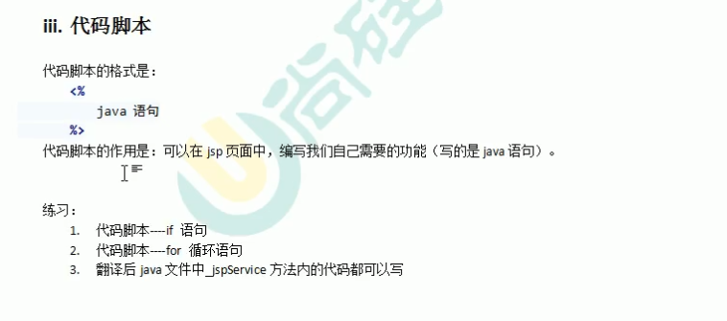

代码脚本特点：

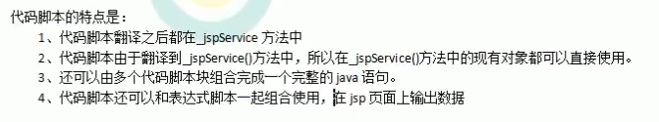

Jsp中的三种注释：

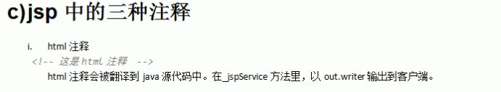

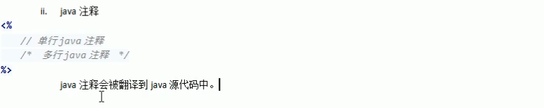

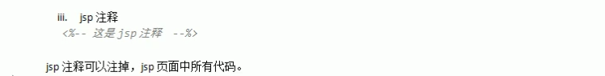

4.jsp九大内置对象

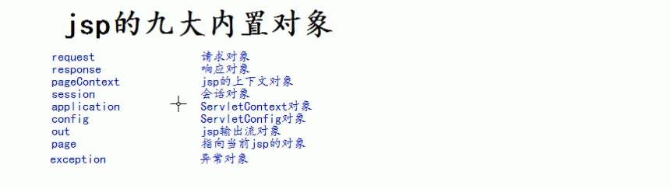

5.jsp四大域对象

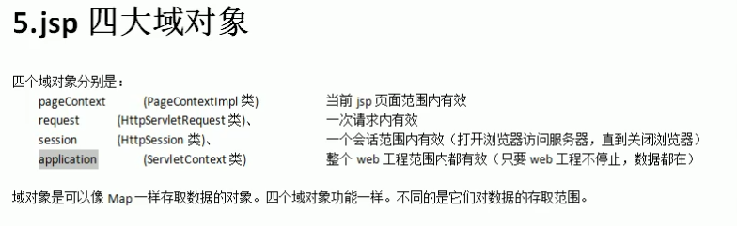

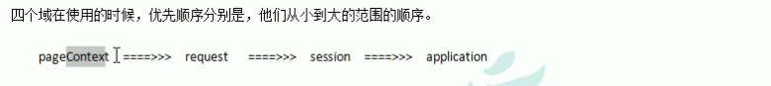

这个顺序是对内存的一个优化，范围越小缓存越少。

6.jsp中的out输出和response.getWriter输出的区别

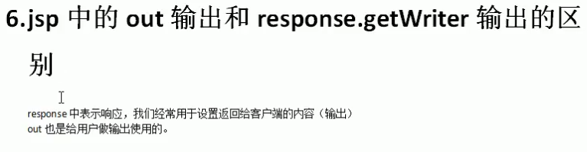

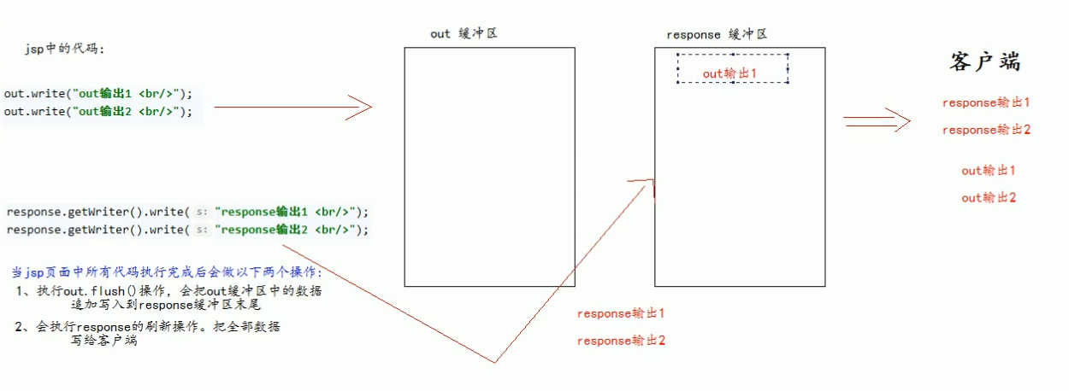



Out.write 和out.print用谁：

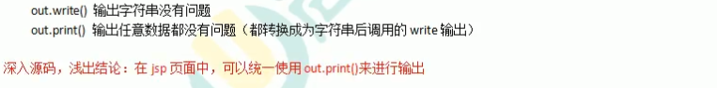

**7.jsp的常用标签**

a)jsp静态包含

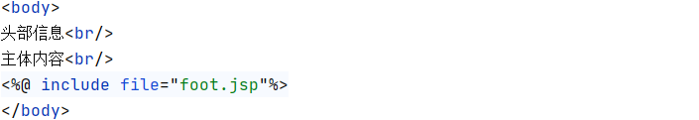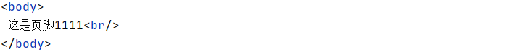

b)jsp动态包含

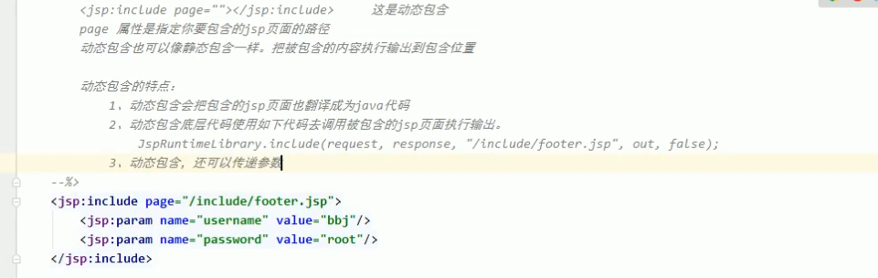

动态包含的底层原理：

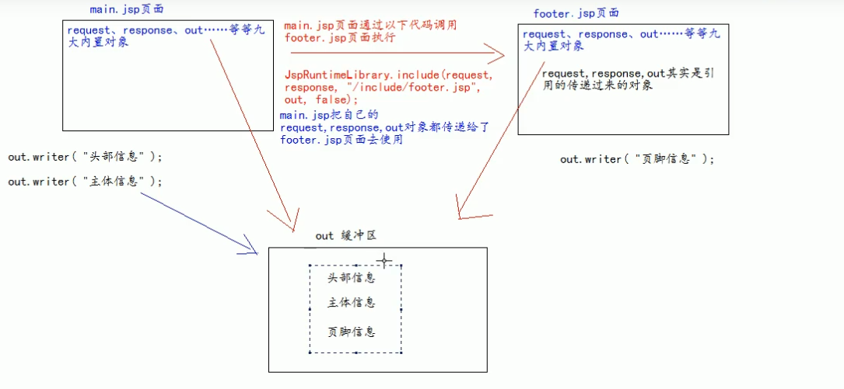

开发一般使用静态包含

c)jsp标签-转发

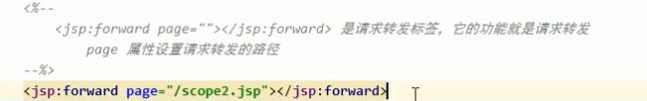

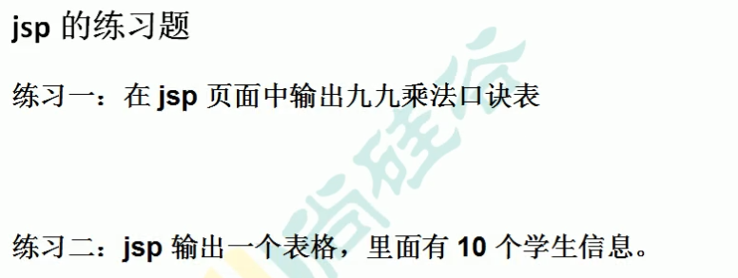

jsp的练习题：<https://blog.csdn.net/qq_42388853/article/details/108028265>

Jsp请求转发的使用说明

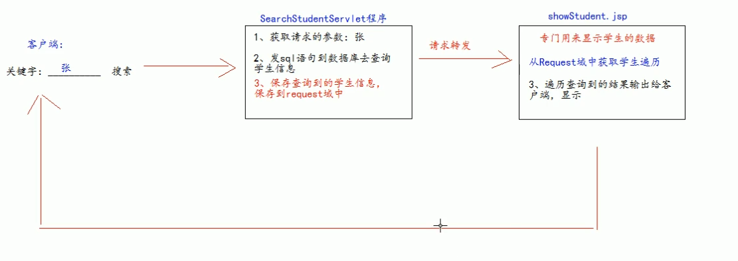

Listener监听器：

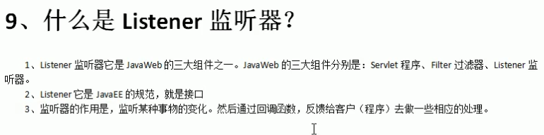

ServletContextListener监听器：

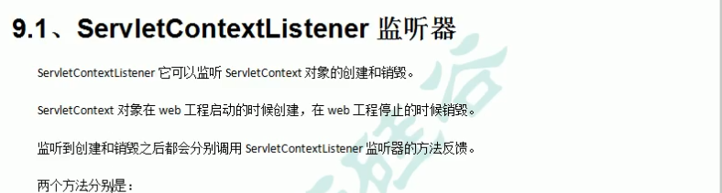

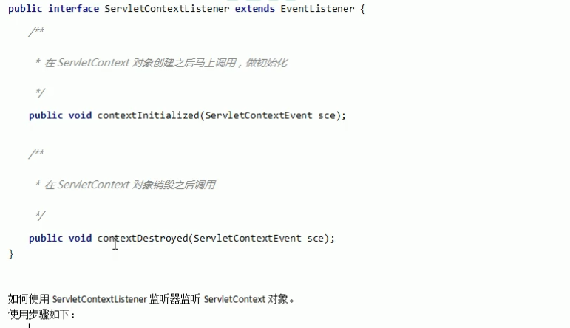

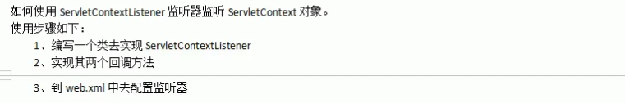

EL表达式：底层是使用的了对象类的get方法

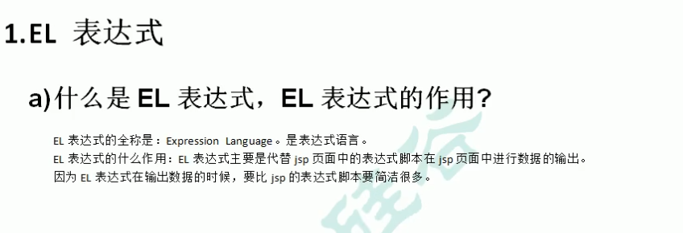

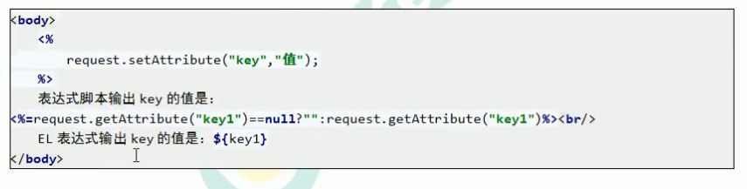

两者区别：



EL表达式搜索域数据的顺序：输出方式${值}

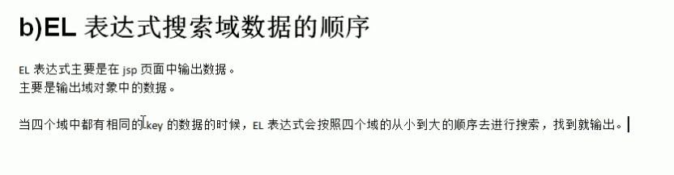

EL表达式输出Bean的普通属性，数组属性,List集合属性，map集合属性:

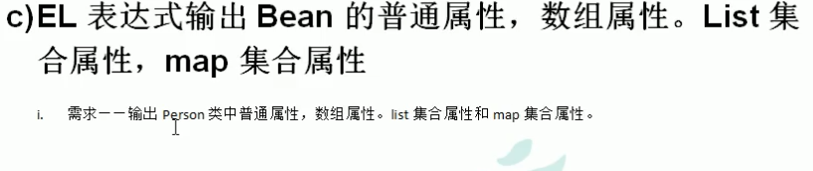

EL输出的${}调用的是get方法输出:

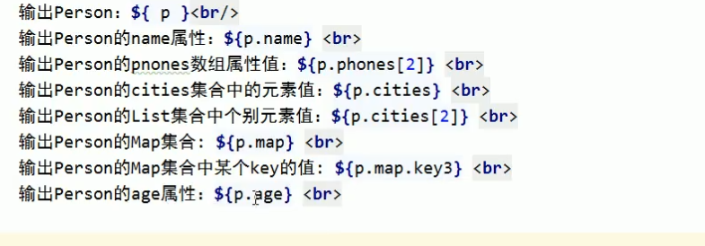

d)EL表达式一一运算:关系运算

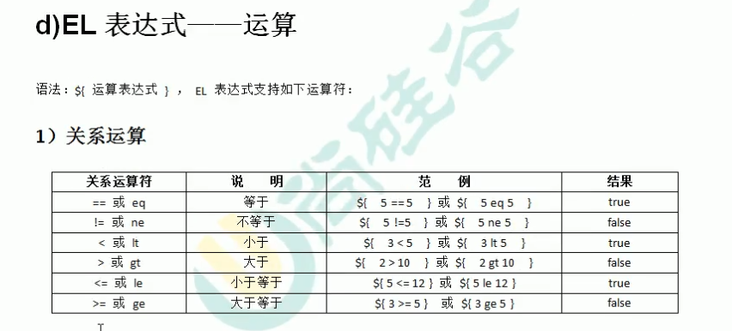

逻辑运算：

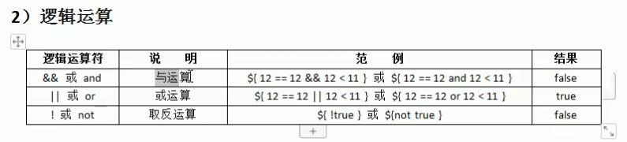

算数运算：

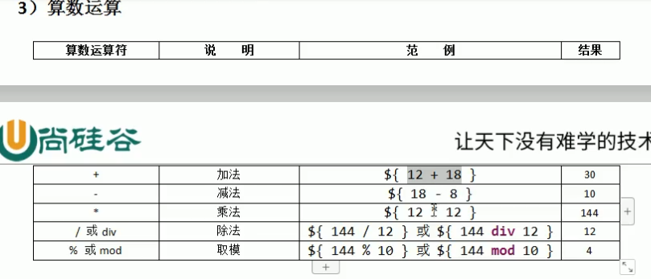

empty运算：

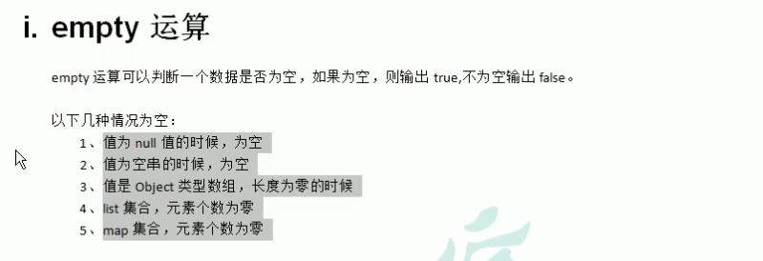

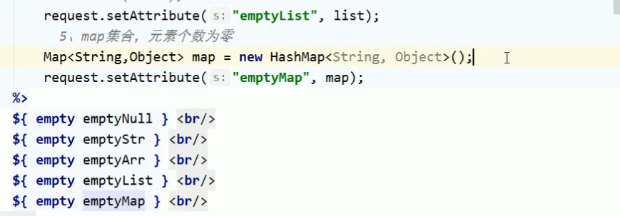

三元运算

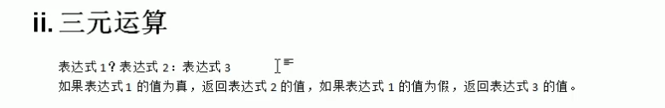

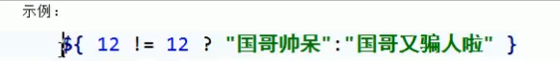

“."点运算和[]中括号运算符

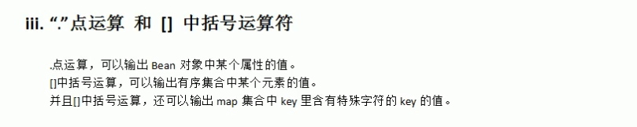

示例：正常输出的是map.a这样的形式，遇到特殊字符才换这个

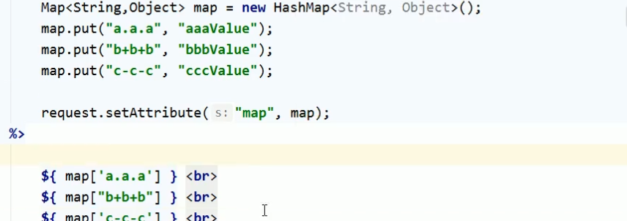

EL表达式的11个隐含对象:

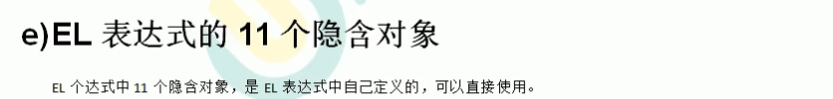

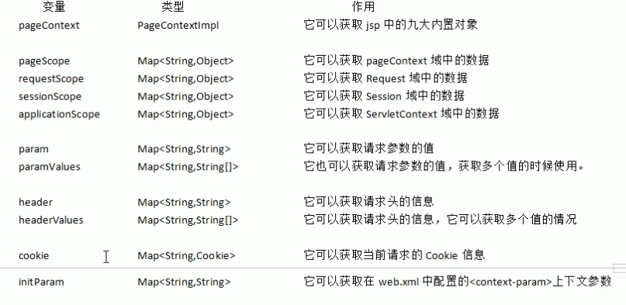

EL获取四个特定域中的属性:

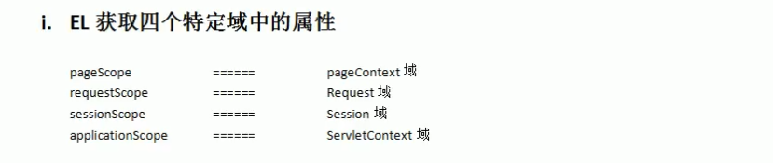

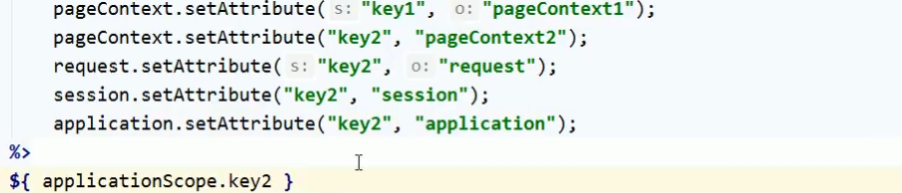

pageContext对象的使用:

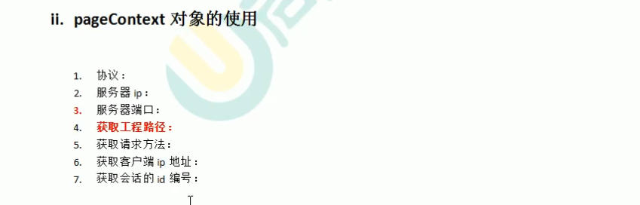

示例：

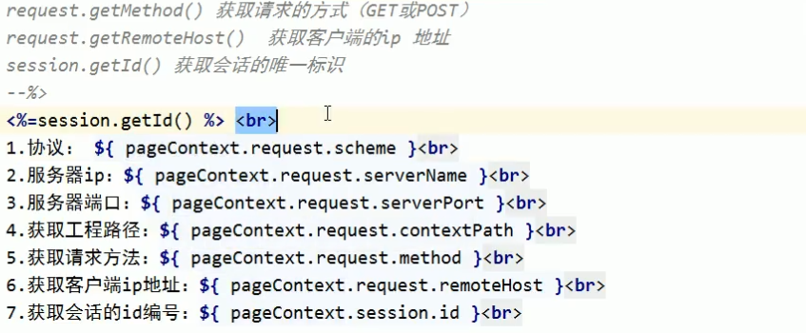

企业里面使用技巧：

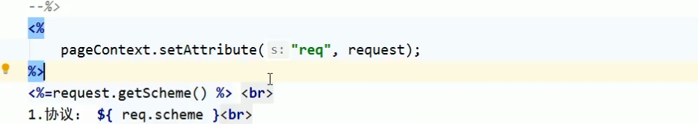

ii. EL表达式其他隐含对象的使用

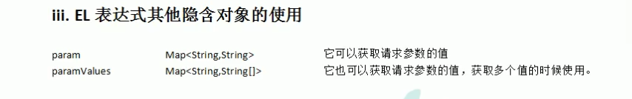

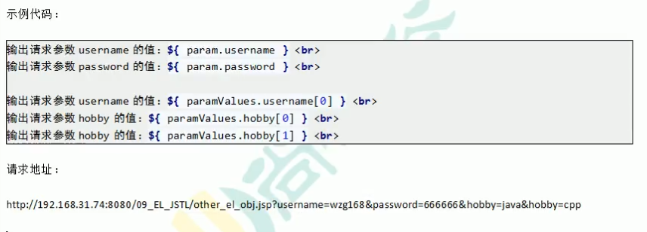

注意：记得在地址上写上map的键值对。

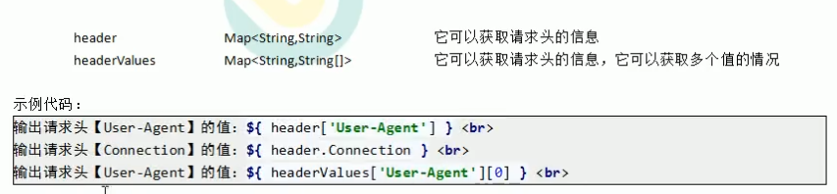

注：cookie. JSESSIONID是获取cookie对象

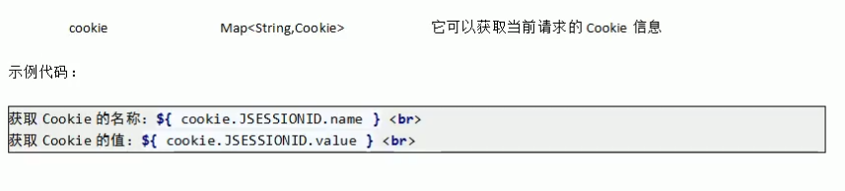



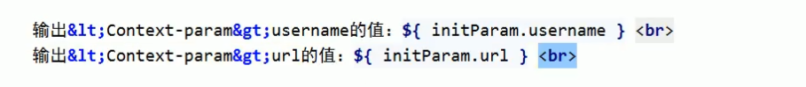

JSTL标签库：

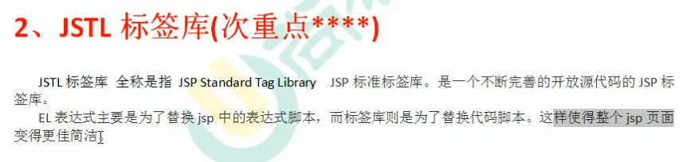

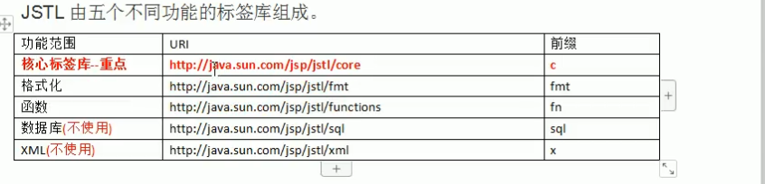

在jsp标签库中使用taglib指令引入标签库：

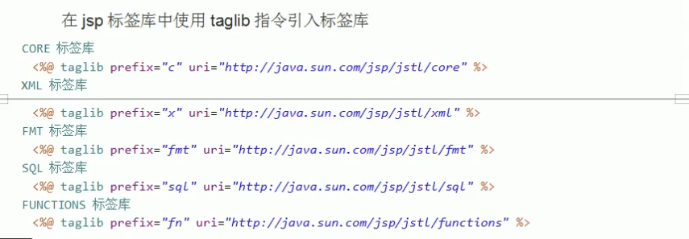

f)JSTL标签库的使用步骤：

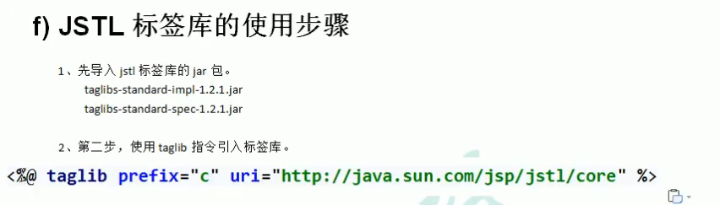

JSTL需要的包：先导入jstl标签库的jar包。

taglibs-standard-impl-1.2.1.jar

taglibs-standard-spec-1.2.1.jar

core核心库使用：

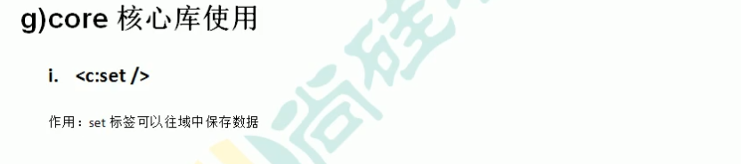

<c:set />

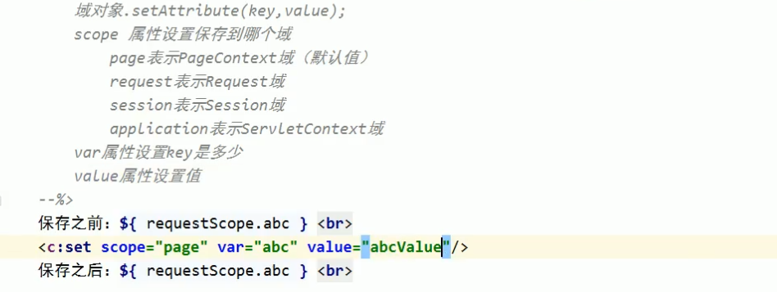

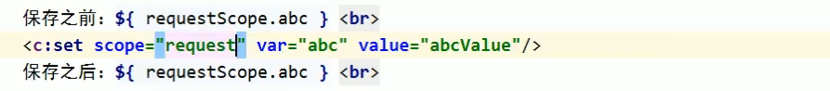

<C:if />

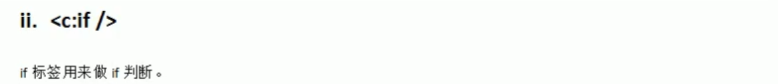

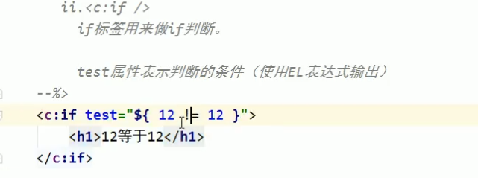

<c:choose> <c:when> <c:otherwise>标签:

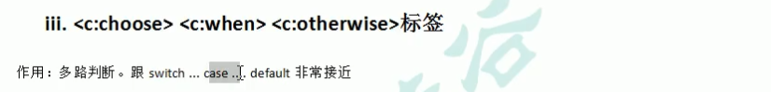

但是这个标签确定后是只执行一行的！！！！！！！！！！！！！！！！！！！！！！！！！！！！

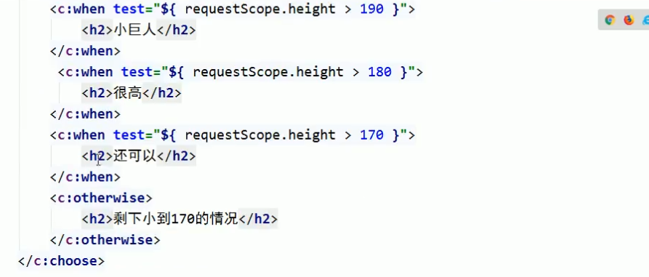

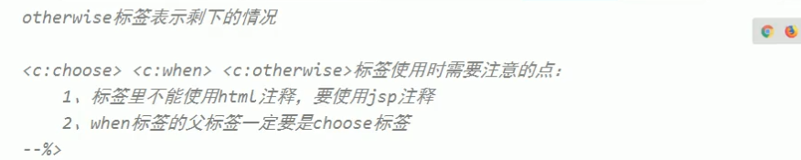

iv. <c:forEach />

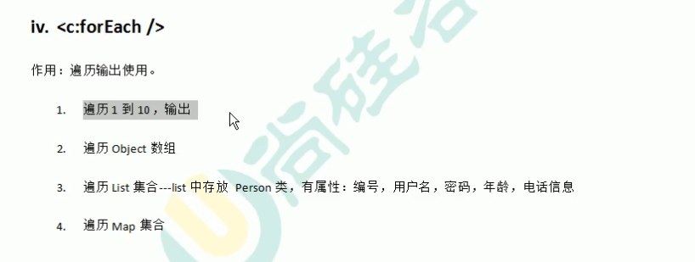

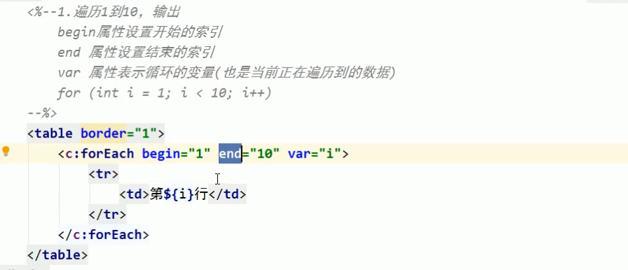

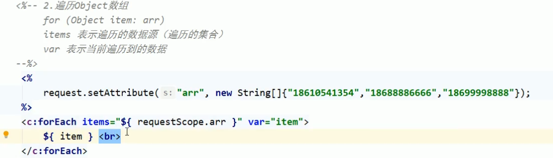

遍历Map集合

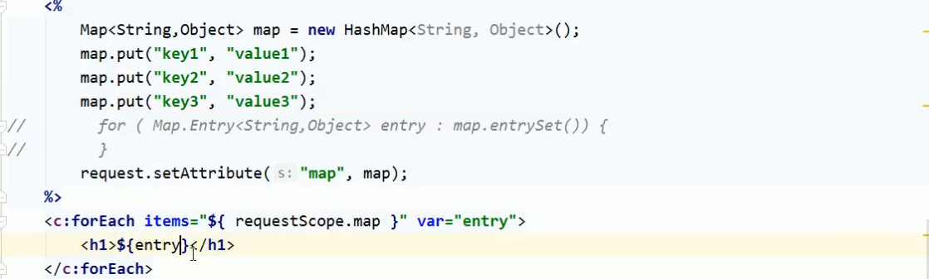

遍历集合：

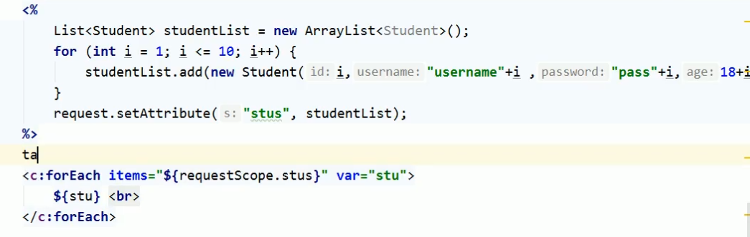

文件的上传和下载：

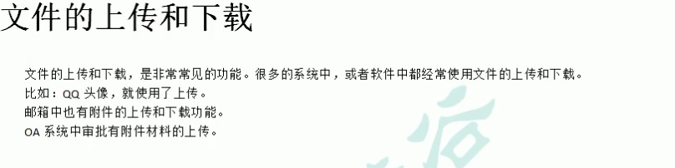

Jsp文件上传的步骤：

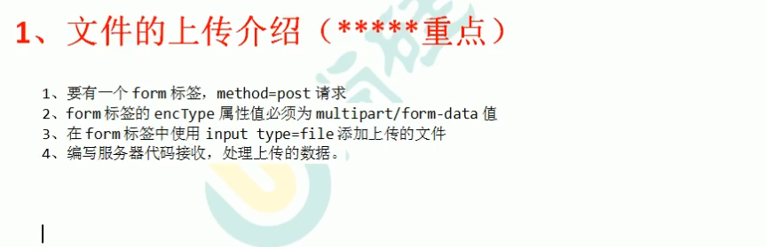

jsp文件的编写:

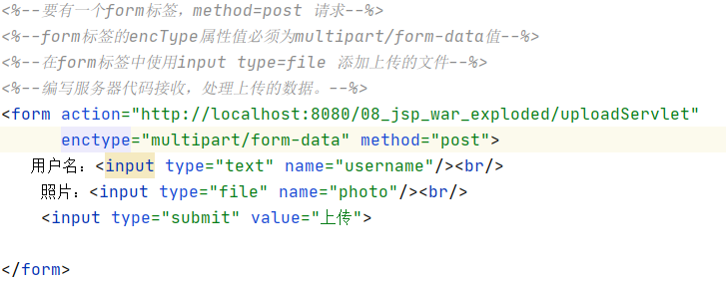

UploadServlet文件的编写：

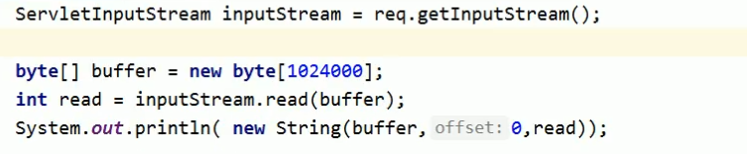

文件上传时发送的HTTP协议图解：文件_上传，HTTP协议的说明。

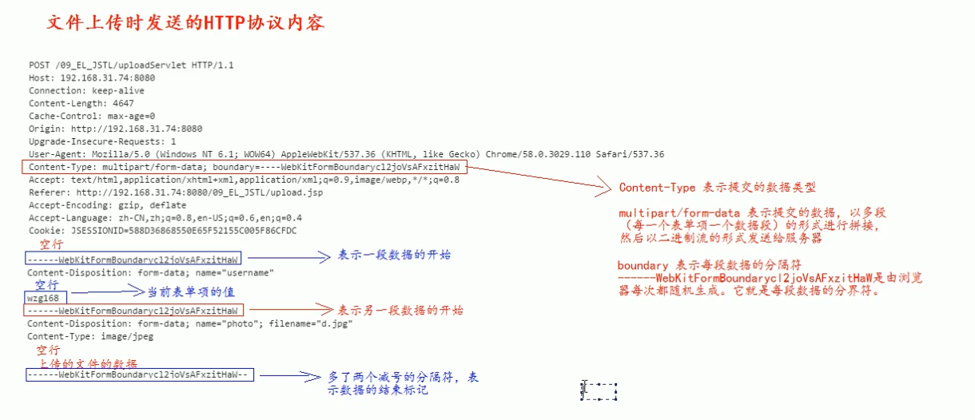

commons-fileupload.jar常用API介绍说明:

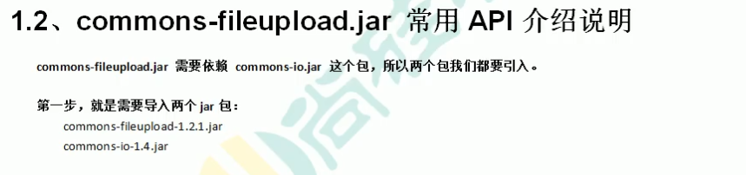

常用的类：

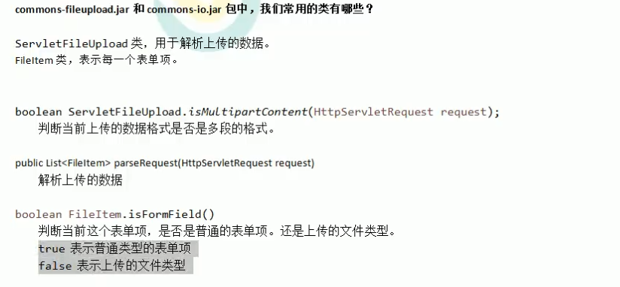

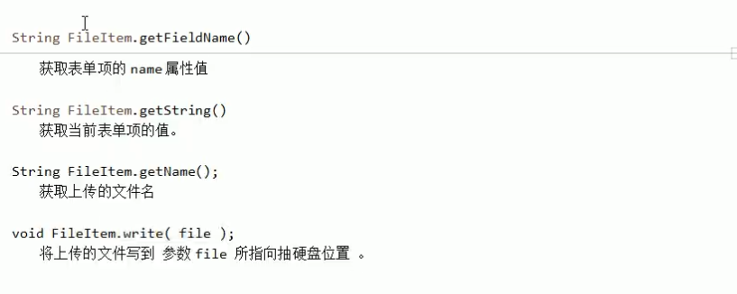

操作实例：

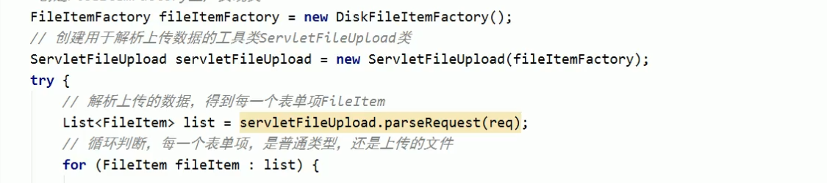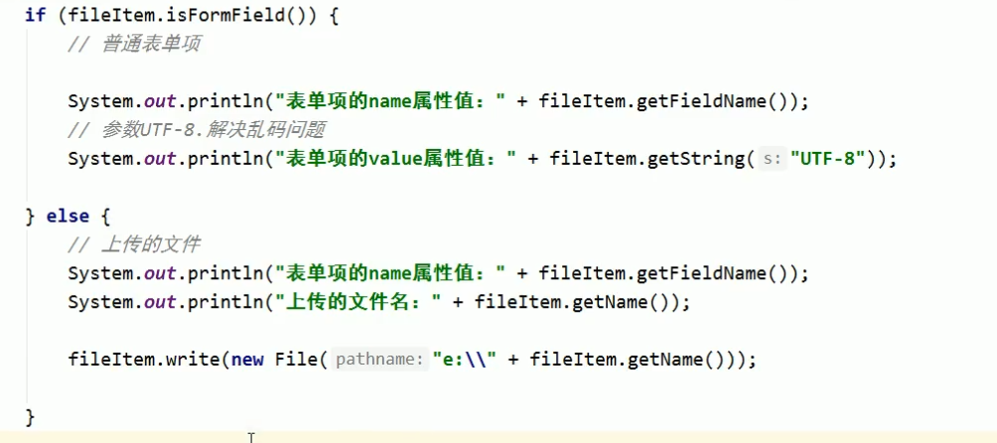

文件下载：

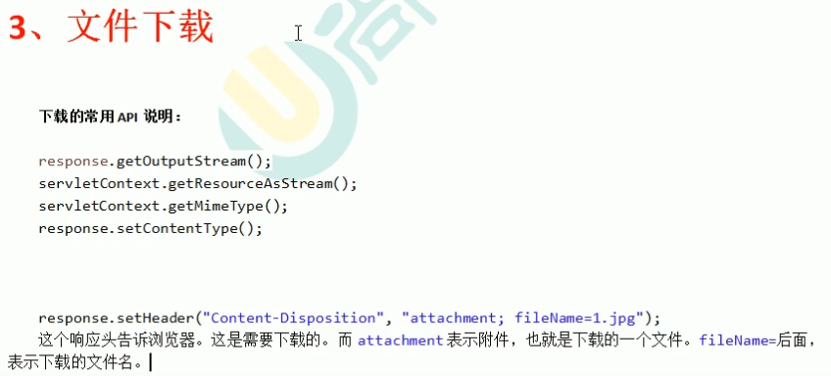

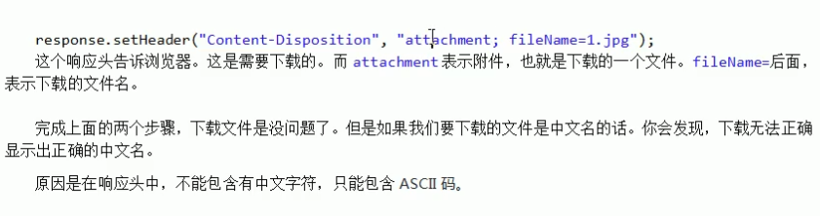

图解：

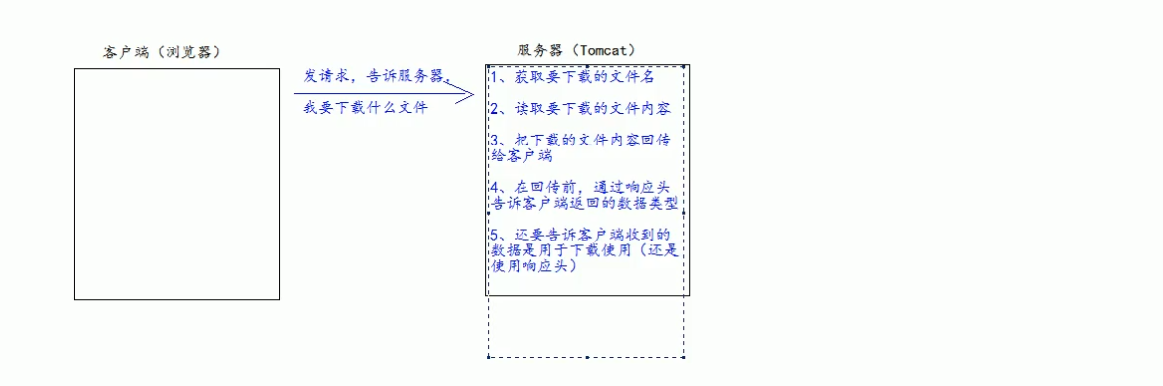

文件下载案例：

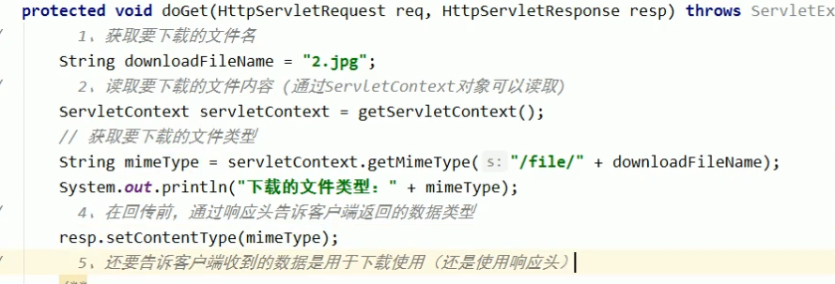

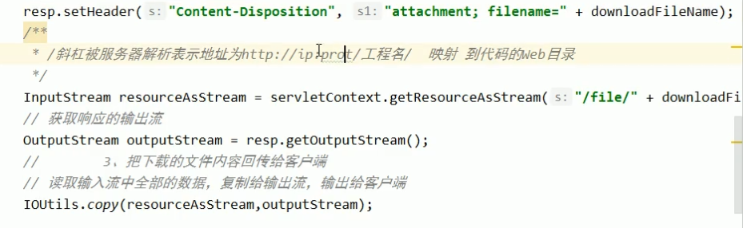

下载文件如果是中文名字的情况要用URLEncoder.encode:



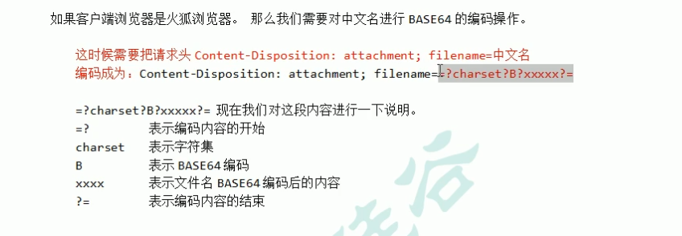

BASE64编解码操作:

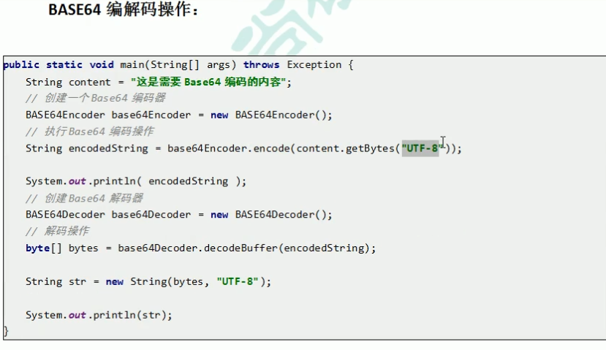

使用报头来获取代理浏览器信息从而选择适当的编码形式:

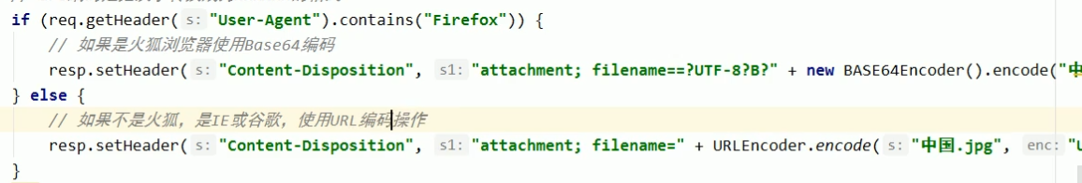

书城项目第三阶段：

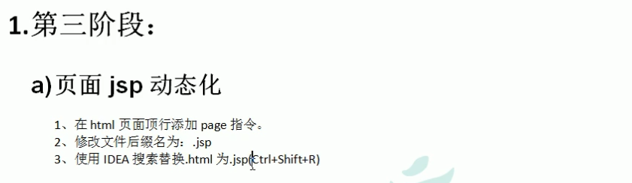

快捷替换Etrl+Shift+R：

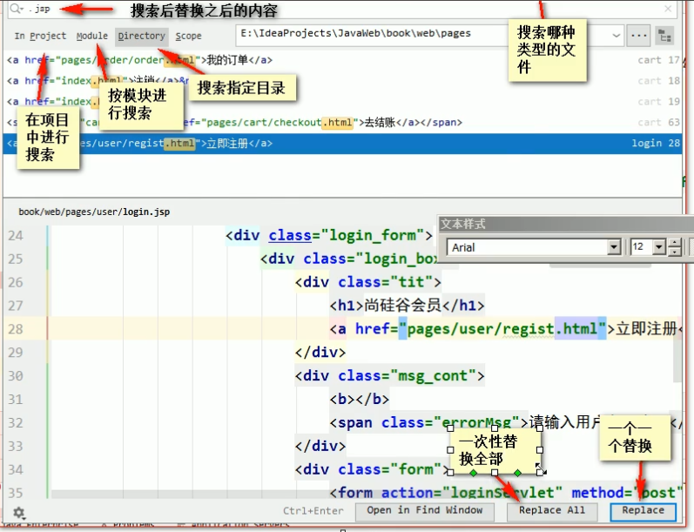

抽取页面中相同的内容：

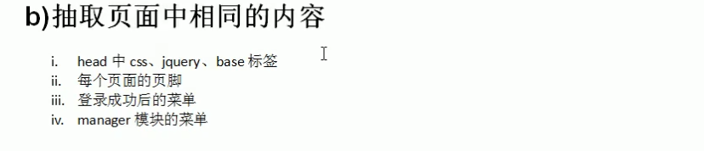

编写静态包含代码：

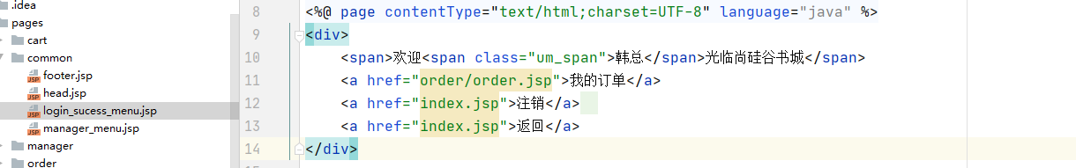

去各个网页使用静态包含：

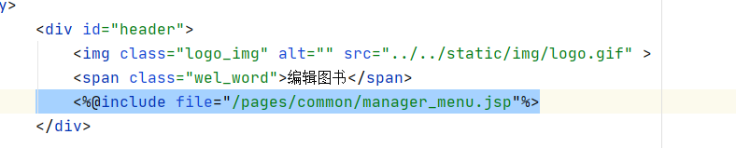

动态的设置访问地址：

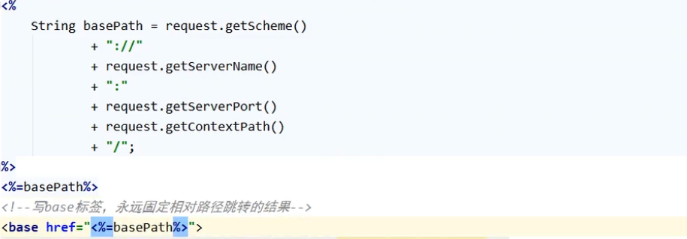

设置错误信息反馈以及错误后保存用户名跳转网页：表单回写功能



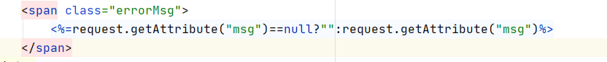

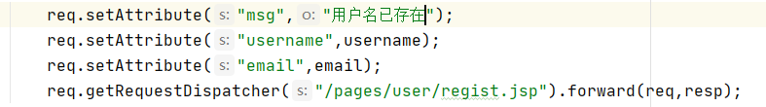

用户功能LoginServlet和RegistServlet合并：

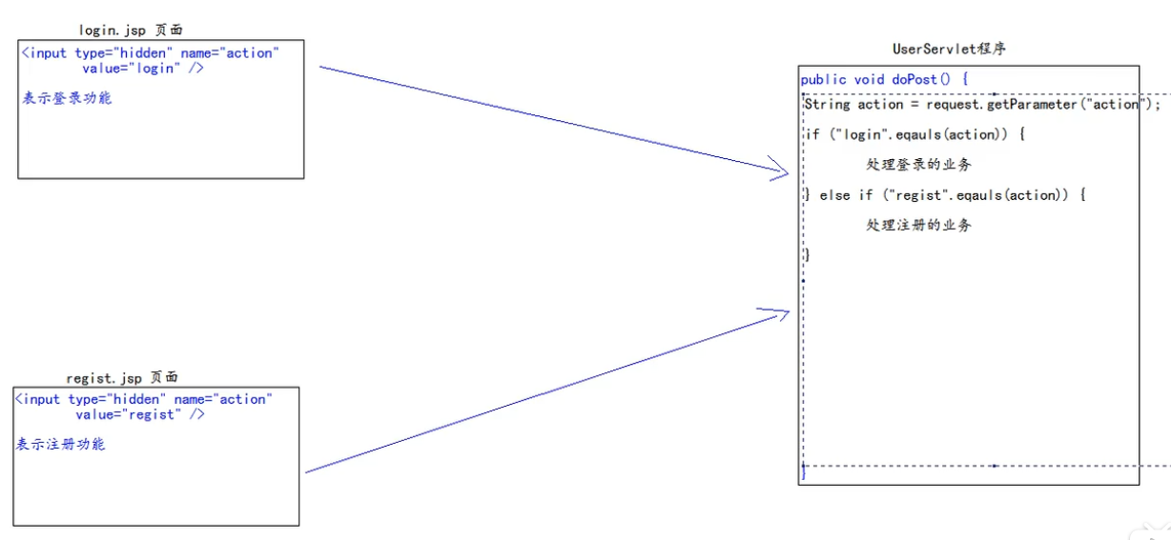

合并优化后：

https://blog.csdn.net/qq_42388853/article/details/108086111

用反射再次优化代码：

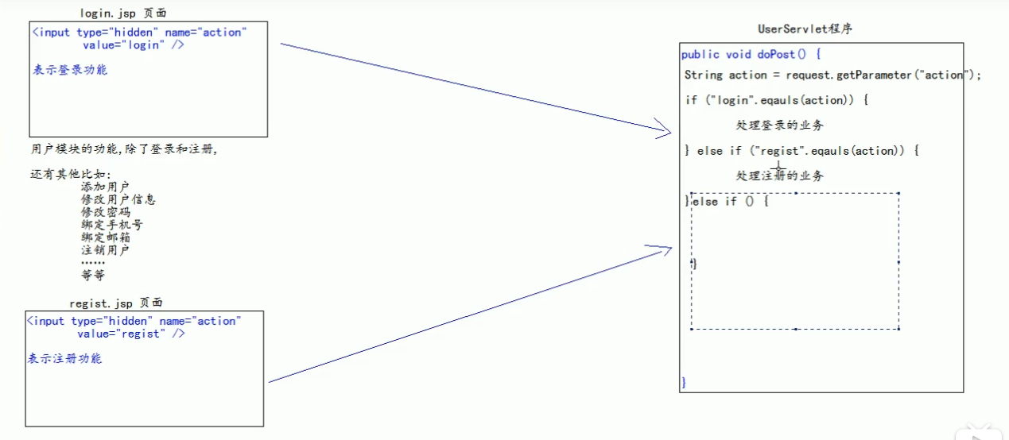

代码优化三:抽取BaseServlet 程序。

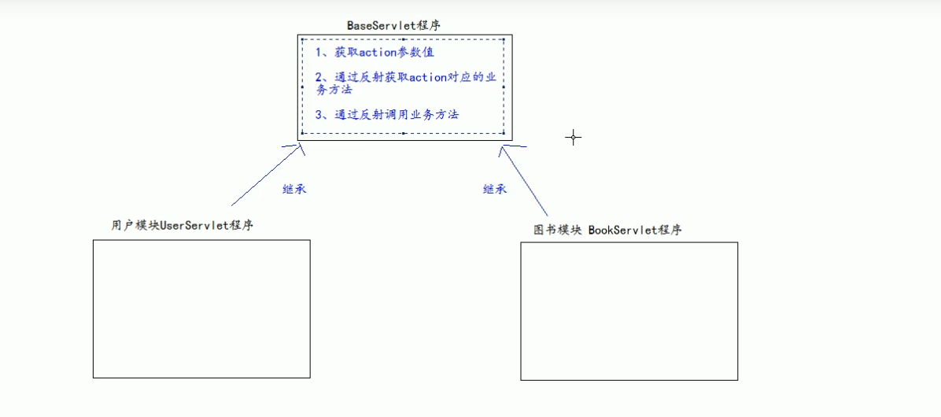

e)数据的封装和抽取BeanUtils的使用：Beanutils . populate方法底层使用的是set方法

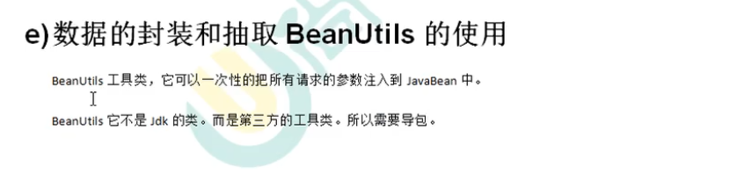

需要的包：commons-beanutils-1.8.0.jar和commons-logging-1.1.1.jar

案例地址：<https://blog.csdn.net/qq_42388853/article/details/108088227>

书城-第四阶段：使用EL表达式修改表单回显



代码比较：



改前：



改后：

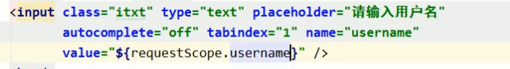

书城项目第五阶段-图书模块:



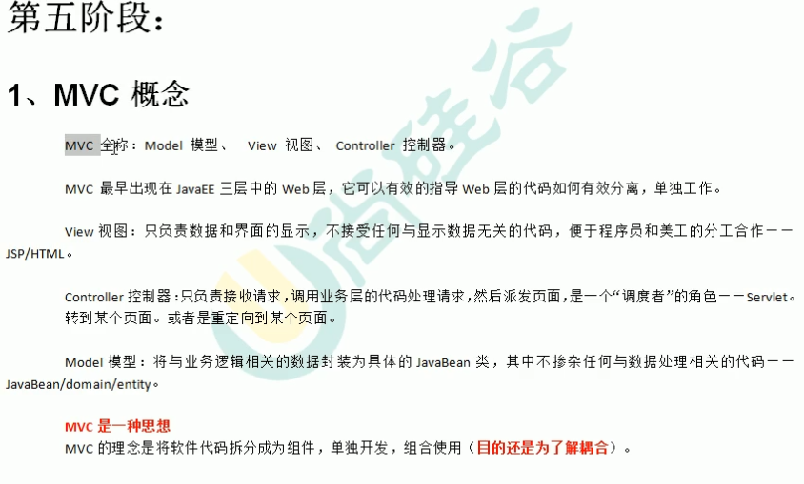

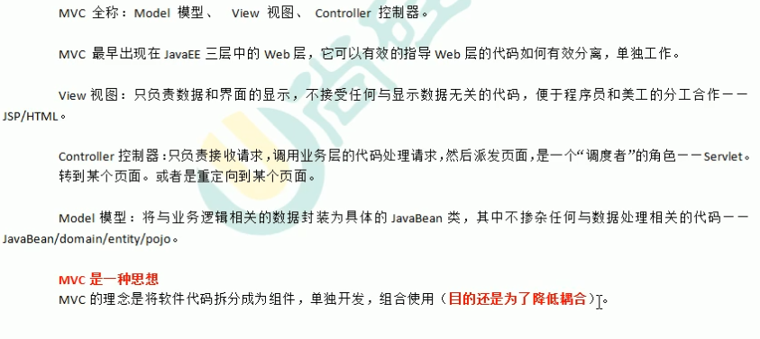

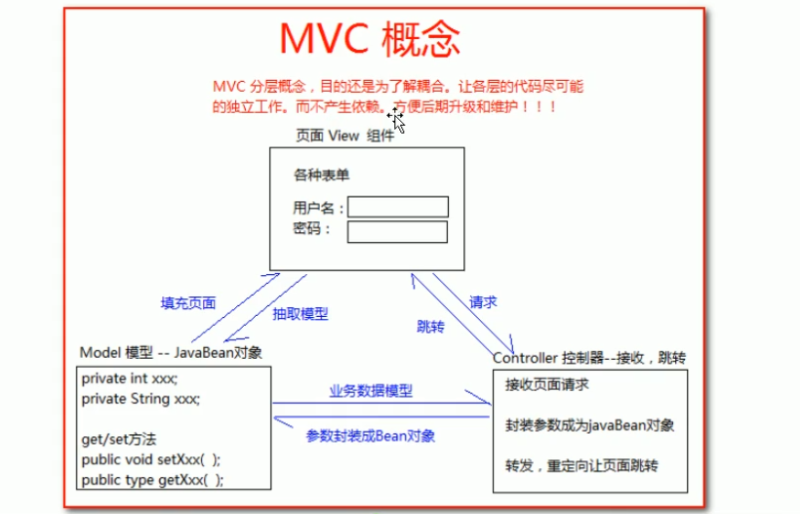

注：！！！！！！！！！！！！！！！！！！！！！！！！！！！！！！！！！！！



书城项目的图书模块整体步骤：

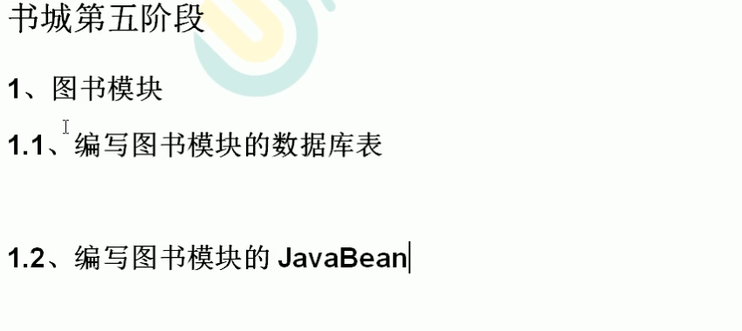

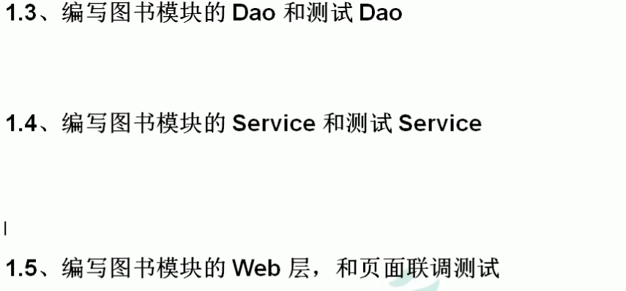

1、图书模块（具体步骤）

1.1、编写图书模块的数据库表

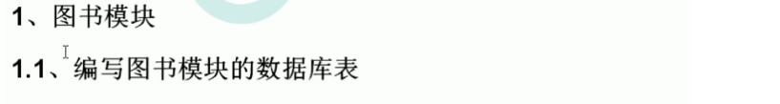

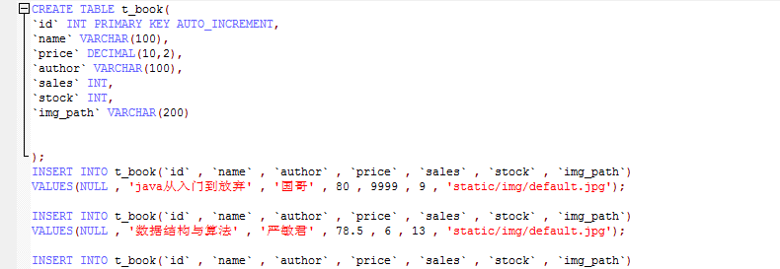

1.2、编写图书模块的JavaBean：

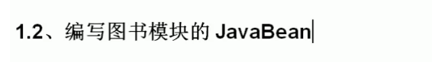

写一个bean类用来装我们的对象，即我们需要存储到数据库的对象。

写的bean以及数据库：

<https://blog.csdn.net/qq_42388853/article/details/108098481>

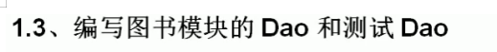

编写图书模块的Dao和测试Dao：Dao就是实现功能的一个模块，我们需要去写BaseDao还有一个需要功能的接口，然后让Dao的实现层来继承和实现.

Basedao就是一个增删改常用的方法类，里面负责调用我们的sql语句和链接的开启关闭。

<https://blog.csdn.net/qq_42388853/article/details/108106332>  
1.4、 编写图书模块的Service和测试Service：这里要做的就是写一个Service接口给后续需要实现的方法实现，然后实现类就调用我们写的Dao方法。

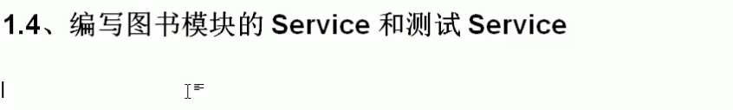

实现案例：

<https://blog.csdn.net/qq_42388853/article/details/108106958>

1.5、编写图书模块的Web层，和页面联调测试：



整体流程：

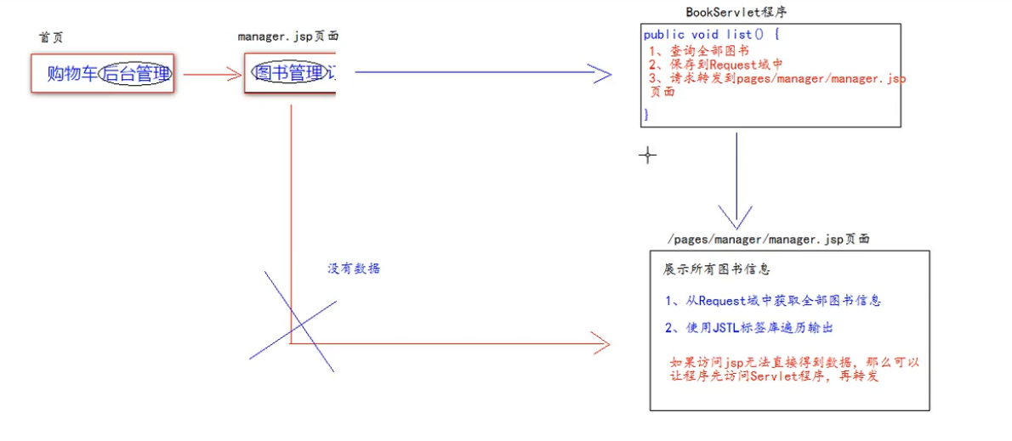

注：如果访问jsp无法直接得到数据，那么可以让程序先访问Servlet程序，再转发。



表示先调用servlet里的list方法。

前后台的简单介绍，就是网页地址是client/bookservlet的是客户端，

网页是manager/bookservlet的是后台。

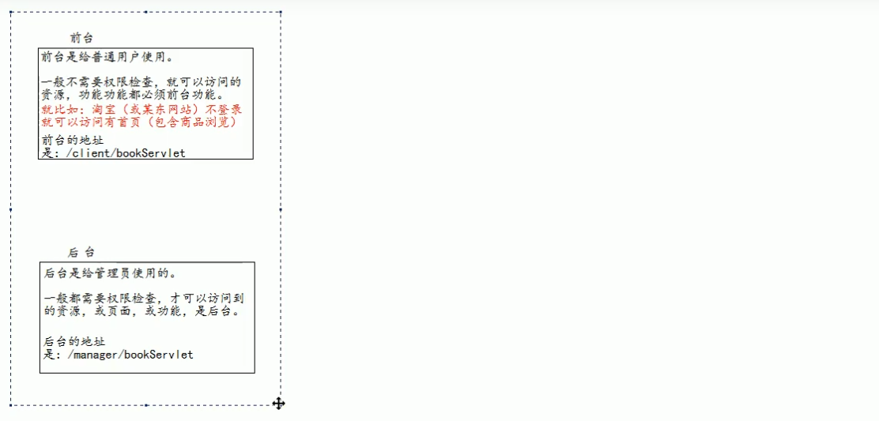

1.5.3、 添加图书功能的实现

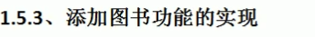

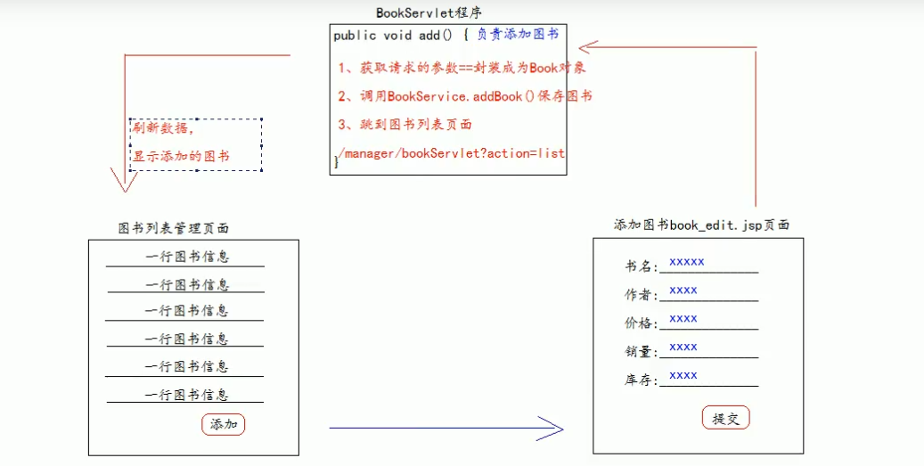

表单重复提交:会发生在我们从servlet到图书列表管理的页面。

当用户提交完请求，浏览器会记录下最后一次请求的全部信息。当用户按下功能键FS,就会发起浏览器记录的最后一次请求。|

所以我们这里需要使用重定向。

删除图书功能的实现：

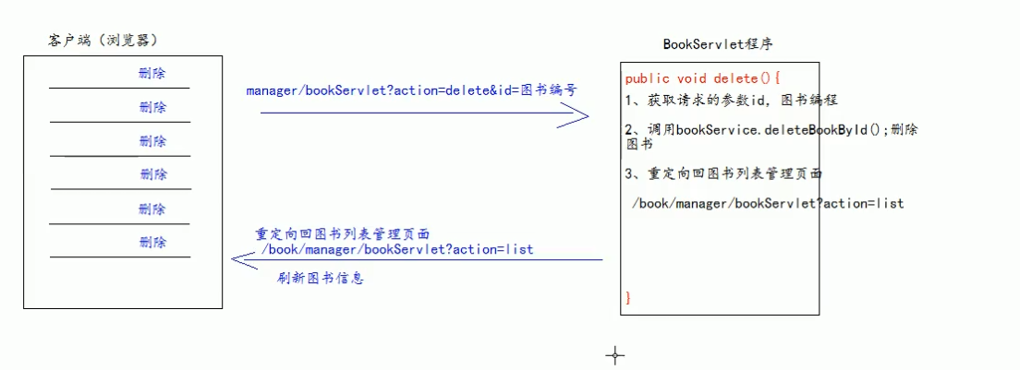

修改图书的功能实现：

第一步设置回显信息：

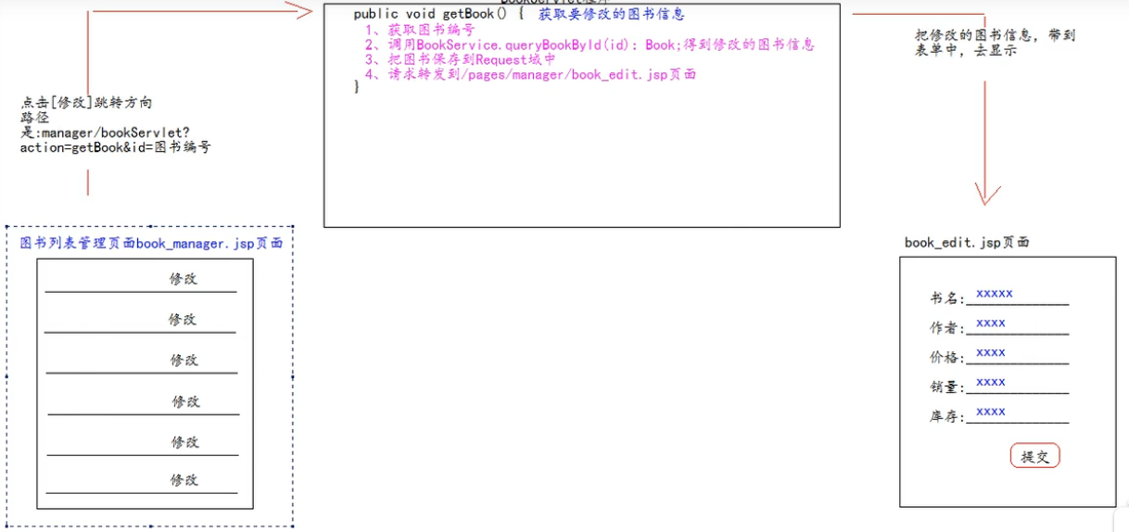

案例地址：

<https://blog.csdn.net/qq_42388853/article/details/108121901>

项目第五阶段图书分页:

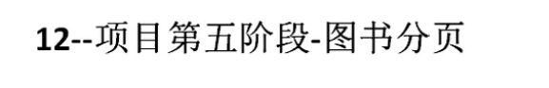

图书分页

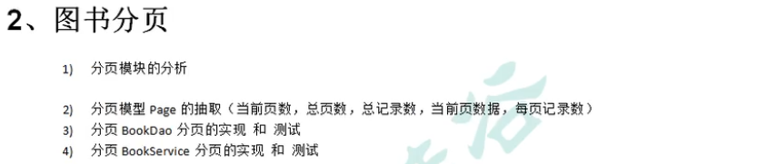

分页功能图解：重点掌握

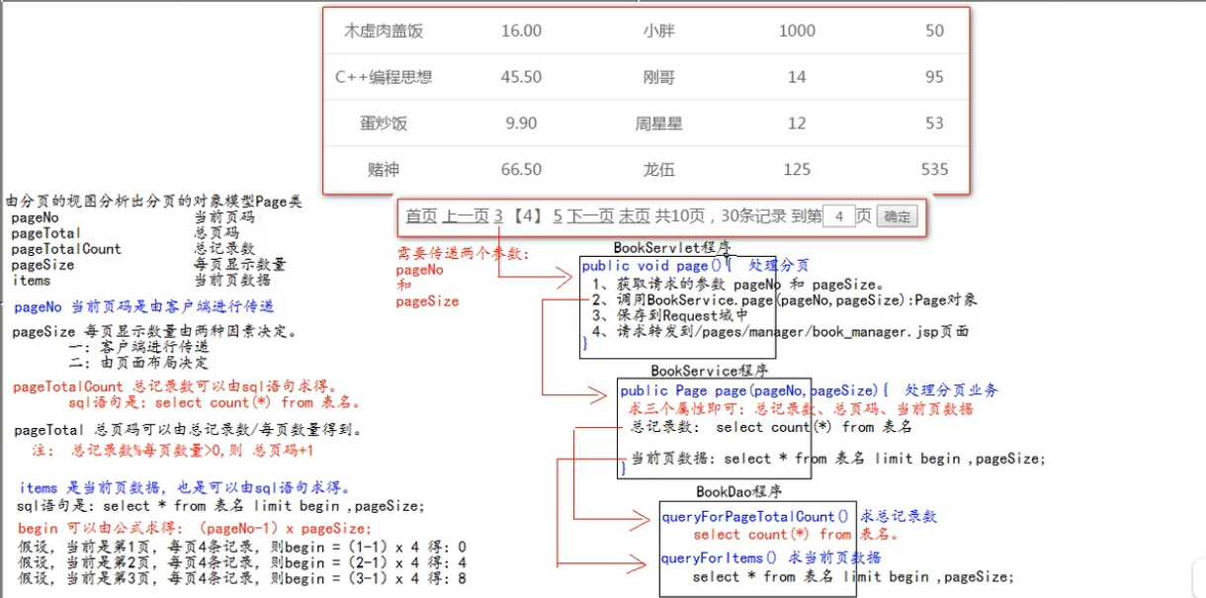

实现案例：

<https://blog.csdn.net/qq_42388853/article/details/108132304>

分页模块中：页码1,2, [3] ,4,5的显示，要显示5个页码，并且页码可以点击跳转。

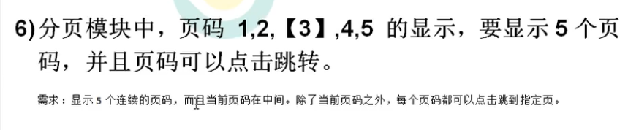

会出现的情况：

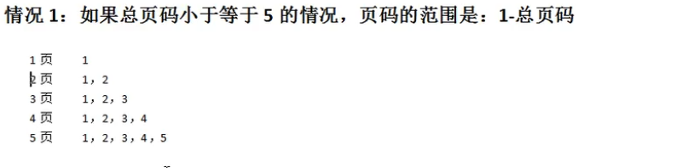

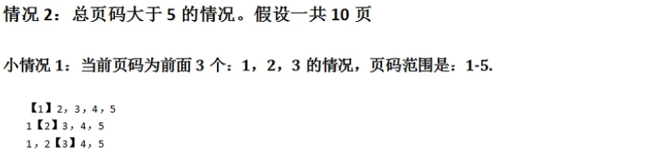

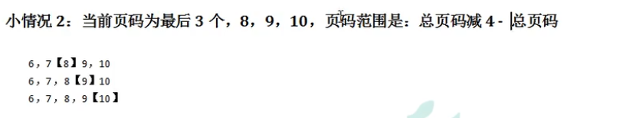

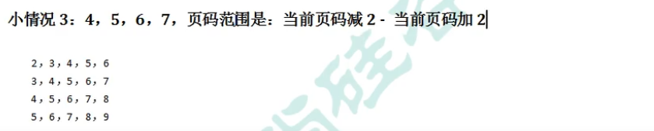 前台分页处理的图解：

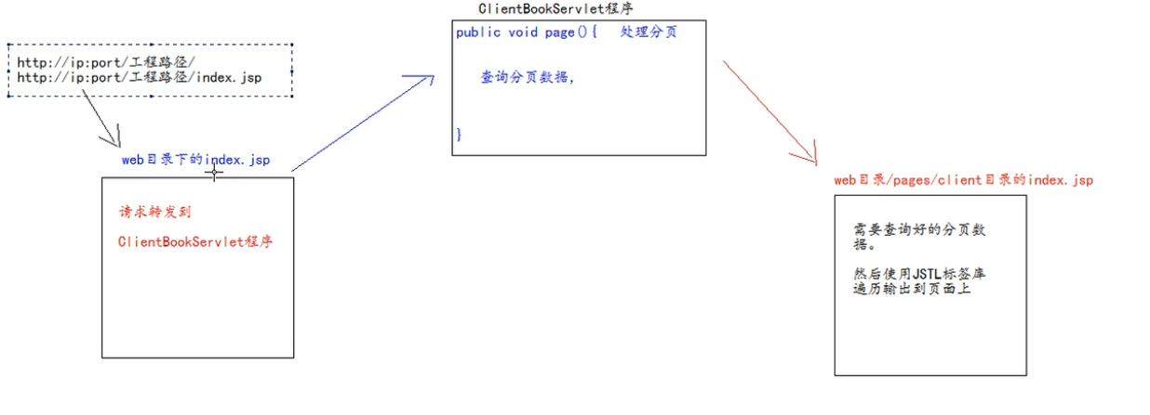

案例链接：

<https://blog.csdn.net/qq_42388853/article/details/108143498>

代码优化-抽取分页条信息：

<https://blog.csdn.net/qq_42388853/article/details/108149327>

价格搜索的功能实现的图解：

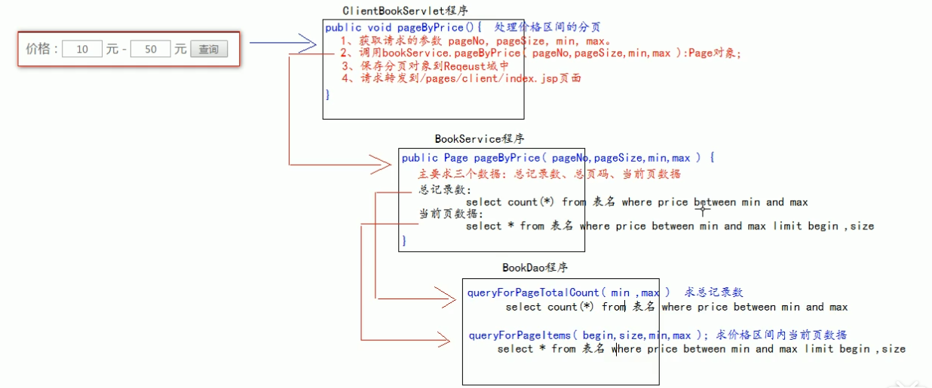

Cookie的学习:

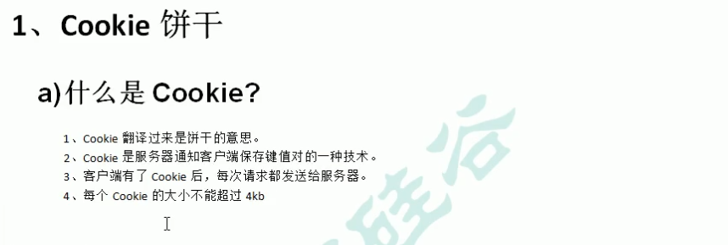

Cookie的创建：



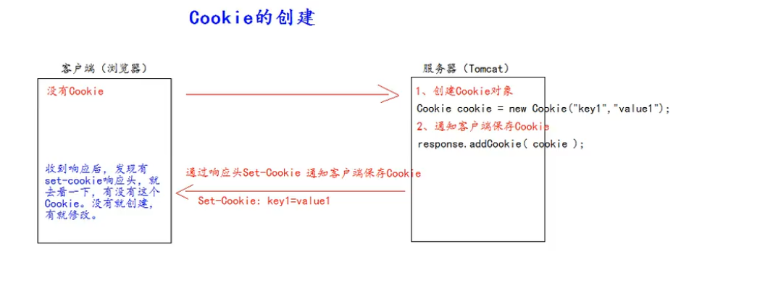

代码实现：两个步骤//1创建cookie对象//2通知客户端保存Cookie

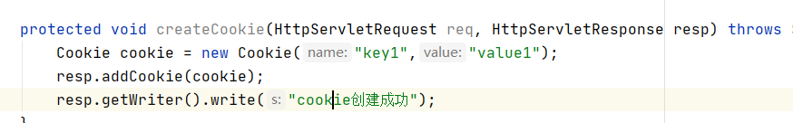

服务器怎么获取cookie：Cookie[] cookies = req.getCookies();

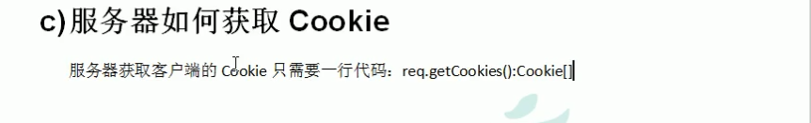

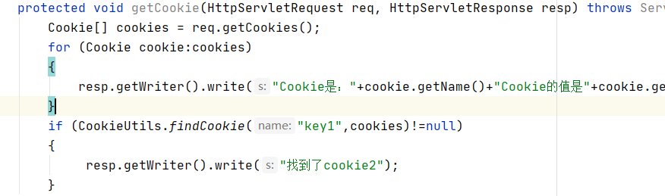

Cookie值的修改：

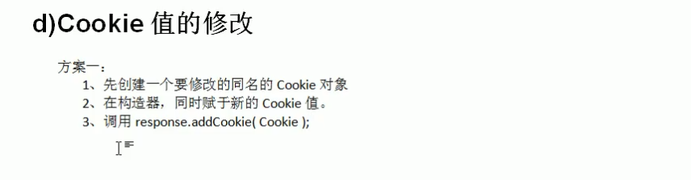



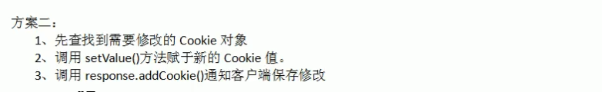

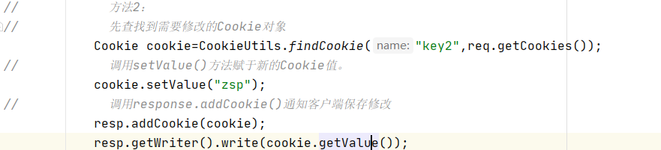

e)浏览器查看Cookie:

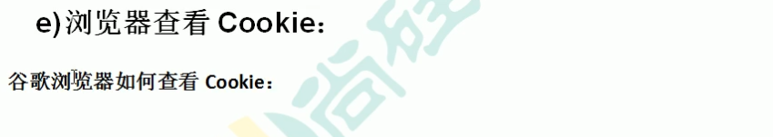

谷歌浏览器怎么去查看cookie，先按f12：

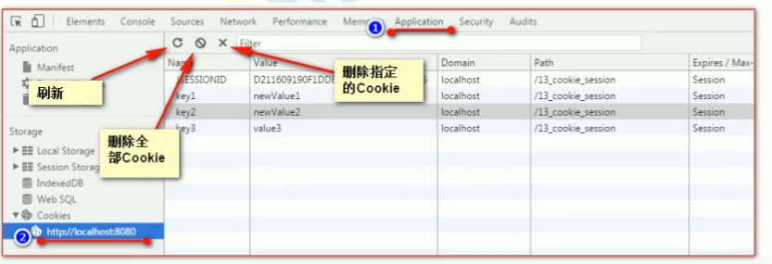

火狐浏览器如何查看Cookie:按下f12

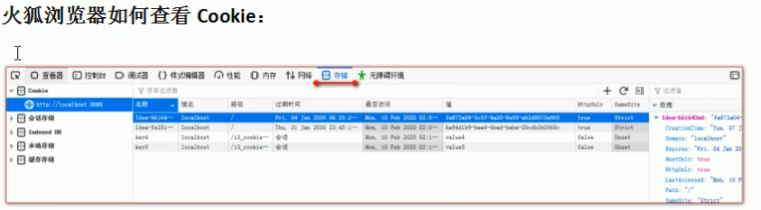

f) Cookie生命控制：

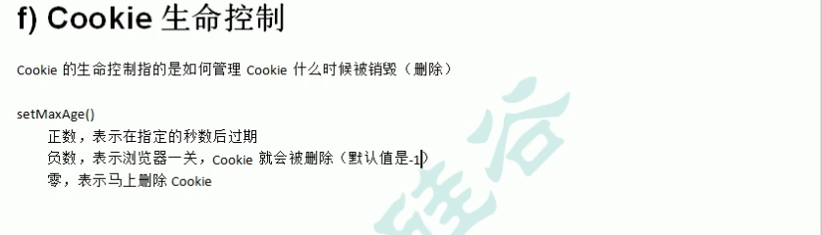

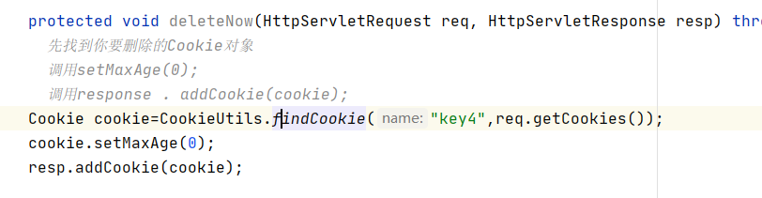

g)Cookie有效路径Path的设置：

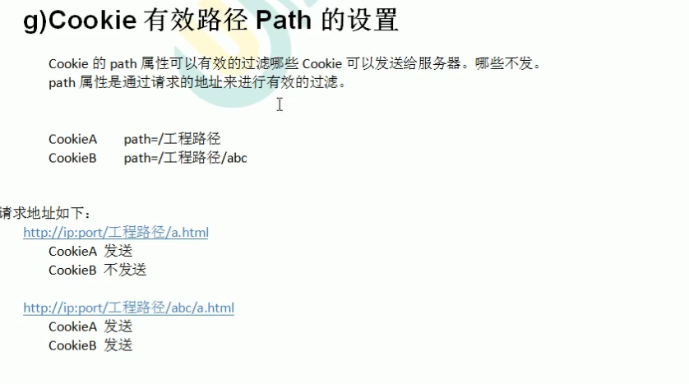

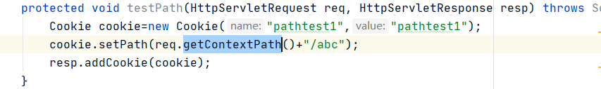

h)Cookie练习--免输入用户名登录：

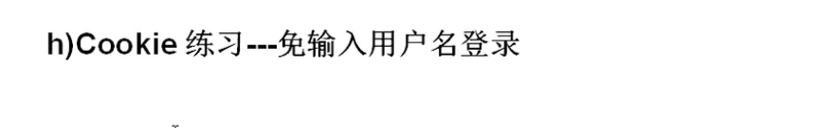

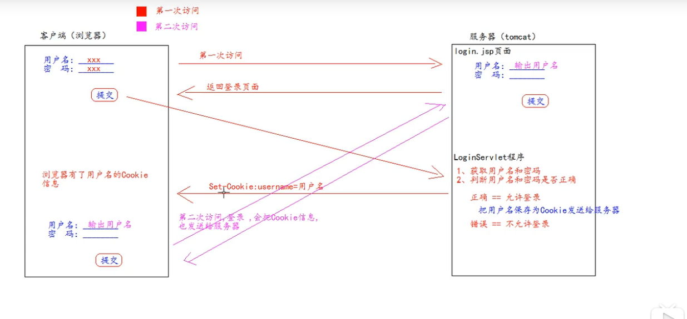

Session会话：

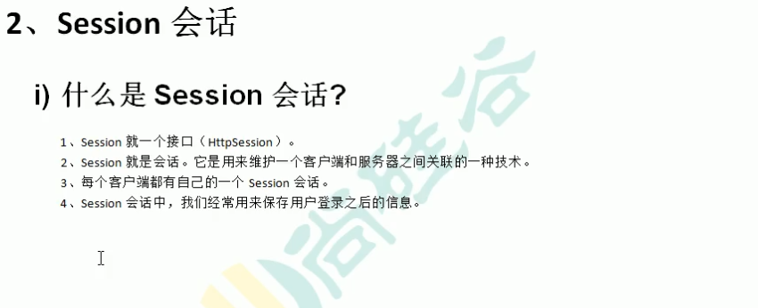

cookie和session的区别：

Cookie是保存在客户端的，而session是保存在服务器端的！！！！！！！！！！

如何创建Session和获取(id号,是否为新)：  
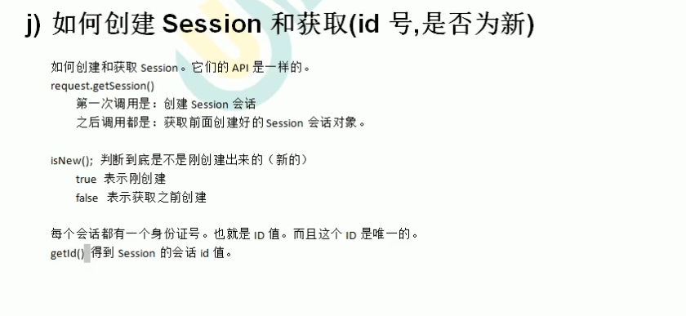

方法如下：

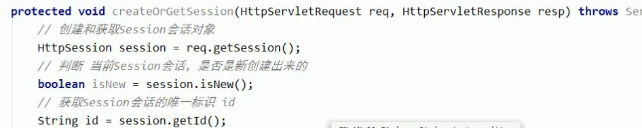

k)Session域数据的存取：

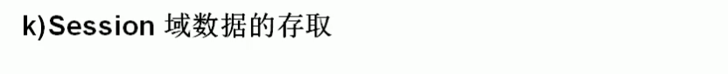

存数据：



取数据：



Session 生命周期控制：

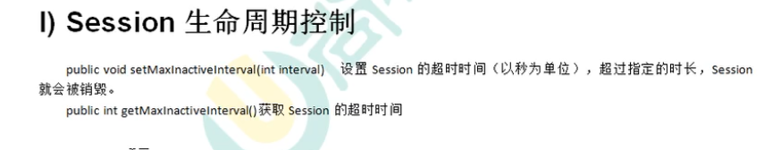



注意~~~~~~~~~~~~浏览器一关session就没有了，因为cookie的默认存活时间是-1！！！！！！！！

Session默认的超时时长是多少：

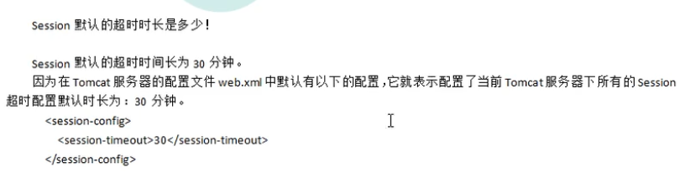

怎么修改默认时长:到配置的xml文件里面改

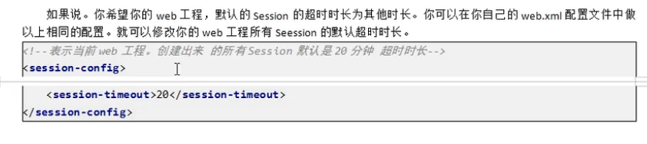

如果只想改变个别的超时时长：

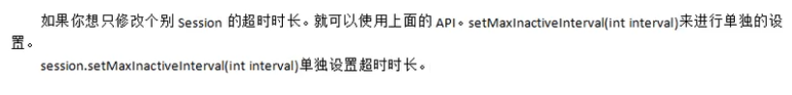

Session的超时时长概念：即两次请求的时间间隔

注意如果你一直点，那他的超时就会一直重置为最大值。

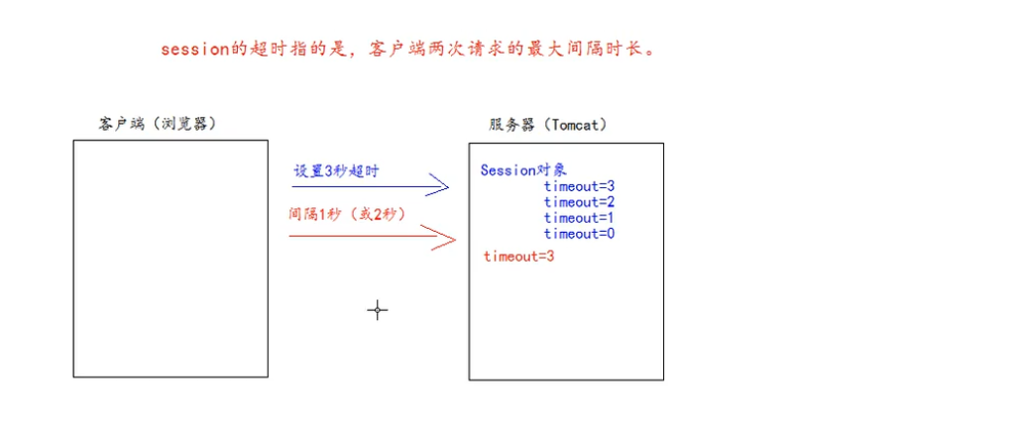

代码示例

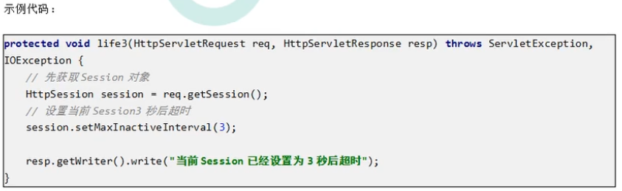

需要注意的点：



让session马上超时：



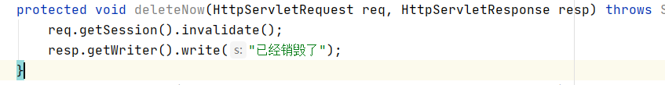

测览器和Session之间关联的技术内幕:

Session技术，底层其实是基于Cookie技术来实现的。



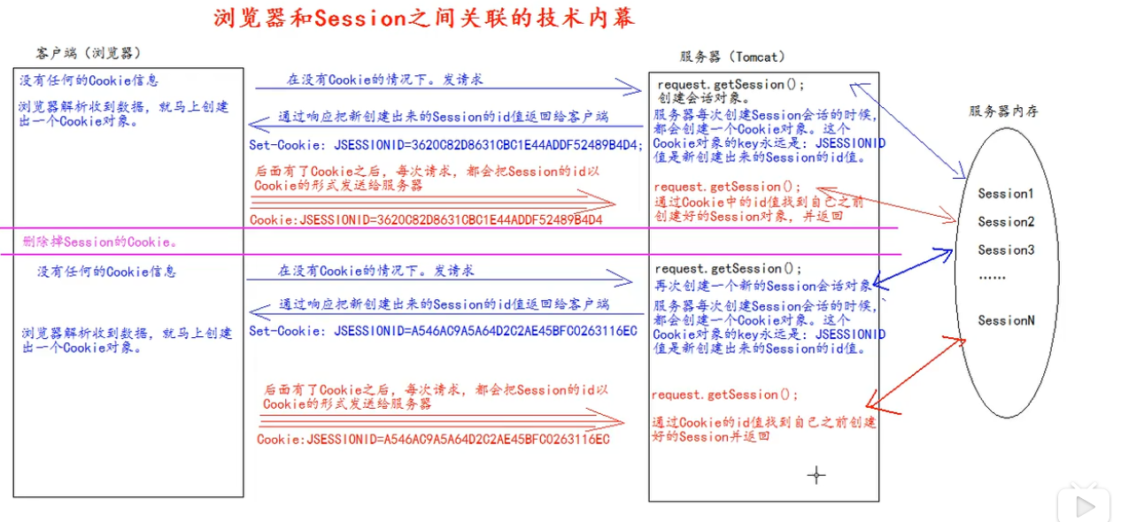

简单的来说，就是每次创建一个session都会返回一个cookie给浏览器，然后当调用到session的时候，浏览器会把cookie返回给服务器，让服务器去查找session。

3、项目第六阶段

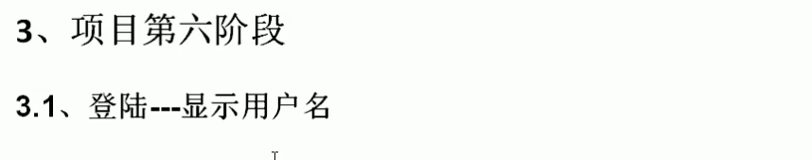

3.1、登陆---显示用户名

<https://blog.csdn.net/qq_42388853/article/details/108166294>



3.2、登出---注销用户

<https://blog.csdn.net/qq_42388853/article/details/108166422>

3.3、表单重复提交之-----验证码

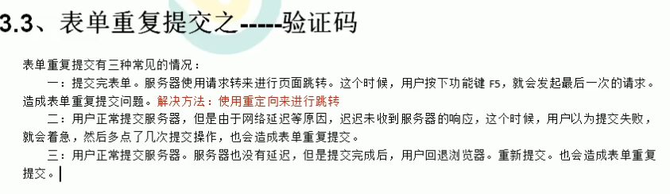

一:提交完表单。服务器使用请求转来进行页面跳转。这个时候，用户按下功能键F5，就会发起最后一次的请求。

二:用户正常提交服务器，但是由于网络延迟等原因，迟迟未收到服务器的响应，这个时候，用户以为提交失败，就会着急，然后多点了几次提交操作，也会造成表单重复提交。

三﹔用户正常提交服务器。服务器也没有延迟，但是提交完成后，用户回退浏览器。重新提交。也会造成表单重复提交。

验证码解决表单重复提交的底层原理:回退重复提交没有生成新的验证码了！！！注意

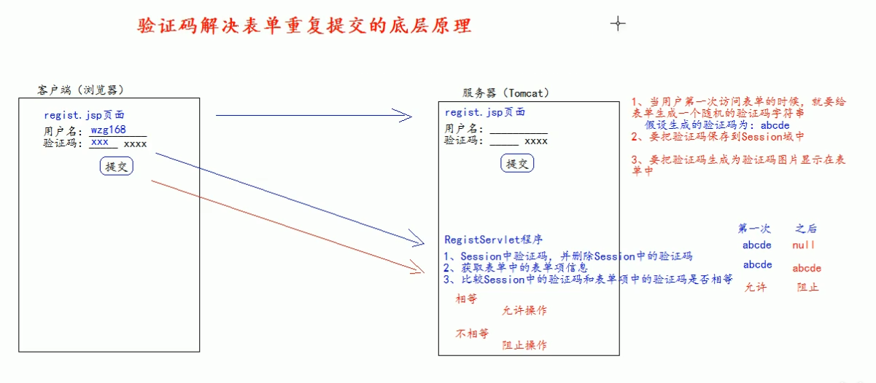

谷歌kaptcha图片验证码的使用:需要导入kaptcha-2.3.2.jar包

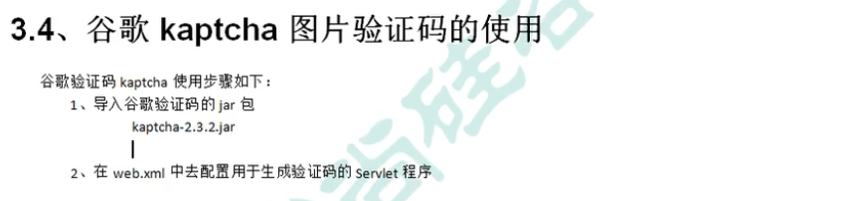

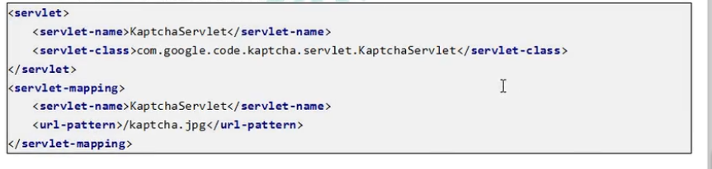

3、在表单中使用img标签去显示验证码图片并使用它：



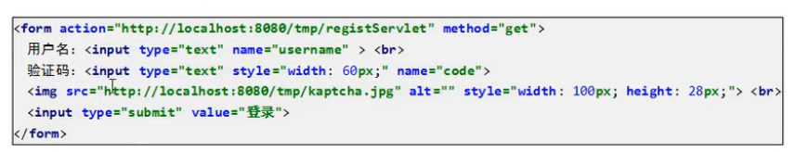

验证码使用

<img src="http://localhost:8080/tmp_war_exploded/kaptcha.jpg" style="width: 80px;height: 30px">。

4、在服务器获取谷歌生成的验证码和客户端发送过来的验证码比较使用。



实现案例：<https://blog.csdn.net/qq_42388853/article/details/108170304>

书城项目验证码的使用：

首先先去xml配置一下谷歌验证码jar包：

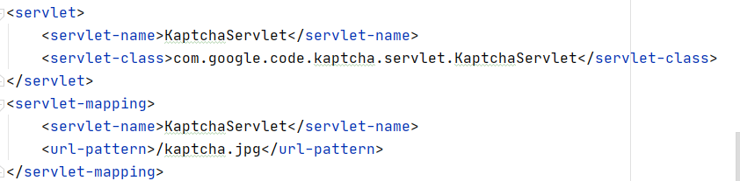

jsp里面使用：



然后去servlet里面使用：

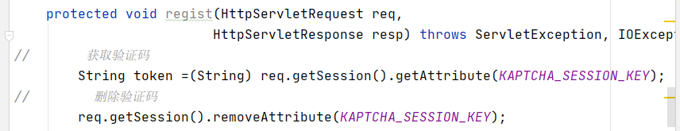

刷新验证码的实现的图解：怎么防止缓存阻止验证码刷新图解。

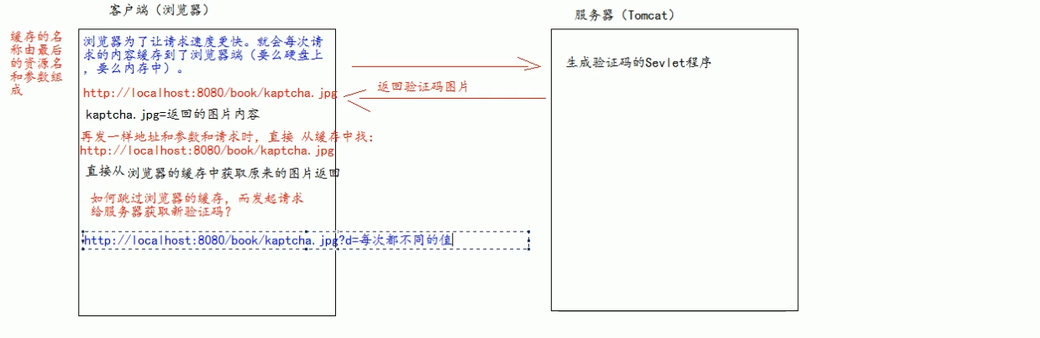

实现方式：在验证码上绑定一个单机事件，然后每次点击按照事件给予新的图片地址从而实现刷新，且不被缓存阻止。

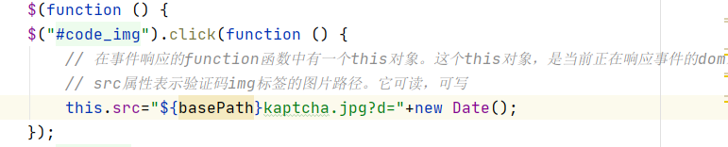

书城项目的第六第七阶段：



1、项目第六阶段:购物车

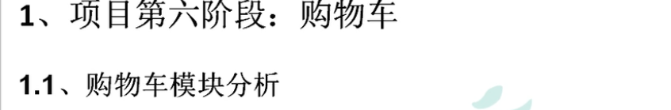

1.1、购物车模块分析

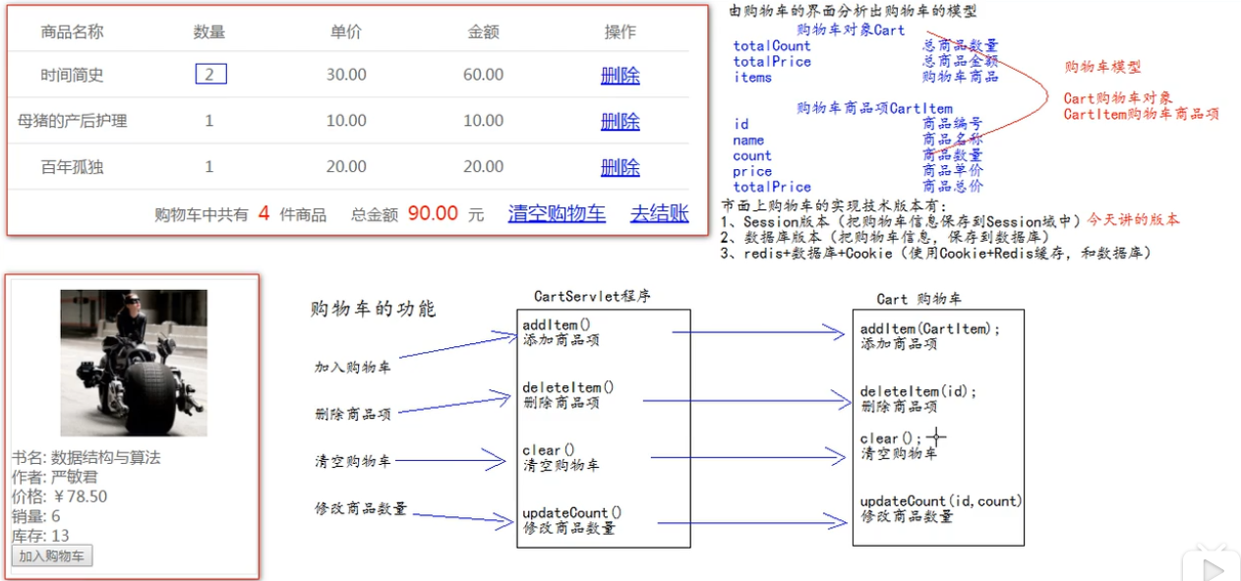

依照上面图解先写两个bean对象即Cart和CartItem，然后在cart里面写上功能方法。

网页发送网址给servlet：

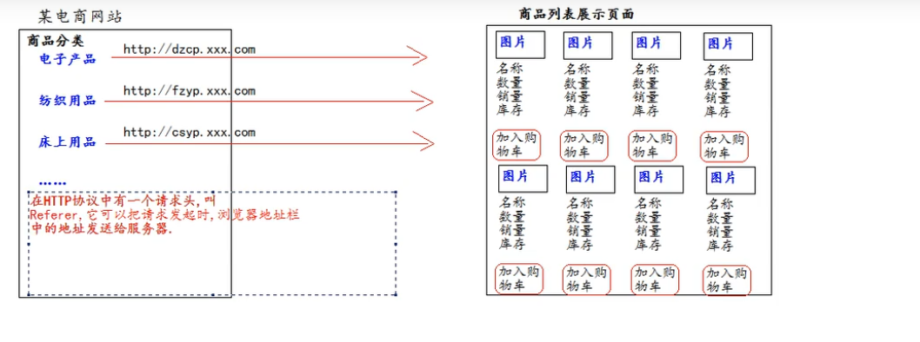

重定向回原来商品所在的地址页面：方法req.getHead(“Referer”)可以得到请求地址

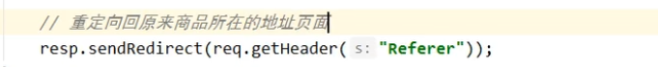

实现案例：

<https://blog.csdn.net/qq_42388853/article/details/108175727>



实现案例：修改购物车商品数量

<https://blog.csdn.net/qq_42388853/article/details/108181693>

订单模块分析：

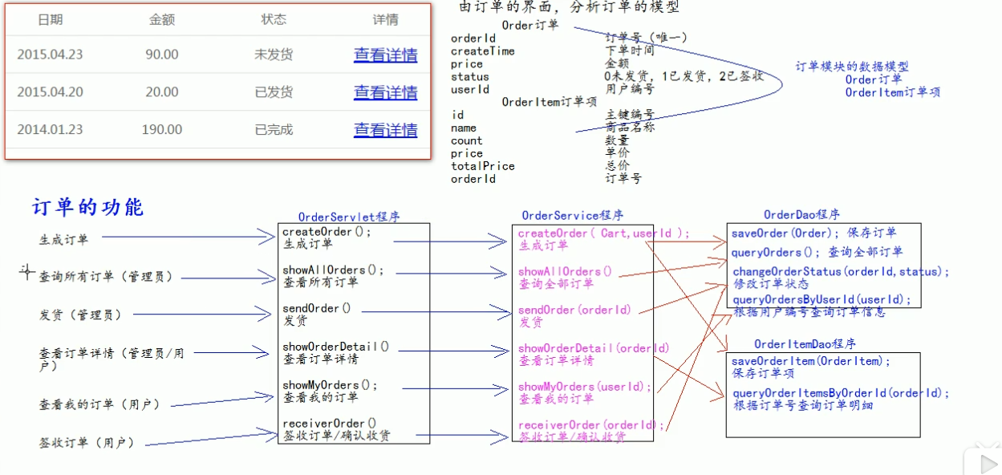

2.2:订单模块的实现

2.2.1、创建订单模块的数据库表

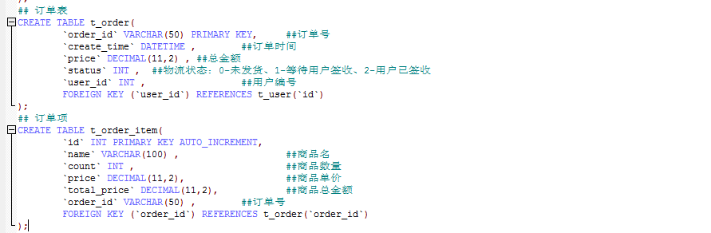

2.2.2、创建订单模块的数据模型

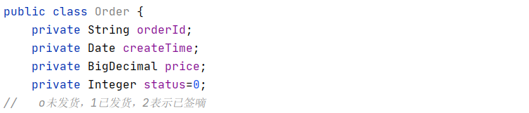

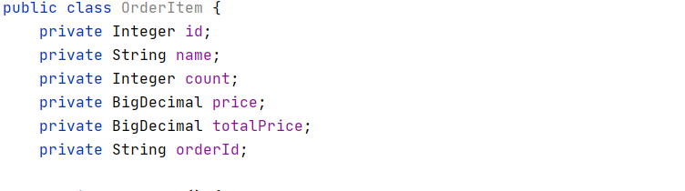

还有get和set方法由于太多了就不写了。

2.2.3、编写订单模块的Dao程序和测试

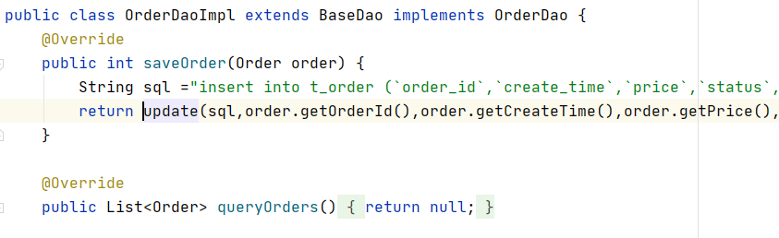

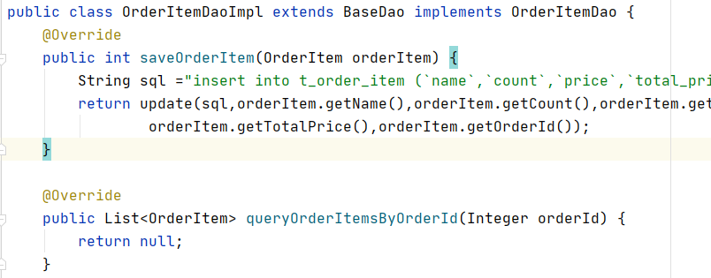

Filter过滤器：

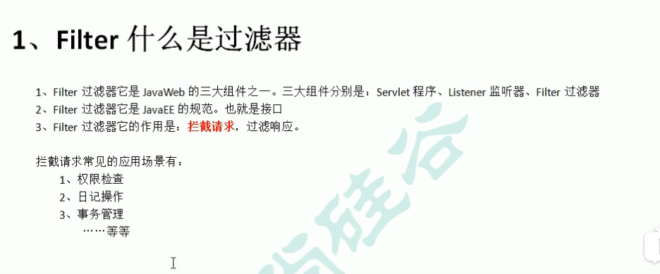

Filter的初体验：

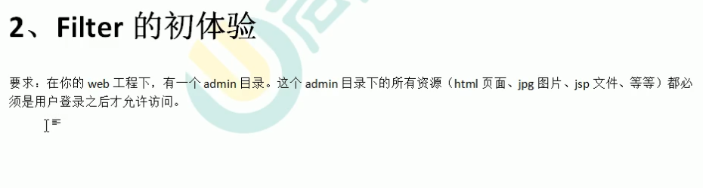



Jsp里可以这么写：但是有局限性只能限制jsp的访问

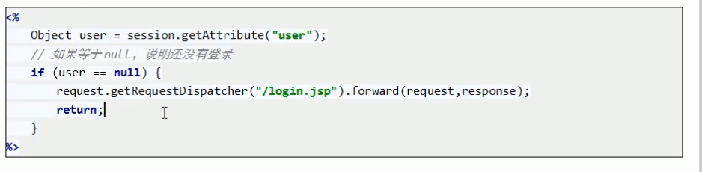 注意！！！！！Jar包是javax里的import javax.servlet.Filter;  
Filter过滤器详解：

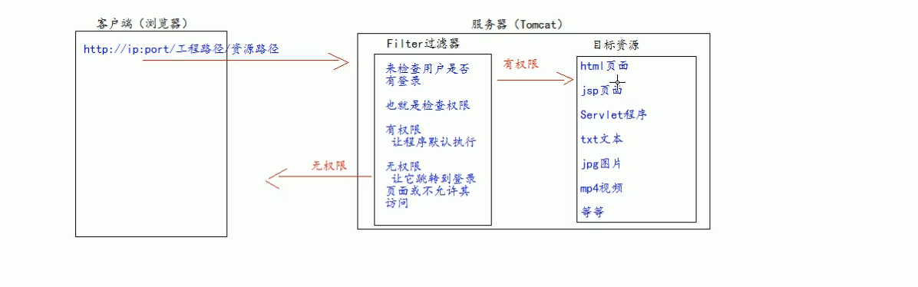

Filter过滤器的使用步骤:

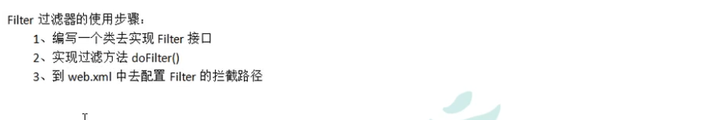解决页面乱码：resp.setContentType( "text/html; charset=UTF-8")﹔

3、Filter的生命周期



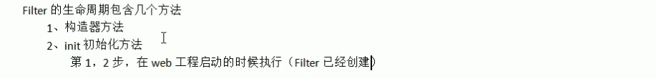

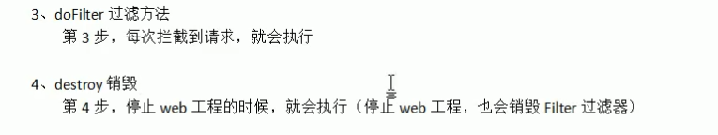

4、FilterConfig类

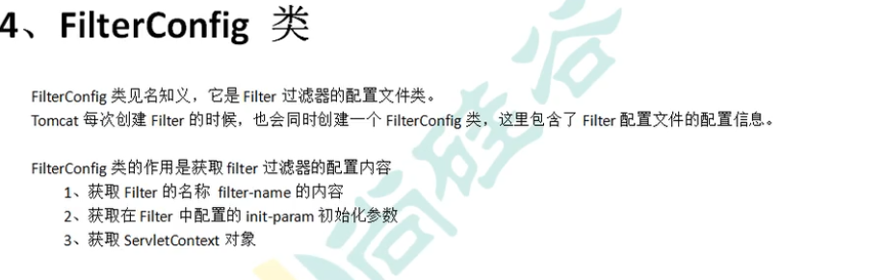

5、FilterChain过滤器链

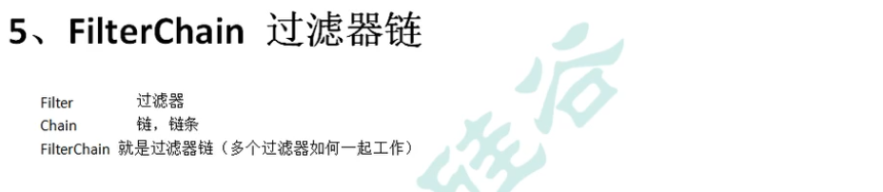

执行顺序图解：注，配置文件的里的filter决定了他们俩的顺序

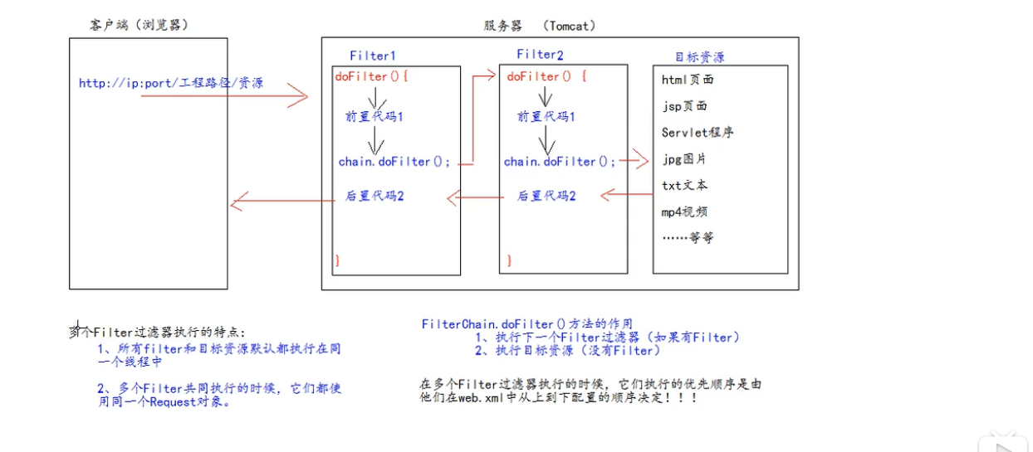

1. Filter的拦截路径

精确匹配:

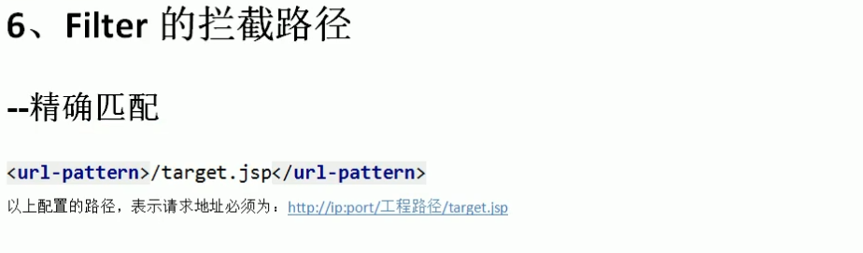

目录匹配:

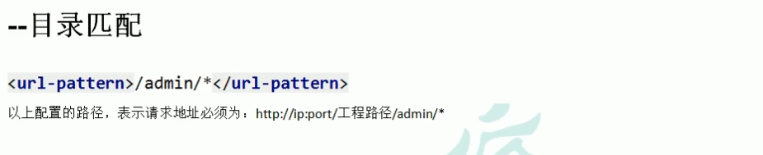

后缀名匹配:

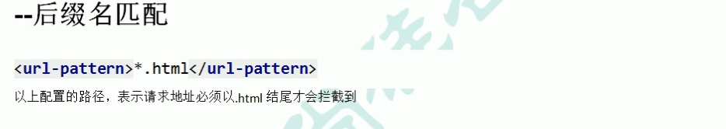

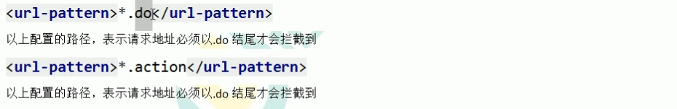

后缀名可以任意写，但是千万记得不要加斜杠!!!!!!!

Filter过滤器它只关心请求的地址是否匹配，不关心请求的资源是否存在! ! !

2.ThreadLocal的使用:注意！！！！一个只能关联一个数据，要保存第二个要自己new个新的，一般前缀是static。只能为当前线程绑定数据

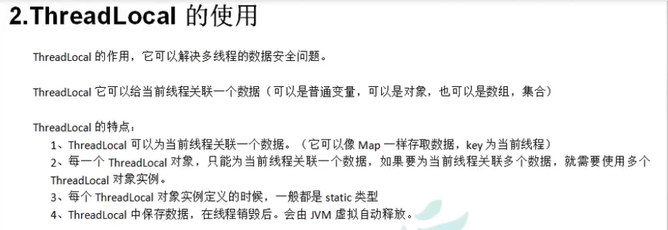

使用Filter和 ThreadLocal组合管理事务:



事务管理对应关系：

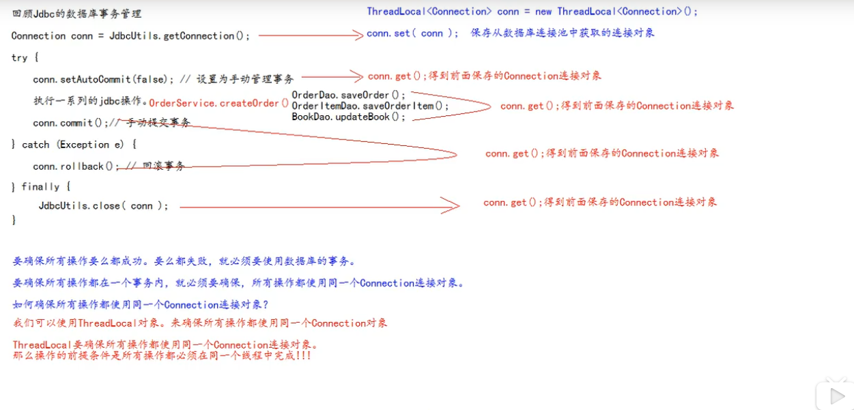

1.首先先把jdbcUtils的获取连接方法和关闭方法改成由ThreadLocal控制，

2.然后再去dao层把BaseDao的关闭连接给去除，然后dao层的异常要往外抛，不然出错了也没办法rollback。

3.去最高层的要用到事务判断功能的地方使用try 提交 catch回滚功能。

案例：

<https://blog.csdn.net/qq_42388853/article/details/108219399>

用filter来实现事务的管理功能：

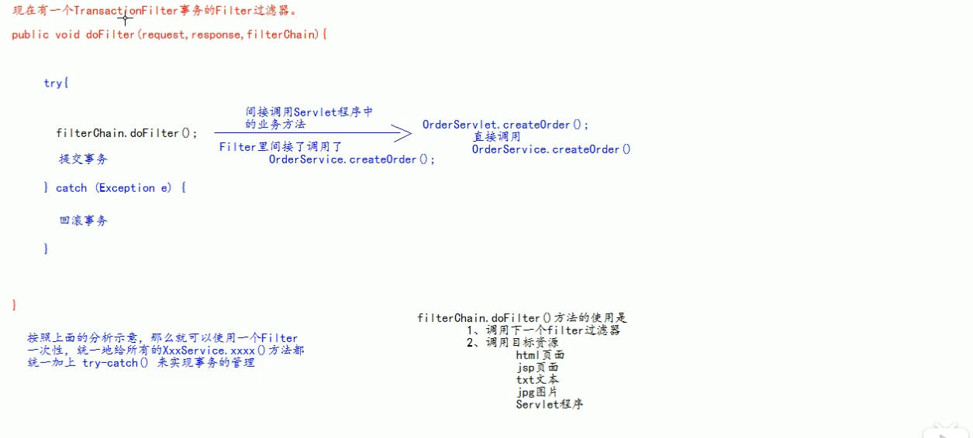

案例：

<https://blog.csdn.net/qq_42388853/article/details/108220194>

使用Tomcat统—管理异常：

首先先写一个页面，然后到xml里面配置即可。

实现案例：

<https://blog.csdn.net/qq_42388853/article/details/108225972>

1、什么是JSON?需要用到的jar包：gson-2.2.4.jar

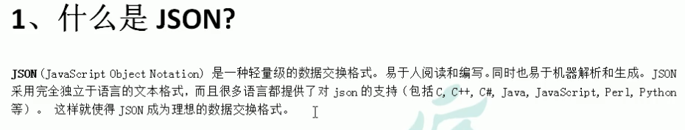

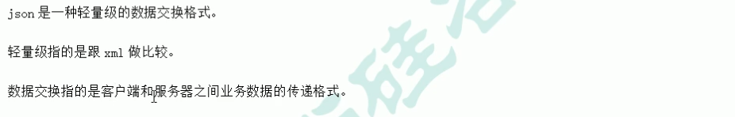

1.1、JSON在JavaScript中的使用。

1.1.1、json的定义

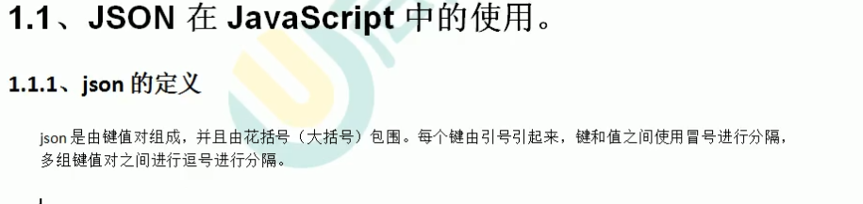

1.1.2json的访问：

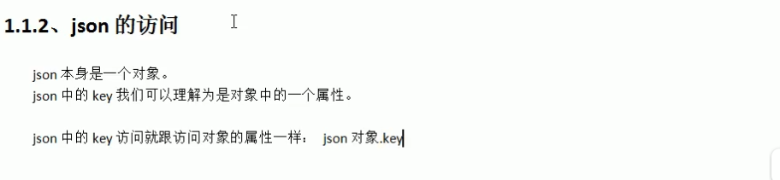

1.1.3、json的两个常用方法:转字符串或者转对象

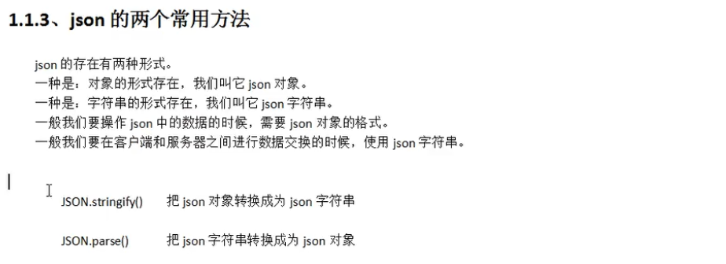

JSON.stringify0)

把json对象转换成为json字符串

JSON.parse()

把json字符串转换成为json对象

案例：

<https://blog.csdn.net/qq_42388853/article/details/108227117>

JSON在java 中的使用：

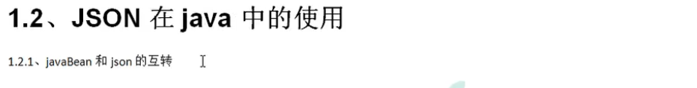

案例：

<https://blog.csdn.net/qq_42388853/article/details/108227682>



案例： <https://blog.csdn.net/qq_42388853/article/details/108228059>



案例：这里用匿名内部类转换回来比较方便

<https://blog.csdn.net/qq_42388853/article/details/108228296>

AJAX请求：ajax

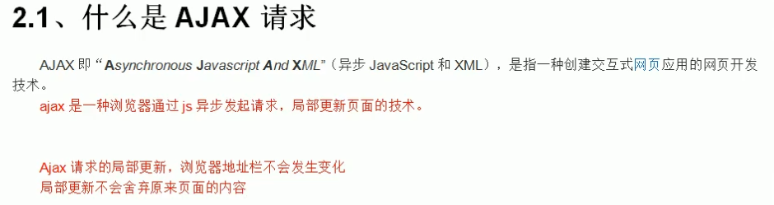

当ajax请求是异步的时候，可以先执行其他的代码不影响其他代码，但同步的话会。

2.2、原生AJAX请求的示例:



<https://blog.csdn.net/qq_42388853/article/details/108230312>

2.3、jQuery中的AJAX请求

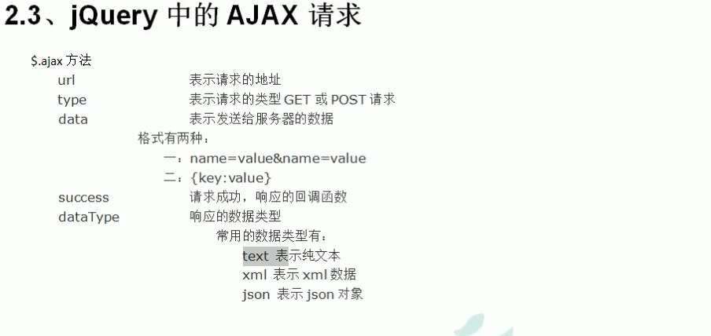

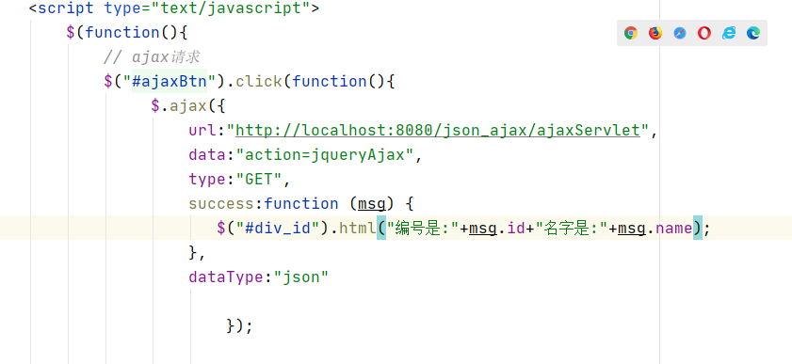

$.get方法和$.post方法

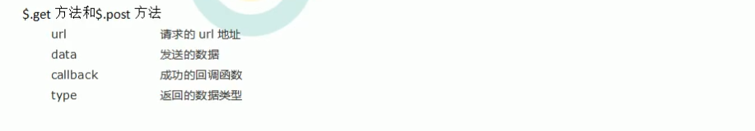



下面有总的案例：

<https://blog.csdn.net/qq_42388853/article/details/108242040>

$.getSON方法

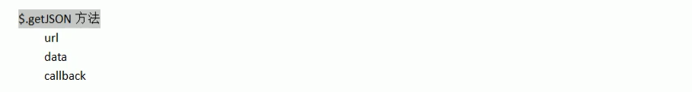

使用方法：

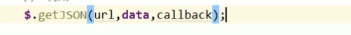

表单序列化serialize()：

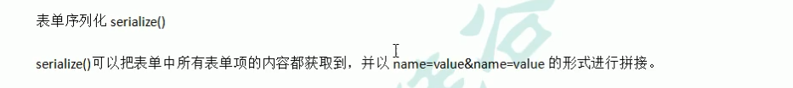

序列化案例：

<https://blog.csdn.net/qq_42388853/article/details/108242514>

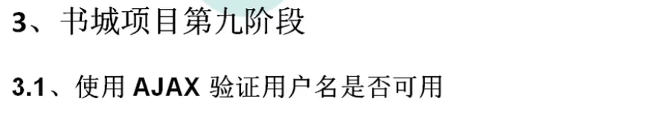

3.1、使用AJAX验证用户名是否可用  
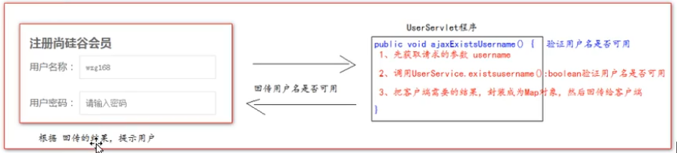

案例：

<https://blog.csdn.net/qq_42388853/article/details/108244994>

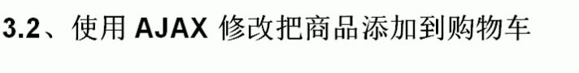

案例：

<https://blog.csdn.net/qq_42388853/article/details/108245057>

4、i18n国际化（了解内容）

